离散数学 · 知识体系
南京大学《离散数学》课程 · 系统复习手册
逻辑 · 集合与关系 · 数论与计数 · 代数结构 · 图论 · 树

覆盖全部 25 讲 · 定义 / 定理 / 公式 / 方法 / 例题

目 录
使用说明 6
符号约定 7
课程知识地图 8
第一部分 数理逻辑 9
1 命题逻辑 9
1.1 命题与联结词 9
1.2 逻辑等价与等价演算（含常用等价定律表） 10
1.3 范式（析取/合取范式、主析取/主合取范式及求法） 10
1.4 推理规则与可满足性（含范式求解步骤、SAT 与数独编码） 12
2 谓词逻辑 14
2.1 谓词、量词与量词作用域 14
2.2 谓词公式的翻译与等价 14
2.3 量词推理规则 15
3 证明方法 16
3.1 直接证明法与反证法（含间接证明、归谬、广义归谬） 16
3.2 分类讨论与存在性/唯一性证明（构造性、非构造性） 16
3.3 常见证明错误与反例 17
第二部分 集合、关系与函数 19
4 集合及其运算 19
4.1 集合与元素、子集与幂集 19
4.2 集合运算与集合恒等式（含恒等式表） 20
4.3 集合的证明方法（元素法、代数法、文氏图） 21
5 关系与函数 23
5.1 关系的定义与表示（集合、0-1矩阵、有向图） 23
5.2 关系的运算与复合（含矩阵法） 24
5.3 函数：定义、类型与复合；像与原像 25
6 集合的基数 26
6.1 等势与可数集 26
6.2 不可数集与 Cantor 定理；可数与不可数的判定 27
11 关系的性质与闭包 28
11.1 自反、对称、反对称、传递的判定 28
11.2 关系的三种闭包（自反/对称/传递闭包）及 Warshall 算法 29
12 等价关系与偏序关系 31
12.1 等价关系与划分、等价类 31
12.2 偏序关系与哈斯图 32
12.3 特殊元素（极大/极小、最大/最小、上/下界、LUB/GLB）与良序 32
第三部分 数论、归纳、计数与概率 34
7 数论基础 34
7.1 整除与模运算 34
7.2 素数、最大公约数与欧几里德算法 35
7.3 同余、线性同余与 RSA 37
7.4 重要数论函数与定理（欧拉函数、欧拉/费马定理、中国剩余定理） 37
8 归纳与递归 39
8.1 数学归纳法（强归纳、良序性） 39
8.2 递归定义与递归算法 41
8.3 结构归纳法与程序正确性 41
9 计数 42
9.1 基本计数法则与鸽巢原理 42
9.2 排列、组合与二项式定理 43
9.3 容斥原理 44
9.4 递推关系与生成函数 46
10 离散概率 48
10.1 概率基础与条件概率、独立性 48
10.2 贝叶斯定理与期望 49
10.3 概率方法（存在性证明） 51
第四部分 代数结构 53
13 群论导引 53
13.1 二元运算、半群与独异点 53
13.2 群的定义与基本性质 54
13.3 群的两个典型来源：置换群与 $ℤn$ 55
14 子群及其陪集 57
14.1 子群的定义与判定 57
14.2 陪集、Lagrange 定理 58
14.3 正规子群与商群初步 58
15 循环群与群同构 59
15.1 循环群及其分类 59
15.2 元素的阶与循环群结构 59
15.3 群同构与同构判定 60
16 格 60
16.1 偏序集上的格（保交并） 60
16.2 分配格、有补格与模格 61
17 布尔代数 63
17.1 布尔函数与布尔表达式 63
17.2 布尔代数的表示定理 64
17.3 卡诺图、逻辑门与逻辑电路 65
第五部分 图论 67
18 图的基本概念 67
18.1 图的定义与类型（简单图、多重图、伪图、完全图、圈图、轮图、二分图） 67
18.2 图的表示（邻接矩阵、关联矩阵）与度 69
18.3 握手定理与图同构 70
18.4 特殊图与应用（拓扑排序/优先图） 71
19 图的连通性 72
19.1 通路、回路与连通性 72
19.2 连通度、割点与割边 73
19.3 有向图的强连通与可达性 74
20 欧拉图与汉密尔顿图 75
20.1 欧拉通路与欧拉回路（判定充要条件） 75
20.2 汉密尔顿通路与回路（Dirac/Ore 充分条件） 76
20.3 典型应用（七桥、骑士巡游等） 77
21 最短通路与网络流 79
21.1 带权图与 Dijkstra 算法 79
21.2 Floyd–Warshall 算法 80
21.3 旅行商问题（TSP） 81
21.4 最大流与最小割（Ford–Fulkerson） 81
22 二部图与匹配 83
22.1 匹配、极大匹配、最大匹配、完美匹配 83
22.2 Hall 定理与完备匹配 84
22.3 稳定匹配（Gale–Shapley） 85
第六部分 树及其应用 87
23 树的基本概念 87
23.1 树的定义与等价刻画 87
23.2 根树、$m$ 叉树与树的计数 89
23.3 树的遍历与性质 91
24 树的应用 91
24.1 二叉搜索树（BST） 91
24.2 判定树与决策 93
24.3 前缀码与 Huffman 编码 93
24.4 表达式树与（逆）波兰记法 95
25 生成树 96
25.1 生成树与生成森林 96
25.2 深度/广度优先搜索生成树与回溯 97
25.3 最小生成树（Prim、Kruskal）与正确性 97
25.4 图的可嵌入与平面图初步 100
附录 A 重要公式与结论速查 102
A.1 逻辑、证明 102
A.2 集合、关系、函数 102
A.3 数论 102
A.4 计数与递推 102
A.5 概率 103
A.6 代数结构 103
A.7 图论 103
A.8 树 103
附录 B 常见易错点与辨析 104

使用说明
本手册按 “部分 — 讲次 — 节” 三级组织，覆盖南京大学《离散数学》全部 25 讲：从数理逻辑起步，经集合、关系、函数、数论、计数、概率，到代数结构（群、格、布尔代数），最后是图论与树。全书以“知识点 + 定义 + 定理 + 公式 + 方法 + 例题”的密度型写法编排，无冗余铺垫，便于反复翻看复习。
每节中的彩色方框代表不同性质的内容，颜色即为提示：
色块 | 样式 | 含义
蓝色框 | 定义 | 概念的确切定义
绿色框 | 定理 / 性质 | 重要结论与证明思路
黄色框 | 方法 / 算法 / 提示 | 可操作的步骤、复杂度、易错提醒
灰色框 | 例题 | 典型题目的关键步骤与结论
行内颜色约定：红色加粗 表示必考结论、关键区分或易错点；蓝色加粗 表示核心术语；黑体表示一般强调。
复习建议：第一遍通读建立框架；第二遍只看蓝框（定义）与红字（重点）；考前用“附录 A 公式速查”快速回忆，用“附录 B 易错点”查漏补缺。

符号约定
符号 | 含义 | 符号 | 含义
$$∧, ∨, ¬$$ | 合取（与）、析取（或）、否定 | $$→, ↔$$ | 蕴含、等价（当且仅当）
$$⊕$$ | 异或 | $$∀, ∃$$ | 全称量词、存在量词
$$∈, ∉$$ | 属于、不属于 | $$⊆, ⊂$$ | 包含、真包含
$$⌀$$ | 空集 | $$P(A), 2^{A}$$ | 幂集
$$∪, ∩, \backslash$$ | 并、交、差 | $$\overline{A}$$ | 补集（相对全集）
$$A×B$$ | 笛卡尔积 | $$∣A∣$$ | 集合的基数（元素个数）
$$ℕ,ℤ,ℚ,ℝ,ℂ$$ | 自然数、整数、有理数、实数、复数 | $$ℤ_{n}$$ | 模 $n$ 的同余类集合
$$≡ (mod n)$$ | 模 $n$ 同余 | $$∣, ∤$$ | 整除、不整除
$$gcd, lcm$$ | 最大公约数、最小公倍数 | $$φ(n)$$ | 欧拉函数
$$⌊x⌋, ⌈x⌉$$ | 下取整、上取整 | $$∑, ∏, ⋃$$ | 求和、求积、求并
$$\left(\frac{n}{k}\right)$$ | 组合数 | $$P(n,r), A(n,r)$$ | 排列数
$$∘$$ | 关系复合 / 函数复合 / 群运算 | $$R^{−1}$$ | 逆关系
$$≼, ≺, ≺_{a}$$ | 偏序、严格偏序、$a$ 的偏好序 | $$≅$$ | 同构
$$⟨a⟩$$ | 由 $a$ 生成的循环群 | $$deg(v), Δ(G)$$ | 顶点的度、最大度
$$K_{n}, C_{n}, W_{n}, K_{m,n}$$ | 完全图、圈图、轮图、完全二部图 | $$ω(G), κ(G)$$ | 连通分支数、点连通度

课程知识地图
部分 | 讲次 | 核心内容
第一部分 数理逻辑 | 1–3 | 命题逻辑、谓词逻辑、证明方法
第二部分 集合、关系与函数 | 4–6, 11–12 | 集合运算、关系与函数、基数、关系性质与闭包、等价与偏序
第三部分 数论、归纳、计数与概率 | 7–10 | 整除与同余、归纳递归、排列组合与容斥、递推、离散概率
第四部分 代数结构 | 13–17 | 群、子群与陪集、循环群与同构、格、布尔代数
第五部分 图论 | 18–22 | 图的基本概念、连通性、欧拉与哈密顿图、最短通路与网络流、匹配
第六部分 树及其应用 | 23–25 | 树的基本概念、树的应用（BST、编码）、生成树

第一部分 数理逻辑

1 命题逻辑

1.1 命题与联结词
定义 1.1（命题）：命题（proposition）是可以判断真假的陈述句，其真值非真即假。疑问句、祈使句、感叹句以及含自由变量的式子（如 $3−x=5$）都不是命题；自指句”我现在说的是假话”因无法稳定赋真值（悖论）亦不是命题。
定义 1.2（命题变元、原子命题与复合命题）：命题变元（propositional variable）是表示命题的变量，常用 $p,q,r$，取值于 $\{T,F\}$（亦记 $\{1,0\}$）。不可再分的命题称原子命题（atomic proposition）；由联结词联接若干子命题而成的命题称复合命题（compound proposition），其真值由子命题真值及联结词语义共同决定。
定义 1.3（五种联结词）：否定（negation）$¬p$ 满足 $¬T=F, ¬F=T$；合取（conjunction）$p∧q$ 为真当且仅当 $p=q=T$；析取（disjunction，相容或）$p∨q$ 为假当且仅当 $p=q=F$；异或（exclusive or, XOR）$p⊕q$ 在 $p,q$ 恰有一个为真时为真；蕴涵（implication）$p→q$ 以 $p$ 为前件、$q$ 为后件，仅当 $p=T,q=F$ 时为假；双蕴涵（biconditional）$p↔q$ 在 $p,q$ 真值相同时为真。
五种联结词的真值表如下（$T=1, F=0$）：
$$p$$ | $$q$$ | $$¬p$$ | $$p∧q$$ | $$p∨q$$ | $$p⊕q$$ | $$p→q$$ | $$p↔q$$
T | T | F | T | T | F | T | T
T | F | F | F | T | T | F | F
F | T | T | F | T | T | T | F
F | F | T | F | F | F | T | T
蕴涵仅在”前件真而后件假”时为假，其余三种情形都为真；这一”善意推定”是初学者最易出错之处。
定义 1.4（命题表达式 / 合式公式）：合式公式（well-formed formula, WFF）递归定义：(1) 命题变元是 WFF；(2) 若 $A$ 是 WFF，则 $(¬A)$ 是 WFF；(3) 若 $A,B$ 是 WFF，则 $(A∧B),(A∨B),(A→B),(A↔B)$ 是 WFF；(4) 仅由有限次应用上述规则所得的符号串才是 WFF。联结词默认优先级为 $¬>∧>∨>→>↔$，例如 $p→q∧r$ 表示 $p→(q∧r)$。
定义 1.5（指派与公式分类）：指派（assignment）是对公式中每个命题变元给定一个真值 $T/F$，使公式为真的指派称成真指派，为假的称成假指派。若所有指派皆为成真指派，称永真式/重言式（tautology）；若所有指派皆为成假指派，称矛盾式（contradiction）；若既有成真指派又有成假指派，称可能式/偶然式（contingency）。
例 1.1（蕴涵句式的自然语言翻译）：常见句型映射为——“如果/只要 $p$ 则 $q$”、以及”$p$ 仅当/只有 $q$“均译作 $p→q$；”$¬p$ 除非 $q$“译作 $q→p$。据此：”想得奖，仅当考试得 85 分以上”译作 $a→s$（$a$ 表”得奖”、$s$ 表”考试 85 分以上”）；“不能玩游戏，除非做完作业”译作 $¬q→¬p$（$p$ 表玩游戏、$q$ 表做完作业），等价于 $p→q$；“只有你主修计算机科学或不是新生，才可从校园网访问因特网”译作 $a→(c∨¬f)$（$a$ 表可访问、$c$ 表主修计算机科学、$f$ 表新生）；“除非你满 16 周岁，否则只要你身高不足 4 英尺就不能乘滑行游乐车”译作 $¬s→(r→¬q)$（$q$ 表能乘游乐车、$r$ 表身高不足 4 英尺、$s$ 表满 16 周岁），等价于 $(¬s∧r)→¬q$。

1.2 逻辑等价与等价演算（含常用等价定律表）
定义 1.6（逻辑等价）：逻辑等价（logical equivalence）$p≡q$ 当且仅当在所有可能情况下 $p,q$ 真值相同，等价地，$p↔q$ 是永真式。
定理 1.1（逻辑等价判定）：$p≡q$ 当且仅当 $p↔q$ 为永真式；可用真值表逐一比对，或用等价演算逐步化简判定。
常用的逻辑等价定律汇总如下，是等价演算的基本工具。
名称 | 等价定律
双重否定律 | $$p≡¬¬p$$
幂等律 | $p≡p∨p$，$p≡p∧p$
交换律 | $p∨q≡q∨p$，$p∧q≡q∧p$
结合律 | $(p∨q)∨r≡p∨(q∨r)$，$(p∧q)∧r≡p∧(q∧r)$
分配律 | $p∨(q∧r)≡(p∨q)∧(p∨r)$，$p∧(q∨r)≡(p∧q)∨(p∧r)$
德摩根律 | $¬(p∨q)≡¬p∧¬q$，$¬(p∧q)≡¬p∨¬q$
吸收律 | $p∨(p∧q)≡p$，$p∧(p∨q)≡p$
支配律 | $p∨T≡T$，$p∧F≡F$
恒等律 | $p∨F≡p$，$p∧T≡p$
排中律 | $$p∨¬p≡T$$
矛盾律 | $$p∧¬p≡F$$
蕴含改写 | $$p→q≡¬p∨q$$
等值改写 | $$p↔q≡(p→q)∧(q→p)≡(p∧q)∨(¬p∧¬q)$$
假言易位 | $p→q≡¬q→¬p$，$p↔q≡¬q↔¬p$
归谬论 | $$(p→q)∧(p→¬q)≡¬p$$
例 1.2（等价演算）：$¬(p→q)≡¬(¬p∨q)≡¬(¬p)∧¬q≡p∧¬q$；又 $p∧q→p∨q≡¬(p∧q)∨(p∨q)≡(¬p∨¬q)∨(p∨q)≡T$，即为永真式。

1.3 范式（析取/合取范式、主析取/主合取范式及求法）
定义 1.7（文字与简单式）：文字（literal）是一个命题变元或其否定；有限个文字的析取式称简单析取式，有限个文字的合取式称简单合取式。
定义 1.8（析取范式与合取范式）：析取范式（disjunctive normal form, DNF）是有限个简单合取式之析取；合取范式（conjunctive normal form, CNF）是有限个简单析取式之合取。单独一个文字既是析取范式又是合取范式。
定义 1.9（极小项、极大项与主范式）：极小项（minterm）是含全部命题变元或其否定、且每个变元恰好出现一次的简单合取式；极大项（maxterm）是含全部命题变元或其否定、且每个变元恰好出现一次的简单析取式。有限个极小项之析取称主析取范式，有限个极大项之合取称主合取范式。
三变元极小项、极大项对照表（$m_{i}$ 在对应指派下取真，$M_{i}$ 在对应指派下取假，且 $m_{i}≡¬M_{i}$）：
$$P Q R$$ | 极小项 $m_{i}$ | 极大项 $M_{i}$
0 0 0 | $$m_{0}=¬P∧¬Q∧¬R$$ | $$M_{0}=P∨Q∨R$$
0 0 1 | $$m_{1}=¬P∧¬Q∧R$$ | $$M_{1}=P∨Q∨¬R$$
0 1 0 | $$m_{2}=¬P∧Q∧¬R$$ | $$M_{2}=P∨¬Q∨R$$
0 1 1 | $$m_{3}=¬P∧Q∧R$$ | $$M_{3}=P∨¬Q∨¬R$$
1 0 0 | $$m_{4}=P∧¬Q∧¬R$$ | $$M_{4}=¬P∨Q∨R$$
1 0 1 | $$m_{5}=P∧¬Q∧R$$ | $$M_{5}=¬P∨Q∨¬R$$
1 1 0 | $$m_{6}=P∧Q∧¬R$$ | $$M_{6}=¬P∨¬Q∨R$$
1 1 1 | $$m_{7}=P∧Q∧R$$ | $$M_{7}=¬P∨¬Q∨¬R$$
定理 1.2（范式存在性）：任一命题公式都存在与之等价的析取范式与合取范式，但不唯一（如 $p∨q∨r$ 与 $(p∧¬q)∨q∨r$ 都与 $p∨q∨r$ 等值）。 证明思路：先消去 $→,↔$，再由德摩根律把否定号内移，最后用分配律、结合律整理成 DNF 或 CNF。
定理 1.3（矛盾式/永真式刻画）：一个析取范式为矛盾式当且仅当它的每个简单合取式都是矛盾式；一个合取范式为永真式当且仅当它的每个简单析取式都是永真式。
定理 1.4（主范式唯一性）：任何命题公式的主析取范式和主合取范式都存在且唯一。主析取范式等于使公式为真的全部极小项之析取；主合取范式等于使公式为假的全部极大项之合取。
算法 1.1（求析取范式 DNF） 1. 消去 $→$：$A→B≡¬A∨B$。 2. 消去 $↔$：$A↔B≡(A∧B)∨(¬A∧¬B)$。 3. 否定号内移（德摩根律），使 $¬$ 只作用于变元。 4. 用分配律、结合律整理为若干简单合取式之析取。
算法 1.2（由 DNF 求主析取范式 / 主合取范式） 1. 主析取范式：对每个简单合取式中缺失的变元 $x$，用 $¬x∨x≡T$ 补全并展开成极小项，去重后取析取。 2. 主合取范式：对每个简单析取式中缺失的变元补全成极大项，取使公式为假的所有极大项之合取（也可由主析取范式的补集得到）。 3. 范式化的动机：真值表随变元数按 $2^{n}$ 指数增长，而规范化形式便于判定与演算。
例 1.3（求 $(p→q)↔r$ 的范式） 解：消 $→$ 得 $(¬p∨q)↔r$；消 $↔$ 得 $((¬p∨q)∧r)∨(¬(¬p∨q)∧¬r)$；内移否定得 $((¬p∨q)∧r)∨((p∧¬q)∧¬r)$；分配律整理得析取范式
$$(¬p∧r)∨(q∧r)∨(p∧¬q∧¬r).$$
补全变元后得主析取范式 $m_{1}∨m_{3}∨m_{4}∨m_{7}$，即
$$(¬p∧¬q∧r)∨(¬p∧q∧r)∨(p∧¬q∧¬r)∨(p∧q∧r).$$
由补集得主合取范式 $M_{0}∧M_{2}∧M_{5}∧M_{6}$。

1.4 推理规则与可满足性（含范式求解步骤、SAT 与数独编码）
定理 1.5（推理正确的判据）：由前提 $A_{1},…,A_{k}$ 推出结论 $B$ 的推理正确，当且仅当
$$(A_{1}∧A_{2}∧⋯∧A_{k})→B$$
是永真式，此时 $B$ 称为有效结论。
推理正确并不保证结论真：只要前提同时为假（前提不一致），蕴涵即自动为真，推理仍”正确”。
由常用蕴含永真式导出的一组推理规则如下。
名称（英文） | 推理规则（蕴含永真式）
附加律（addition） | $$p⇒p∨q$$
化简律（simplification） | $$p∧q⇒p$$
假言推理（modus ponens） | $$(p→q)∧p⇒q$$
取拒式（modus tollens） | $$(p→q)∧¬q⇒¬p$$
析取三段论（disjunctive syllogism） | $$(p∨q)∧¬p⇒q$$
假言三段论（hypothetical syllogism） | $$(p→q)∧(q→r)⇒(p→r)$$
等价三段论（equivalence syllogism） | $$(p↔q)∧(q↔r)⇒(p↔r)$$
构造性二难（constructive dilemma） | $$(p→q)∧(r→s)∧(p∨r)⇒(q∨s)$$
破坏性二难（destructive dilemma） | $$(p→q)∧(r→s)∧(¬q∨¬s)⇒(¬p∨¬r)$$
算法 1.3（用推理规则建立论证） 1. 从前提 $A_{1},…,A_{k}$ 出发，在序列中依次写出表达式。 2. 每一步：或写入一个永真式，或引用某个前提 $A_{i}$，或对已有表达式应用替换规则/推理规则得到新表达式。 3. 序列最后一个表达式即为结论 $B$。
算法 1.4（真值表法与 SAT 判定） 1. 真值表法：枚举全部 $2^{n}$ 个指派，逐列计算子公式真值，据此判定永真/矛盾/可能/可满足。 2. 等值推演：用已知等价律逐步替换，把待判定公式化归为 $T$ 或 $F$，避免真值表指数爆炸。 3. SAT 判定：把公式化为合取范式（CNF），再做可满足性判定；亦可先化为范式再逐步消解。
例 1.4（用推理规则证明 $p∨s$）：已知 $(p∧q)∨r$ 与 $r→s$ 为真，问 $p∨s$ 是否为真？ 解：分情形——若 $r$ 真，由假言推理得 $s$，进而 $p∨s$；若 $r$ 假，由 $(p∧q)∨r$ 及析取三段论得 $p∧q$，化简得 $p$，进而 $p∨s$。故 $p∨s$ 为真。
例 1.5（自然语言推理）：已知”今天下午不出太阳并且比昨天冷”（$¬s∧c$）、“只有今天下午出太阳我们才去游泳”（$w→s$）、“若不去游泳则乘独木舟”（$¬w→b$）、“若乘独木舟则黄昏时回家”（$b→e$），求证 $e$。 解：由 $¬s$ 与 $w→s$ 经取拒式得 $¬w$；由 $¬w→b$ 与假言推理得 $b$；由 $b→e$ 得 $e$。
例 1.6（泥巴孩谜题）：孩子额头均有泥且看不见自己的。父亲说”你们当中至少有一人额头上有泥”（$p∨q$ 为真）。若只有一人有泥，他看见对方干净会立刻推知是自己，第一问即答”知道”；实际第一问两人都答”不知道”，说明各自都看见对方有泥，故第二问两人皆答”知道”。结论：两人都有泥。
例 1.7（Bill / Jim / Sam 谜题）：三人分别来自 Boston、Chicago、Detroit，每题叙述”半对半错”。设 $p_{1}$=Bill 来自 Boston，$p_{2}$=Jim 来自 Chicago，$p_{3}$=Sam 来自 Boston，$p_{4}$=Bill 来自 Chicago，$p_{5}$=Jim 来自 Boston，$p_{6}$=Bill 来自 Detroit。三句”半对半错”以异或表示：
$$((p_{1}∧¬p_{2})∨(¬p_{1}∧p_{2}))∧((p_{3}∧¬p_{4})∨(¬p_{3}∧p_{4}))∧((p_{5}∧¬p_{6})∨(¬p_{5}∧p_{6})).$$
解：结合一致性条件 $p_{1}∧p_{3}=F, p_{1}∧p_{4}=F, p_{2}∧p_{4}=F, p_{2}∧p_{5}=F$ 等，化为析取范式并逐项消去矛盾项，得 $¬p_{1}∧p_{2}∧p_{3}∧¬p_{4}∧¬p_{5}∧p_{6}$。结论：Jim 来自 Chicago，Sam 来自 Boston，Bill 来自 Detroit。
定义 1.10（可满足性）：复合命题可满足（satisfiable）当且仅当存在一个对变元的赋值使其为真；不存在这样的赋值即为不可满足（此时该式为矛盾式）。
定理 1.6（SAT 与 NP 完全）：命题可满足性问题 SAT 是第一个被证明为 NP 完全（NP-complete）的问题，至今没有已知的高效多项式算法。
例 1.8（数独的 SAT 编码）：引入变量 $s_{xyz}$，表示”第 $x$ 行第 $y$ 列填数字 $z$“。约束为：每行必须且只能含每个数字、每列同理、每个 $3×3$ 宫同理，且同一格只能填一个数字。把这些约束写成合取范式后，整个数独求解即归约为一个 SAT 问题。
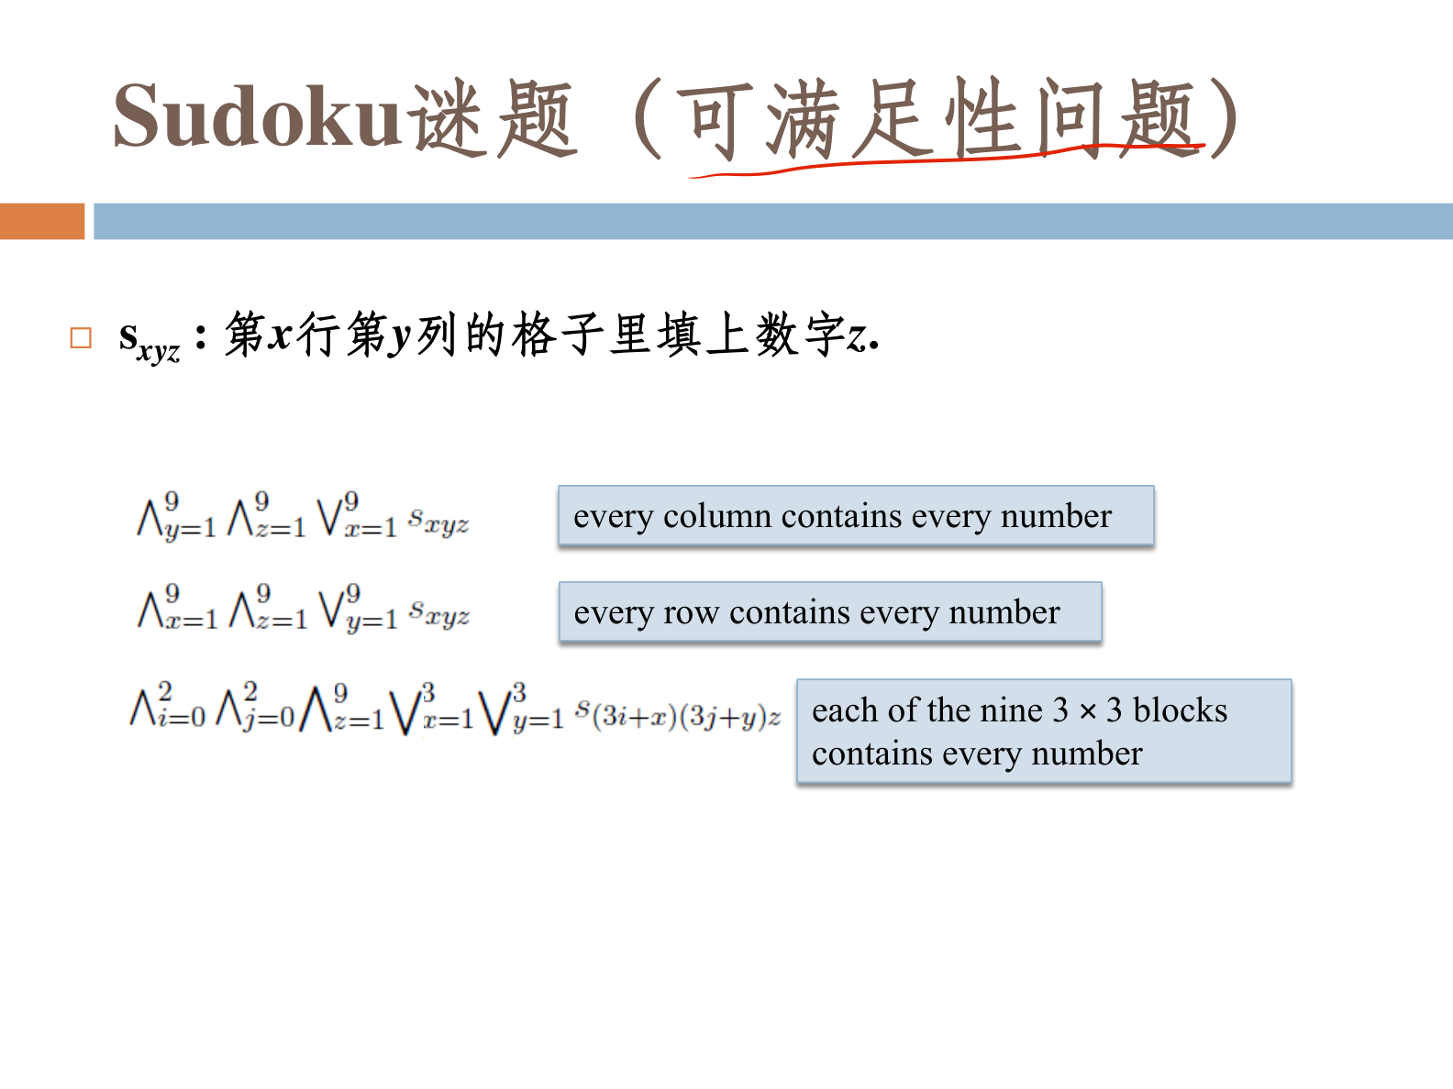
图1-1 命题逻辑应用：把数独的约束编码为可满足性问题(SAT)
读图要点：每个 $s_{xyz}$ 是一个布尔变元；“每行每数字至少出现一次”给出长析取子句、“每格至多一个数字/每行每数字至多一次”给出二元否定子句，合起来即 CNF，数独有解等价于该 CNF 可满足。

2 谓词逻辑

2.1 谓词、量词与量词作用域
定义 2.1（谓词）：谓词（predicate）$P(x)$ 刻画个体 $x$ 的属性或关系，可视为函数：定义域为论域，值域为 $\{T,F\}$。如”$x>2$“可记为 $P(x)$。
定义 2.2（量词）：全称量词（universal quantifier）$∀x P(x)$ 读作”对所有 $x$，$P(x)$“；存在量词（existential quantifier）$∃x P(x)$ 读作”存在某个 $x$，$P(x)$“。使用量词必须指明论域（domain of discourse，默认实数域）；量词的优先级高于其它逻辑运算符。
定义 2.3（作用域、绑定变元与自由变元）：$∀x$ 或 $∃x$ 的作用域（scope）为其后紧跟的公式。作用域内的变元称绑定变元（bound variable），不在任何量词作用域内的变元称自由变元（free variable）。可通过重命名绑定变元避免”变元捕获”。
当论域元素可一一列出时，量化表达式可转化为命题公式：$∀x P(x)≡P(a_{1})∧⋯∧P(a_{n})$；$∃x P(x)≡P(a_{1})∨⋯∨P(a_{n})$。
同一谓词 $P(x)$ 在相同公式中真值可能随论域改变，例如 $P(x)$ 表 $x^{2}>0$，在实数域上 $∀x P(x)$ 为假（$x=0$ 时）、$∃x P(x)$ 为真。

2.2 谓词公式的翻译与等价
将自然语言翻译为一阶逻辑时，全称句用”$∀$ 搭配 $→$“，存在句用”$∃$ 搭配 $∧$“：$∀x(S(x)→C(x))$ 表示”所有 $S$ 都是 $C$“，$∃x(S(x)∧M(x))$ 表示”存在 $S$ 是 $M$“。
常用量词等价式与否定式如下。
名称 | 等价式
全称分配 | $$∀x(P(x)∧Q(x))≡∀x P(x)∧∀x Q(x)$$
存在分配 | $$∃x(P(x)∨Q(x))≡∃x P(x)∨∃x Q(x)$$
量词否定（对偶律） | $¬∀x P(x)≡∃x ¬P(x)$，$¬∃x P(x)≡∀x ¬P(x)$
同序量词交换 | $∀x∀y P(x,y)≡∀y∀x P(x,y)$，$∃x∃y P(x,y)≡∃y∃x P(x,y)$
集合内量词缩写 | $∀x∈S (P(x))≡∀x (x∈S→P(x))$，$∃x∈S (P(x))≡∃x (x∈S∧P(x))$
$∀$ 对 $∨$、$∃$ 对 $∧$ 一般不满足直接分配；异序量词 $∀x∃y P(x,y)$ 与 $∃y∀x P(x,y)$ 一般不等价（如 $P(x,y)$ 表”$y>x$“，论域实数）。
例 2.1（量词等价与否定）：$¬∀x P(x)≡∃x ¬P(x)$，例如”对所有实数 $x$，$x^{2}>0$“的否定为”存在实数 $x$ 使 $x^{2}≤0$“；$∀x∃y (xy=1)$ 的否定为 $∃x∀y (xy≠1)$；嵌套量词方面，$P(x,y)$ 表 $x+y=y+x$ 时 $∀x∀y P≡∀y∀x P$，而 $P(x,y)$ 表”$y>x$“时 $∀x∃y P$ 真、$∃y∀x P$ 假，说明异序量词不可交换。
例 2.2（自然语言翻译）：“班上每个学生都学过微积分”译为 $∀x(S(x)→C(x))$（$S$：是班上学生，$C$：学过微积分）；“班上某些人去过墨西哥”译为 $∃x(S(x)∧M(x))$（不可写作 $∃x(S(x)→M(x))$）；“班上每个学生或去过加拿大、或去过墨西哥”译为 $∀x(S(x)→(V(x,Canada)∨V(x,Mexico)))$；“如果一个人是女性且是家长，则她是某人的母亲”译为 $∀x((F(x)∧P(x))→∃y M(x,y))$；Tschebyscheff 定理”在 $n$ 与 $2n$ 之间有素数”译为 $∀n (N(n)→∃x (N(x)∧x≥n∧x≤2n∧∀y (y∣x→(y=1∨y=x))))$，其中 $N(x)$ 表”$x$ 是正整数”、$y∣x$ 表”$y$ 整除 $x$“。

2.3 量词推理规则
谓词逻辑的推理在命题逻辑推理规则基础上，增加四条量词规则：
名称（英文） | 规则
全称例示（UI, universal instantiation） | $∀x P(x)⇒P(c)$，$c$ 为论域中任意元素
全称生成（UG, universal generalization） | $P(c)$（$c$ 为任意常元）$⇒∀x P(x)$
存在例示（EI, existential instantiation） | $∃x P(x)⇒$ 对某个 $c$，$P(c)$
存在生成（EG, existential generalization） | 对某个 $c$，$P(c)⇒∃x P(x)$
每次存在例示必须选用一个此前未用过的新常元 $c$，否则会把不同存在前提错误地合并到同一个体上。
例 2.3（苏格拉底三段论）：$∀x (P(x)→Q(x))$（$P$：是人，$Q$：要死），且 $P(Socrates)$ 成立（$Socrates$ 表示苏格拉底）。 解：由 UI 得 $P(Socrates)→Q(Socrates)$，再假言推理得 $Q(Socrates)$。
例 2.4（谓词论证）：前提 $∃x(C(x)∧¬B(x))$、$∀x(C(x)→P(x))$，求证 $∃x(P(x)∧¬B(x))$。 解：由存在例示取新常元 $a$ 得 $C(a)∧¬B(a)$；化简得 $C(a)$；由全称例示得 $C(a)→P(a)$；假言推理得 $P(a)$，再由化简得的 $¬B(a)$ 合取得 $P(a)∧¬B(a)$；存在生成得 $∃x(P(x)∧¬B(x))$。
例 2.5（存在量词的错误合并）：“有人喜欢喝茶，有人喜欢喝酒，故有人既喜欢茶又喜欢酒”是无效推理：对 $∃x A(x)$ 与 $∃x B(x)$ 分别作存在例示时用了同一个 $c$。正确关系为：由 $∃x A(x)$ 与 $∃x B(x)$ 不能推出 $∃x(A(x)∧B(x))$。
例 2.6（“老钱该不该来”）：若把”该来的还没有来”误解为 $∀x(P(x)→¬Q(x))$（所有该来的都没来），由 UI 与取拒式可推出 $¬P(c)$（$c$ 表示老钱），即”老钱不该来”；推理过程正确，但前提有误。若改为”还有一个该来的还没来”$∃x(P(x)∧¬Q(x))$，则只能得某位（如小刘）$P(d)∧¬Q(d)$，推不出 $¬P(c)$，故老钱其实可以来。
关于逻辑系统自身的性质：
定义 2.4（逻辑系统的性质）：有效性（validity）指所有前提为真则结论必真（保真）；相容性（consistency）指不存在命题 $P$ 使 $P$ 与 $¬P$ 皆可证；可靠性（soundness）指所有可证定理皆为真；完备性（completeness）指真命题皆可证、假命题皆可证否。可靠性与完备性互为逆命题。
定理 2.1（可判定性与哥德尔不完备性）：命题逻辑是可判定（decidable）的，而一阶谓词逻辑是不可判定（undecidable）的。哥德尔第一不完备定理指出：任何包含一阶谓词逻辑与初等数论的形式系统，都存在一个命题在其中既不能被证明为真也不能被证明为否；即不存在既相容又完备的标准算术形式系统。
例 2.7（停机问题不可判定）：判断任意程序是否在有限时间内结束，是经典的不可判定问题。 证明（反证法）：假设存在判定程序 $halt(p)$；定义程序 $g$：若 $halt(g)$ 返回”停机”，则 $g$ 进入死循环，否则 $g$ 停机。于是若 $halt(g)$ 判定 $g$ 停机，则按定义 $g$ 进入死循环；若判定 $g$ 死循环，则 $g$ 反而停机——导出矛盾，故这样的判定程序不存在。

3 证明方法

3.1 直接证明法与反证法（含间接证明、归谬、广义归谬）
定义 3.1（定理、证明及相关概念）：定理（theorem）是能被证明为真、且较为重要的陈述；证明（proof）是表明定理为真的有效论证；公理（axiom）是被假定为真、不证自明的基本事实；引理（lemma）是为证明其它结论先证得的辅助陈述；推论（corollary）是由已证定理直接导出的较简单结果；命题（proposition）指需求证但地位不如定理重要的陈述；猜想（conjecture）是被认为为真但尚未判定真假的陈述。
多数数学定理可写成量化形式 $∀x (P(x)→Q(x))$。证明的一般路线是：先对论域中任一元素 $c$ 证 $P(c)→Q(c)$，再由全称生成得 $∀x (P(x)→Q(x))$。
方法 3.1（直接证明法，direct proof）：证 $p→q$。① 假设 $p$ 为真；② 由公理、定义、已证定理逐步推理；③ 推出 $q$ 为真；④ 得结论 $p→q$。
方法 3.2（间接证明法 / 逆否证明，indirect proof / proof by contraposition）：证 $p→q$。利用等值式 $p→q≡¬q→¬p$：① 假设 $¬q$；② 推出 $¬p$；③ 由等值式得 $p→q$。
方法 3.3（空证明法与平凡证明法）：空证明（vacuous proof）用于前件恒假的情形，此时 $p→q$ 自动为真；平凡证明（trivial proof）用于后件恒真的情形，此时 $p→q$ 同样自动为真。二者只需验证前件恒假或后件恒真即可直接断言蕴含成立。
方法 3.4（归谬法 / 反证法，proof by contradiction）：证命题 $p$。① 假设 $¬p$；② 推出矛盾 $r∧¬r$；③ 由归谬论 $¬p→(r∧¬r)≡p$ 得 $p$ 成立。
方法 3.5（广义归谬法）：证 $p→q$。直接假设 $p∧¬q$ 并推出矛盾，从而 $p→q$ 成立（不必先化为逆否形式）。

3.2 分类讨论与存在性/唯一性证明（构造性、非构造性）
方法 3.6（穷举法 / 分情形证明，exhaustive proof / proof by cases）：把论域分为有限个情形 $p_{1},…,p_{n}$ 且 $p_{1}∨⋯∨p_{n}≡T$，逐一证明每个情形下结论成立，即证 $(p_{1}∨⋯∨p_{n})→q$；当情形覆盖为永真时有 $(p_{1}∨⋯∨p_{n})→q≡⋀_{i=1}^{n}(p_{i}→q)$。步骤：① 确认情形覆盖全部论域；② 对每一情形独立证 $p_{i}→q$；③ 综合得 $q$。
方法 3.7（等价性证明，proof of equivalence）：证 $p↔q$ 时，分别证明 $p→q$ 与 $q→p$。对等价链 $p_{1}↔p_{2}↔⋯↔p_{n}$，可作循环证明 $p_{1}→p_{2}→⋯→p_{n}→p_{1}$，即得各命题两两等值。
方法 3.8（存在性证明，existence proof）：证 $∃x P(x)$。构造性（constructive）证明显式给出满足 $P$ 的对象 $x$（或其求法）并验证 $P(x)$；非构造性（nonconstructive）证明不显式给出 $x$，例如通过反证论证其存在。因此”构造性证明”是一类特殊的显式存在性证明。
方法 3.9（唯一性证明，uniqueness proof）：证”存在且唯一”，分两步——① 存在性：证明存在满足 $P$ 的元素；② 唯一性：设 $x,y$ 都满足 $P$，证明 $x=y$。

3.3 常见证明错误与反例
方法 3.10（反例法，counterexample）：要证命题 $∀x P(x)$ 为假，只需给出一个个体 $c$ 使 $¬P(c)$（即一个反例）即可，无需穷举。
下面对各类证明方法作对照小结。
方法 | 目标命题 | 做法
直接证明 | $$p→q$$ | 假设 $p$，推出 $q$
逆否证明 | $$p→q$$ | 假设 $¬q$，推出 $¬p$（$p→q≡¬q→¬p$）
空证明 | $$p→q$$ | 证前件 $p$ 恒假
平凡证明 | $$p→q$$ | 证后件 $q$ 恒真
归谬法 | $$p$$ | 假设 $¬p$，推出矛盾 $r∧¬r$
广义归谬 | $$p→q$$ | 假设 $p∧¬q$，推出矛盾
分情形 | $$(p_{1}∨⋯∨p_{n})→q$$ | 情形覆盖论域，逐情形证 $p_{i}→q$
等价性 | $$p↔q$$ | 分别证 $p→q$ 与 $q→p$（链可循环证）
存在性（构造） | $$∃x P(x)$$ | 显式给出 $x$ 并验证 $P(x)$
存在性（非构造） | $$∃x P(x)$$ | 不显式给出 $x$（如反证）
唯一性 | $∃x P(x)$ 且解唯一 | 先证存在，再证二者都满足则相等
反例 | 证 $∀x P(x)$ 为假 | 给出 $c$ 使 $¬P(c)$
常见的证明错误包括：
肯定后件：由 $p→q$ 与 $q$ 推出 $p$，是无效推理（把充分条件当成必要条件）；循环论证：用结论本身（或其等价形式）作为推理依据；使用未经证明的结论（把引理/猜想当作已证定理）；把”多数情形成立”当作”所有情形成立”（应以反例检验全称命题）；除以含变量的式子时未讨论分母为零的情形（如由 $ab=ac$ 直接约去 $a$，须先假设 $a≠0$）。
关于猜想与著名问题（可作为证明方法的背景阅读）：
名称 | 内容 | 状态
费马大定理 | $x^{n}+y^{n}=z^{n} (n>2)$ 无正整数解 | Wiles 于 1994/1995 完成证明（由猜想变定理）
哥德巴赫猜想 | 任一足够大的偶数可表为两素数之和 | 尚未解决
四色定理 | 平面地图可用四色着色 | 1976 年借助计算机证明（猜想变定理）
庞加莱猜想 | 单连通闭三维流形同胚于 $S^{3}$ | Perelman 于 2002–2003 证明
黎曼假设 | 黎曼 $ζ$ 函数非平凡零点实部均为 $1/2$ | 尚未解决
连续统假设 | 在集合论公理系统内既不可证明亦不可证伪 | 独立（Gödel 与 Cohen）
此外，世界数学难题还包括 Hilbert 于 1900 年提出的 23 个问题，以及 Clay 数学研究所于 2000 年提出的千禧年七大难题：① P vs NP；② Hodge 猜想；③ Poincaré 猜想（已由 Perelman 解决）；④ Riemann 假设；⑤ Yang–Mills 存在性与质量间隙；⑥ Navier–Stokes 存在性与光滑性；⑦ Birch and Swinnerton-Dyer 猜想。

第二部分 集合、关系与函数

4 集合及其运算

4.1 集合与元素、子集与幂集
定义 4.1.1（集合与元素）：集合由一个总体中各”相异而确定”的对象组成，这些对象称为集合的元素。用大写字母 $A,B,C$ 表示集合，小写字母 $a,b,c$ 表示元素；$a∈A$ 表示 $a$ 属于 $A$，$a∉A$ 表示不属于。集合中元素互异，重复出现只计一次，如 $\{2,2,3,3\}=\{2,3\}$。
定义 4.1.2（外延公理与概括原则）：外延公理（axiom of extensionality）断言集合由其元素完全决定：
$$A=B ↔ ∀x (x∈A↔x∈B).$$
概括原则（comprehension）断言对对象的任一性质 $P(x)$ 存在集合 $S=\{x∣P(x)\}$，从而对任意 $a$：$a∈S↔P(a)$。例如 $\{1,2,3\}=\{x∣x=1∨x=2∨x=3\}$。
证集合相等只需证 $∀x(x∈A↔x∈B)$。
定理 4.1.1（罗素悖论）：$\{x∣P(x)\}$ 未必是集合。令 $R=\{x∣x∉x\}$，若 $R$ 为集合，则 $R∈R↔R∉R$，矛盾，故 $R$ 不是集合。
证明思路：由概括原则把 $P(x)$ 取为 $x∉x$，把 $x$ 取为 $R$ 即得自相矛盾。该悖论表明朴素集合论不可靠，须用 公理化集合论（ZF/ZFC） 修正；正则公理给出 $x∉x$，从而排除罗素悖论。
定义 4.1.3（有限集、无限集与基数）：若集合 $S$ 恰有 $n$ 个不同元素，则称 $S$ 为有限集，$n$ 为 $S$ 的基数（cardinality），记 $|S|=n$。不是有限集的集合称为无限集。
定义 4.1.4（子集与真子集）：$A⊆B ⇔ ∀x (x∈A→x∈B)$；真子集 $A⊂B ⇔ A⊆B∧A≠B$；$A⊈B ⇔ ∃x (x∈A∧x∉B)$。
定义 4.1.5（空集）：空集 $⌀$ 是不含任何元素的集合（空集公理保证其存在）。空集是任何集合（含其自身）的子集。
定理 4.1.2（空集唯一性与集合相等判定）：
- 空集唯一。证明思路：设 $⌀_{1},⌀_{2}$ 皆为空集，则 $⌀_{1}⊆⌀_{2}∧⌀_{2}⊆⌀_{1}$，故 $⌀_{1}=⌀_{2}$。
- $A=B ↔ (A⊆B∧B⊆A)$——这是证明集合相等的基本手段。
注意 $⌀∉⌀$、$⌀≠\{⌀\}$：$⌀$ 是 0 元集，$\{⌀\}$ 是 1 元集。
定义 4.1.6（后继、归纳集与自然数）：集合 $a$ 的后继为 $a^{+}=a∪\{a\}$。集合 $A$ 称为归纳集，若 $⌀∈A∧(∀x∈A)(x^{+}∈A)$。由 $0=⌀$，$n^{+}=n∪\{n\}$（冯·诺依曼定义）可构造全部自然数，并有无穷公理保证自然数集 $ℕ$ 存在。
自然数满足 Peano 公理：
- 0 是自然数；
- 每个自然数都有后继，且后继也是自然数；
- 0 不是任何自然数的后继；
- 不同的自然数有不同的后继；
- 归纳公理：含 0 且对每个元素含其后继的集合含全部自然数。
定义 4.1.7（幂集）：幂集 $P(A)=\{x∣x⊆A\}$，即 $A$ 的全体子集组成的集合，亦记 $2^{A}$。例：$P(⌀)=\{⌀\}$，$P(P(⌀))=\{⌀,\{⌀\}\}$，$P(\{a,b\})=\{⌀,\{a\},\{b\},\{a,b\}\}$。
定理 4.1.3（幂集基数与单调性）：若 $|A|=n$，则 $|P(A)|=2^{n}$；且 $P(A)⊆P(B)⇒A⊆B$。
核心公式 $|P(A)|=2^{|A|}$：每个元素”取或不取”共 2 种选择。
定义 4.1.8（有序 $n$ 元组与笛卡尔积）：有序 $n$ 元组 $(a_{1},a_{2},…,a_{n})$ 的下标表示位置，两 $n$ 元组相等当且仅当各对应元素相等；可用集合定义有序偶 $(a,b)=\{\{a\},\{a,b\}\}$，且 $(a,b)=(x,y)⇔a=x∧b=y$。笛卡尔积（Cartesian product）
$$A×B=\{(a,b)∣a∈A∧b∈B\}, A_{1}×⋯×A_{n}=\{(a_{1},…,a_{n})∣a_{i}∈A_{i}\}.$$
若 $A,B$ 有限，则 $|A×B|=|A|⋅|B|$。注意 $A×B≠B×A$，等号成立当且仅当 $A=B$ 或其中一个是空集。
ZFC 主要公理一览（回避朴素集合论悖论）：
公理 | 内容
外延公理 | 两集合相同当且仅当拥有相同元素
正则公理 | 每个非空集合含有一个与自己不相交的元素
分类公理（子集公理） | 给定集合及性质 $P(x)$，存在其子集恰含使 $P(x)$ 成立者
配对公理 | $x,y$ 为集合，则 $\{x,y\}$ 存在
并集公理 | 每个集合有并集，其元素恰为该集合元素的元素
替代公理 | 若可定义函数 $f$ 的定义域为集合，则其值域是集合
无穷公理 | 存在含 $⌀$ 且对 $y$ 含 $y∪\{y\}$ 的集合
幂集公理 | 每个集合有其幂集
选择公理 | 非空互不相交的集族存在选择集合，从每块恰取一元素

4.2 集合运算与集合恒等式（含恒等式表）
定义 4.2.1（并、交、相对补、对称差）：设 $U$ 为全集，$\overline{A}=U−A$ 为 $A$ 的补集。
$$A∪B=\{x∣x∈A∨x∈B\}, A∩B=\{x∣x∈A∧x∈B\},$$
$$A−B=\{x∣x∈A∧x∉B\}, A⊕B=(A−B)∪(B−A)=\{x∣(x∈A∧x∉B)∨(x∈B∧x∉A)\}.$$
定义 4.2.2（广义并、广义交）：对集合族 $A$，
$$⋃A=\{x∣∃y (y∈A∧x∈y)\}, ⋂A=\{x∣∀y (y∈A→x∈y)\} (A≠⌀).$$
$⋂⌀$ 没有意义（须限定 $A$ 非空）。
定理 4.2.1（包含关系下的最小上界与最大下界）：$A∪B$ 是 $\{A,B\}$ 在包含关系下的最小上界：$A⊆A∪B$、$B⊆A∪B$，且若 $A⊆X, B⊆X$ 则 $A∪B⊆X$。$A∩B$ 是最大下界：$A∩B⊆A$、$A∩B⊆B$，且若 $X⊆A, X⊆B$ 则 $X⊆A∩B$。
证明思路：先验证上/下界不等式，再证”最小/最大”所用的包含式。
集合恒等式（设 $U$ 为全集）：
名称 | 等式
恒等律 | $A∪⌀=A$，$A∩U=A$
支配律 | $A∪U=U$，$A∩⌀=⌀$
幂等律 | $A∪A=A$，$A∩A=A$
补集律（双重补） | $$\overline{\overline{A}}=A$$
交换律 | $A∪B=B∪A$，$A∩B=B∩A$
结合律 | $A∪(B∪C)=(A∪B)∪C$，$A∩(B∩C)=(A∩B)∩C$
分配律 | $A∩(B∪C)=(A∩B)∪(A∩C)$，$A∪(B∩C)=(A∪B)∩(A∪C)$
德摩根律 | $\overline{A∪B}=\overline{A}∩\overline{B}$，$\overline{A∩B}=\overline{A}∪\overline{B}$
吸收律 | $A∪(A∩B)=A$，$A∩(A∪B)=A$
补律 | $A∪\overline{A}=U$，$A∩\overline{A}=⌀$
差集形式的德摩根律：
$$A−(B∪C)=(A−B)∩(A−C), A−(B∩C)=(A−B)∪(A−C).$$
定理 4.2.2（幂集与运算的分配）：
$$P(A∩B)=P(A)∩P(B), P(A∪B)⊇P(A)∪P(B).$$
证明思路：前一式证两方向包含；后一式只需证 $P(A)∪P(B)⊆P(A∪B)$，反向一般不成立（$A∪B$ 的子集不必整体落在 $A$ 或 $B$ 中）。
集合符号与谓词逻辑的对应：
$$∀x∈S (P(x)) ≡ ∀x (x∈S→P(x)), ∃x∈S (P(x)) ≡ ∃x (x∈S∧P(x)).$$
真值集合 $\{x∈D∣P(x)\}$ 满足
$$\{x∈X∣p(x)\}⊆\{x∈X∣q(x)\} ⇔ ∀x∈X (p(x)→q(x)).$$

4.3 集合的证明方法（元素法、代数法、文氏图）
方法 4.3.1（元素法：直接用包含/相等定义）
- 明确待证目标，如 $A⊆B$，即 $∀x(x∈A→x∈B)$；
- “任取 $x$”，假设 $x∈A$，逐条推理到 $x∈B$；
- 由推理的一般性得出 $∀x$，从而 $A⊆B$。
典型应用：证 $A∪B=B⇒A⊆B$——任取 $x∈A$，由并定义 $x∈A∪B$，再由 $A∪B=B$ 得 $x∈B$。
方法 4.3.2（逻辑等值式推演）
- 把集合等式（如 $A−(B∪C)=(A−B)∩(A−C)$）翻译为谓词逻辑式；
- 用逻辑等价律（德摩根律、分配律等）逐步变形；
- 得到左右两边等价的逻辑式，从而集合相等。
方法 4.3.3（集合代数推演）
- 以已知恒等式为”公式库”；
- 用代入、交换、结合、分配等把待证式化为已知式。
典型应用：已知 $A∪(A∩B)=A$（吸收律）；已知 $A⊕B=A⊕C$ 证 $B=C$（两边 $⊕A$ 再用 $⊕$ 的性质化简）。
方法 4.3.4（循环证明逻辑等值式）
- 找出若干互相蕴含的命题；
- 证 $⑴→⑵→⑶→⑷→⑴$ 构成循环，即得全部充要关系。
典型应用：$A∪B=B ⇔ A⊆B ⇔ A∩B=A ⇔ A−B=⌀$。
文氏图（Venn diagram）可用于推测结论与检查思路，但 不能代替严格证明。
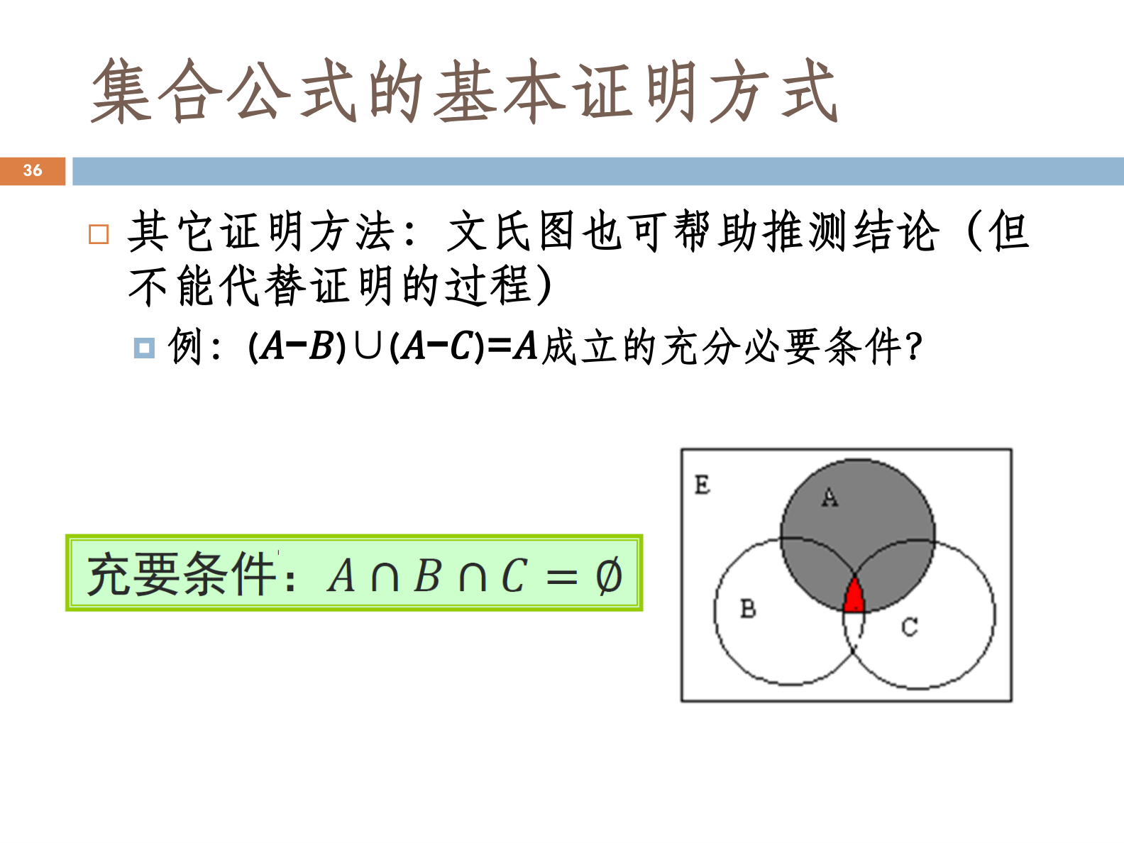
图2-1 集合等式证明：用文氏图辅助推理（充要条件 $A∩B∩C=⌀$）
读图要点：用文氏图可快速判断”两图形区域相等/为空”的直觉答案，但结论仍须回到元素法或代数法证明。

5 关系与函数

5.1 关系的定义与表示（集合、0-1矩阵、有向图）
定义 5.1.1（二元关系）：从 $A$ 到 $B$ 的二元关系（binary relation）$R$ 是 $A×B$ 的一个子集，即 $R⊆A×B$；其元素是有序对。当 $A=B$ 时 $R⊆A×A$ 称为集合 $A$ 上的关系。
记号：$(a,b)∈R$ 简记 $aRb$；$(a,b)∉R$ 简记 $¬aRb$；$aRb∧bRc$ 简记 $aRbRc$。$n$ 元集合上有 $2^{n^{2}}$ 种不同的二元关系（每个有序对”选/不选”两种）。
定义 5.1.2（特殊关系）：空关系 $⌀$；全域关系 $E_{A}=\{(x,y)∣x,y∈A\}$；恒等关系 $I_{A}=\{(x,x)∣x∈A\}$；函数 $f:A→B$ 本身就是关系 $R=\{(x,f(x))∣x∈A\}⊆A×B$。
定义 5.1.3（关系的三种表示）：
- 集合表示：直接列出关系中的有序对；
- 0-1 矩阵：行对应 $A$ 的元素、列对应 $B$ 的元素，$M_{ij}=1$ 当且仅当第 $i$ 行元素与第 $j$ 列元素有关系；
- 有向图（directed graph）：顶点集 $V_{D}=A∪B$，从 $x$ 到 $y$ 有一条有向边当且仅当 $(x,y)∈R$。
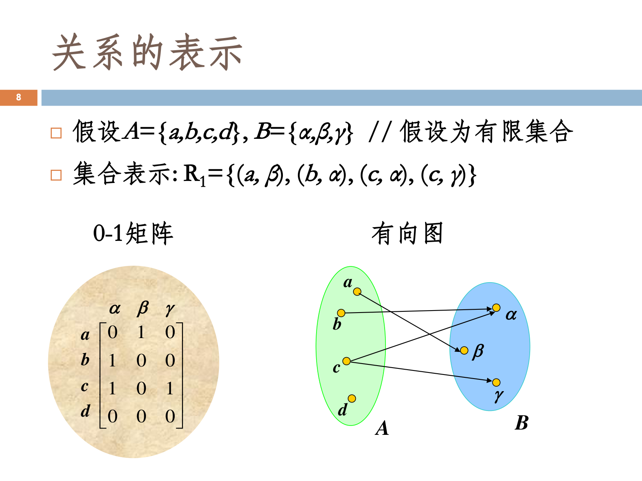
图2-2 关系的两种表示：0-1 矩阵与有向图
读图要点：$A=\{a,b,c,d\},B=\{α,β,γ\}$，$R_{1}=\{(a,β),(b,α),(c,α),(c,γ)\}$；矩阵中 $1$ 的位置与有向图中每条弧一一对应，两种表示可互相转换。
多点之间的链对应通路：若 $A=B$，$R$ 中存在序列 $(x_{1},x_{2}),(x_{2},x_{3}),…,(x_{n−1},x_{n})$，对应有向图中从 $x_{1}$ 到 $x_{n}$ 的长度为 $n−1$ 的通路。

5.2 关系的运算与复合（含矩阵法）
定义 5.2.1（定义域、值域、域）：
$$domR=\{x∣∃y (x,y)∈R\}, ranR=\{y∣∃x (x,y)∈R\}, fldR=domR∪ranR.$$
定义 5.2.2（限制、像、逆、复合）：
$$R↾A=\{(x,y)∣x∈A∧xRy\}⊆R, R[A]=ran(R↾A)⊆ranR,$$
$$R^{−1}=\{(x,y)∣(y,x)∈R\}, R_{2}∘R_{1}=\{(a,c)∈A×C∣∃b∈B ((a,b)∈R_{1}∧(b,c)∈R_{2})\}.$$
若 $R$ 是从 $A$ 到 $B$ 的关系，则 $R^{−1}$ 是从 $B$ 到 $A$ 的关系；限制、像、逆、复合都是 集合运算，凡集合运算对关系均适用。
定理 5.2.1（关系运算恒等式）：
$$(R^{−1})^{−1}=R, (R_{1}∪R_{2})^{−1}=R_{1}^{−1}∪R_{2}^{−1}, (R_{2}∘R_{1})^{−1}=R_{1}^{−1}∘R_{2}^{−1},$$
复合满足结合律，且对并满足分配律：
$$(R_{3}∘R_{2})∘R_{1}=R_{3}∘(R_{2}∘R_{1}), (G∪H)∘F=(G∘F)∪(H∘F),$$
$$(G∩H)∘F⊆(G∘F)∩(H∘F).$$
证明思路：把两个集合相等的证明化为对其元素（有序对）的双向包含推演。复合对交 只满足包含，等号不一定成立：反例 $A=\{a\},B=\{s,t\},C=\{b\}$，$F=\{(a,s),(a,t)\},G=\{(s,b)\},H=\{(t,b)\}$，则 $G∩H=⌀$ 而 $(G∘F)∩(H∘F)=\{(a,b)\}≠⌀$。
关系的矩阵法（$0\text{-}1$ 矩阵，布尔或 $∨$、布尔与 $∧$、布尔积 $⊙$）：
运算 | 矩阵公式
并 | $M_{R_{1}∪R_{2}}=M_{R_{1}}∨M_{R_{2}}$（逐元素取 $max$）
交 | $M_{R_{1}∩R_{2}}=M_{R_{1}}∧M_{R_{2}}$（逐元素取 $min$）
复合 | $M_{R_{2}∘R_{1}}=M_{R_{1}}⊙M_{R_{2}}$，即 $(M_{R_{2}∘R_{1}})_{ij}=⋁_{k}(m_{ik}∧n_{kj})$
幂 | $$M_{R^{n}}=M_{R}^{ n}=\underset{n \text{factors}}{\underset{⏟}{M_{R}⊙M_{R}⊙⋯⊙M_{R}}}$$
例 5.2.1 取 $A=\{a,b,c,d\}$，$R_{1}=\{(a,a),(a,b),(b,d)\}$，$R_{2}=\{(a,d),(b,c),(b,d),(c,b)\}$。
解：按 $R_{2}∘R_{1}=\{(x,z)∣∃y (x,y)∈R_{1}∧(y,z)∈R_{2}\}$ 逐对拼接：
$$R_{2}∘R_{1}=\{(a,d),(a,c)\}, R_{1}∘R_{2}=\{(c,d)\}, R_{1}^{2}=\{(a,a),(a,b),(a,d)\}.$$
→ 结论：复合不满足交换律，$R_{2}∘R_{1}≠R_{1}∘R_{2}$。

5.3 函数：定义、类型与复合；像与原像
定义 5.3.1（函数）：设 $A,B$ 非空，从 $A$ 到 $B$ 的函数 $f$（记 $f:A→B$）对 $A$ 的每个元素恰好指派 $B$ 的一个元素。$f$ 的定义域为 $A$、伴域为 $B$、值域为像的集合 $ranf=f(A)$。$f(a)=b$ 时，$b$ 是 $a$ 的像，$a$ 是 $b$ 的原像。函数也称为映射或变换。
定理 5.3.1（函数是特殊的关系）：$R⊆A×B$ 是从 $A$ 到 $B$ 的函数，当且仅当
$$∀a∈A ∃! b∈B (aRb) ⇔ \left(∀a∃b (aRb)\right)∧\left(∀a∀b∀c ((aRb∧aRc)→b=c)\right).$$
函数的相等：$f=g$ 当且仅当 $domf=domg$、$codomf=codomg$ 且 $∀x∈domf (f(x)=g(x))$。从 $A$ 到 $B$ 的不同函数数目为 $|B|^{|A|}$（$A,B$ 非空有限）。
定义 5.3.2（单射、满射、双射）：
- 单射（injection）：$∀x_{1},x_{2}∈A (f(x_{1})=f(x_{2})→x_{1}=x_{2})$；
- 满射（surjection）：$∀y∈B ∃x∈A (f(x)=y) ⇔ f(A)=B$；
- 双射（bijection）：既是单射又是满射（一一对应）。
反函数 $f^{−1}$：当 $f$ 为双射时，$f^{−1}(b)$ 是满足 $f(a)=b$ 的唯一 $a$，且 $f(a)=b⇔f^{−1}(b)=a$。函数存在反函数当且仅当它是双射。
定义 5.3.3（复合函数与单调性）：设 $g:A→B, f:B→C$，则 $(f∘g)(x)=f(g(x))$，$x∈A$。对实值函数：递增指 $∀x∀y (x<y→f(x)≤f(y))$；严格递增指 $∀x∀y (x<y→f(x)<f(y))$（递减、严格递减对称理解）。
定理 5.3.2（子集像的分配律）：设 $X,Y⊆A$，
$$f(X∪Y)=f(X)∪f(Y), f(X∩Y)⊆f(X)∩f(Y).$$
证明思路：前者按”任取元素、推导归属”两方向证明相等的包含；后者 一般不能取等号——同一像可由 $X$、$Y$ 中不同元素产生。
定理 5.3.3（复合的性质）：复合满足结合律 $(f∘g)∘h=f∘(g∘h)$。满射的复合是满射，单射的复合是单射，双射的复合是双射。若 $f:A→B$ 为双射，则 $f^{−1}∘f=I_{A}$，$f∘f^{−1}=I_{B}$。
“单向”性质：若 $f∘g$ 是满射，则 $f$ 一定是满射，但 $g$ 不一定满射；若 $f∘g$ 是单射，则 $g$ 一定是单射，但 $f$ 不一定单射。
例 5.3.1（常见函数与类型判定）
- 下取整 $⌊x⌋:ℝ→ℤ$（满射，非单射）；
- 恒等函数 $I_{A}(x)=x$；特征函数 $χ_{A}:U→\{0,1\}$，$χ_{A}(x)=1$ 当 $x∈A$、$=0$ 当 $x∈U−A$；
- $f:ℤ^{+}→ℝ, f(x)=lnx$（单射，非满射）；
- $f:ℝ→ℝ, f(x)=2x−1$（双射）；
- $f:ℝ×ℝ→ℝ×ℝ, f(⟨x,y⟩)=⟨x+y,x−y⟩$（双射）。
解：$f(⟨x,y⟩)=⟨x+y,x−y⟩$ 的单射性——由 $x_{1}+y_{1}=x_{2}+y_{2}$ 且 $x_{1}−y_{1}=x_{2}−y_{2}$ 可解出 $⟨x_{1},y_{1}⟩=⟨x_{2},y_{2}⟩$；满射性——任取 $⟨a,b⟩$，取 $⟨(a+b)/2,(a−b)/2⟩$ 即其原像。→ 结论：可由 $⟨u+v,u−v⟩=⟨x,y⟩$ 反解 $f^{−1}$。
判定方法：证单射——设 $f(x_{1})=f(x_{2})$ 推出 $x_{1}=x_{2}$；证满射——任取 $y∈B$ 显式解出 $x∈A$ 使 $f(x)=y$；求反函数——仅当 $f$ 双射，交换定义域与伴域并解 $f(x)=y$。

6 集合的基数

6.1 等势与可数集
定义 6.1.1（基数与等势）：集合的基数 $cardA=|A|$ 度量其”大小”。若存在 $A$ 到 $B$ 的双射，则称 $A$ 与 $B$ 等势（equipotent），记 $A≈B$。证 $A≈B$ 只需构造一个双射 $f:A→B$。
定义 6.1.2（有限集与无限集）：
对集合 $S$：$S$ 有限 $⇔∃n∈ℕ, cardS=n$；$S$ 无限 $⇔∃S^{'}⊊S, S^{'}≈S$。
无限集的刻画：能与自己的真子集等势。

图2-3 有限与无限：“宇宙旅馆”（可数无限集与等势）
读图要点：“宇宙旅馆”（Hilbert 旅馆）满房后仍能入住新客（整体平移编号），直观说明可数无限集与其真子集等势——这正是无限集区别于有限集之处。
定义 6.1.3（可数集）：若存在从 $A$ 到 $ℕ$ 的单射，则 $A$ 为可数集（countable），$cardA≤ℵ_{0}$；与 $ℕ$ 等势的可数集称为无限可数集，$cardA=ℵ_{0}$。$ℵ_{0}$（Aleph-null）是自然数集的基数，也是最小的无限基数。
定理 6.1.1（常见集合与 $ℕ$ 等势）：平方数集 $\{n^{2}\}$、整数集 $ℤ$、偶数集、奇数集、有理数集 $ℚ$ 均与 $ℕ$ 等势，基数为 $ℵ_{0}$。
证明思路：平方数用 $f(n)=n^{2}$；整数交替枚举 $0,−1,1,−2,2,…$（如 $f(n)=(−1)^{n}⌈n/2⌉$）；有理数由 $ℕ×ℕ$ 的枚举导出。
定理 6.1.2（$ℕ×ℕ$ 可数）：$card(ℕ×ℕ)=ℵ_{0}$。
证明思路：对角线法——按 $i+j$ 递增（同和按 $i$ 递增）线性枚举 $(0,0),(0,1),(1,0),(0,2),(1,1),(2,0),…$，得一列自然数对，构造双射；由此可推 $ℚ^{+}$（进而 $ℚ$）可数。
基本事实：$cardℕ=ℵ_{0}$，$cardℝ=c=2^{ℵ_{0}}$，$ℵ_{0}<c$；函数集 $B^{A}$ 由全体 $A→B$ 的函数组成，$|B^{A}|=|B|^{|A|}$，特别地 $\{0,1\}^{ℕ}≈P(ℕ)$。
优势关系 $|A|≤|B| ⇔$ 存在 $A→B$ 的单射；等势关系 $≈$ 是等价关系（自反、对称、传递），优势关系 $≤$ 构成偏序（反对称由 Bernstein 定理保证）。

6.2 不可数集与 Cantor 定理；可数与不可数的判定
定理 6.2.1（实数集不可数）：$(0,1)$ 不是可数集，且 $(0,1)≈ℝ$，故 $ℝ$ 不可数，$|ℝ|>|ℕ|$。
证明思路（Cantor 对角线法）：反设 $(0,1)$ 可枚举为 $r_{1},r_{2},…$，构造新实数 $r$，使其第 $n$ 位小数与 $r_{n}$ 的第 $n$ 位小数不同，则 $r∈(0,1)$ 却不等于任何 $r_{n}$，矛盾。又存在 $ℕ→ℝ$ 的单射，故 $c>ℵ_{0}$。
定理 6.2.2（Cantor 定理 / 幂集定理）：对任意集合 $A$，$A≉P(A)$，且 $|P(A)|>|A|$。
证明思路（对角线式反证）：反设存在双射 $f:A→P(A)$，令 $B=\{x∈A∣x∉f(x)\}∈P(A)$。若 $B=f(a)$，则 $a∈B⇔a∉f(a)⇔a∉B$，矛盾。故 $f$ 非满射。任意集合的幂集总严格大于自身，故不存在”最大的集合”。
定理 6.2.3（Bernstein / Schröder–Bernstein 定理）：若 $|A|≤|B|$ 且 $|B|≤|A|$（即存在两个方向的单射），则 $A≈B$。
证明思路：把 $A$ 分解为交替沿两个单射映射的”链”，在每条链上分段定义双射，拼出 $A→B$ 的双射。用途：分别找两个单射常比直接构造双射容易。
由此可得 $P(ℕ)≈ℝ$、$ℝ≈ℝ^{2}$。
定义 6.2.1（连续统假设）：连续统假设（CH）断言不存在”严格大于可数、严格小于实数”的基数，即 $2^{ℵ_{0}}=ℵ_{1}$。1940 年 Gödel 证 CH 与 ZFC 相对协调，1963 年 Cohen 证 CH 不能由 ZFC 推出——CH 独立于 ZFC，不可判定。
可数个/不可数的判定方法：
目标 | 方法
证等势 | 直接构造双射（$ℕ↔ℤ$、$ℕ×ℕ↔ℕ$）；或夹逼（Bernstein 定理）
证不等势 | 对角线法/反证：构造”不在值域中”的元素导出矛盾（$ℝ$、$P(A)$）
判有限/无限 | 找与原集等势的真子集 $⇒$ 无限；否则找 $n∈ℕ$ 与之等势 $⇒$ 有限
判可数 | 给出到 $ℕ$ 的单射或顺序枚举 $⇒$ 可数；否则用对角线法证不可数
例 6.2.1（Bernstein 定理证等势）：证 $(0,1)≈[0,1]$。
解：$f(x)=x$ 给出 $(0,1)→[0,1]$ 的单射；$g(x)=1/2x+1/4$ 给出 $[0,1]→(0,1)$ 的单射。→ 由 Bernstein 定理得 $(0,1)≈[0,1]$，即 加不加端点不改变势。同理用两个单射可证 $ℝ≈ℝ^{2}$（直线上的点与平面上的点一样多）。

11 关系的性质与闭包

11.1 自反、对称、反对称、传递的判定
定义 11.1.1（关系的五个基本性质）：设 $R$ 是集合 $A$ 上的关系。
- 自反（reflexive）：$∀a∈A, (a,a)∈R$；
- 反自反（irreflexive）：$∀a∈A, (a,a)∉R$；
- 对称（symmetric）：$∀a,b∈A, (a,b)∈R→(b,a)∈R$；
- 反对称（antisymmetric）：$∀a,b∈A, ((a,b)∈R∧(b,a)∈R)→a=b$；
- 传递（transitive）：$∀a,b,c∈A, ((a,b)∈R∧(b,c)∈R)→(a,c)∈R$。
辨析：反自反是”所有对角元都不出现”，与非自反（仅”不满足自反”）不同；反对称只禁止”互异元素双向可达”，并不要求 $(a,b)∈R$ 时 $(b,a)∉R$。
定理 11.1.1（三个等价刻画）：
$R$ 自反 $⇔I_{A}⊆R$；$R$ 对称 $⇔R^{−1}=R$；$R$ 传递 $⇔R^{2}⊆R$。
证明思路：自反 $⇐$ 取任意 $a$ 得 $(a,a)∈I_{A}⊆R$；对称证 $R^{−1}⊆R$ 与 $R⊆R^{−1}$ 两方向；传递必要性由复合的路径刻画得，充分性由 $(a,b),(b,c)∈R⇒(a,c)∈R^{2}⊆R$。
关系的幂有路径刻画：$(a,b)∈R^{n} ⇔$ 存在 $t_{1},…,t_{n−1}∈A$ 使 $(a,t_{1}),(t_{1},t_{2}),…,(t_{n−1},b)∈R$，即 $R^{n}$ 记录”长度恰为 $n$ 的通路”（复合满足结合律，故该记号无歧义）。
一些常用关系的性质（✓ 真、✗ 假）：
关系 | 自反 | 反自反 | 对称 | 反对称 | 传递
$$=$$ | ✓ | ✗ | ✓ | ✓ | ✓
$$≤$$ | ✓ | ✗ | ✗ | ✓ | ✓
$$<$$ | ✗ | ✓ | ✗ | ✓ | ✓
$∣$（整除） | ✓ | ✗ | ✗ | ✓ | ✓
$≡_{3}$（模 3 同余） | ✓ | ✗ | ✓ | ✗ | ✓
$⌀$（非空集上的空关系） | ✗ | ✓ | ✓ | ✓ | ✓
关系运算对性质的保持（✓ 保持、✗ 不保证保持）：
运算 | 自反 | 反自反 | 对称 | 反对称 | 传递
$$R^{−1}$$ | ✓ | ✓ | ✓ | ✓ | ✓
$$R_{1}∩R_{2}$$ | ✓ | ✓ | ✓ | ✓ | ✓
$$R_{1}∪R_{2}$$ | ✓ | ✓ | ✓ | ✗ | ✗
$$R_{1}∘R_{2}$$ | ✓ | ✗ | ✗ | ✗ | ✗
逆与交保持全部性质；并保持自反、反自反、对称，不保持反对称与传递；复合只保持自反性。
例 11.1.1（性质判定）：$A=\{1,2,3\}$，$R⊆A×A$。
- $\{(1,1),(1,3),(2,2),(2,1),(3,3)\}$ 自反（含全部对角元）；
- $\{(1,2),(2,3),(3,1)\}$ 反自反（无对角元）；
- $\{(1,2),(2,2),(2,3),(3,1)\}$ 既非自反也非反自反；
- $\{(1,1),(1,2),(1,3),(2,1),(3,1),(3,3)\}$ 对称；$\{(1,2),(2,3),(2,2),(3,1)\}$ 反对称。
→ 结论：判定自反/反自反只看对角元；判定对称/反对称须考查成对的反向边。

11.2 关系的三种闭包（自反/对称/传递闭包）及 Warshall 算法
定义 11.2.1（关系的闭包）：设 $R$ 是 $A$ 上的关系、$P$ 是某性质。若关系 $R_{1}$ 满足 (1) $R_{1}$ 具有性质 $P$；(2) $R⊆R_{1}$；(3) 对任意满足 $P$ 且含 $R$ 的 $R^{'}$ 都有 $R_{1}⊆R^{'}$，则称 $R_{1}$ 是 $R$ 关于 $P$ 的闭包——即”包含 $R$ 的、满足 $P$ 的最小关系“。分别记自反闭包 $r(R)$、对称闭包 $s(R)$、传递闭包 $t(R)$。$R$-连通关系 $R^{∗}$：$a R^{∗} b$ 当且仅当存在 $a→b$ 的长度至少为 1 的通路。
定理 11.2.1（闭包的唯一性与计算公式）：关于 $P$ 的闭包若存在必唯一——取 $R^{'}$ 为所有”包含 $R$ 且满足 $P$“的集合之交，因 $A×A$ 具备自反、对称、传递性，该交集非空。
$$r(R)=R∪I_{A}, s(R)=R∪R^{−1}, t(R)=R^{∗}=R∪R^{2}∪R^{3}∪⋯=\underset{k≥1}{⋃}R^{k}.$$
若 $|A|=n$，则 传递闭包只需有限步 $t(R)=R∪R^{2}∪⋯∪R^{n}$——因任一路径若出现重复顶点可删去多余部分，缩短为长度不超过 $n$ 的通路。
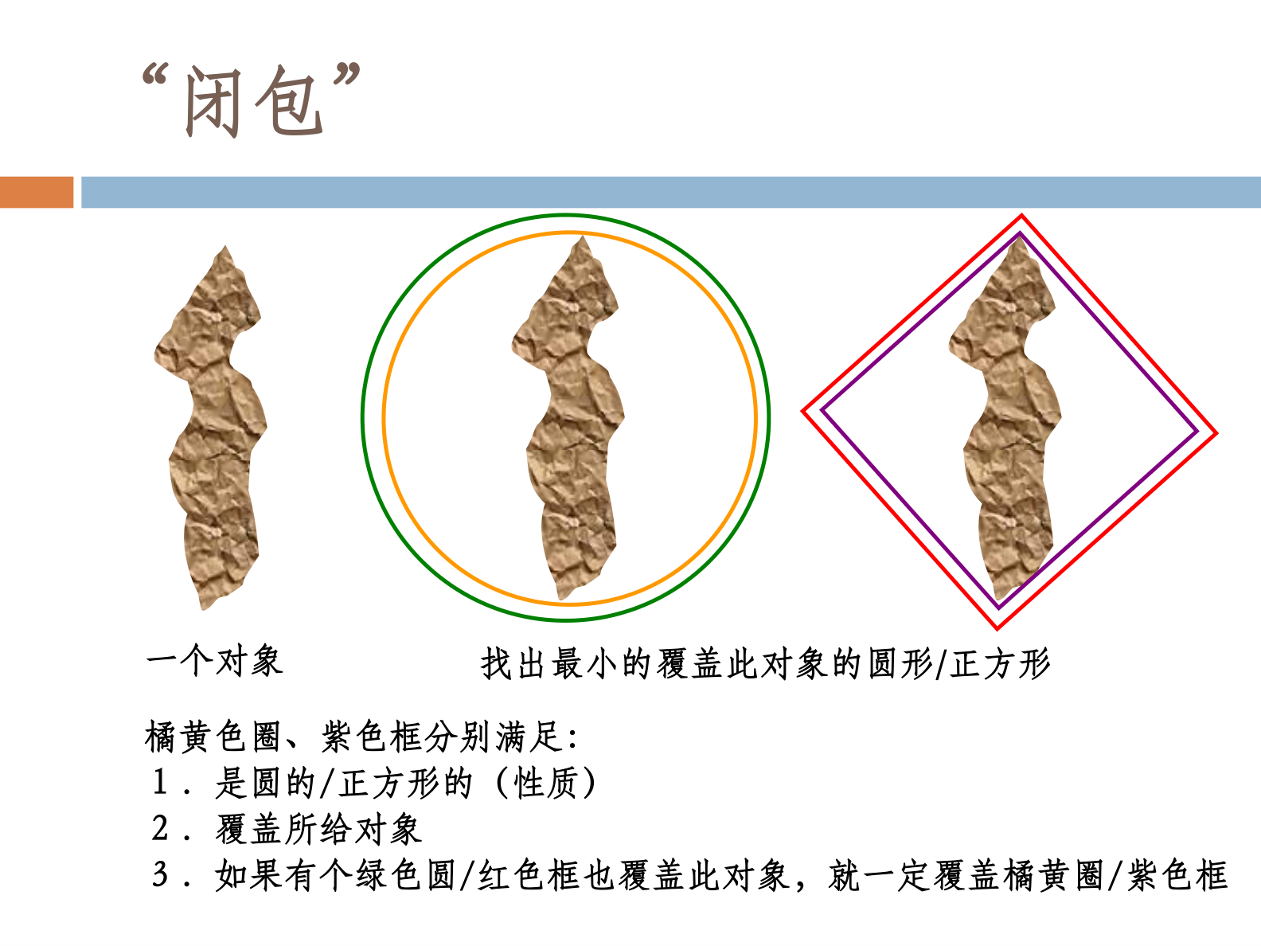
图2-4 关系闭包的直观类比（用最少的”框”覆盖关系）
读图要点：把关系看作若干”点对”，闭包就是”用最小的、满足该性质的集合把它包住”——例如自反闭包补上所有对角元，对称闭包补上所有反向对。
定理 11.2.2（闭包等式与警示）：
$r(s(R))=s(r(R))$（记作 $rs(R)$），且 $st(R)⊆ts(R)$。
证明思路：前者用 $r,s$ 公式展开、$I_{A}=I_{A}^{−1}$ 与幂等律；后者因 $ts(R)$ 满足对称性，而 $st(R)$ 是含 $R$ 的最小对称关系。反例警示：传递关系的对称闭包不一定传递——如 $R=\{(1,3)\}$ 传递，但 $s(R)=\{(1,3),(3,1)\}$ 因缺 $(1,1)$ 而不传递。
求传递闭包的两种方法：
方法 | 公式 / 步骤 | 布尔运算量
矩阵幂法 | $M_{t(R)}=M_{R}∨M_{R}^{[2]}∨⋯∨M_{R}^{[n]}$，其中 $M_{R}^{[k]}$ 用布尔矩阵乘法（积 $∧$、和 $∨$） | $$≈2n^{3}(n−1)$$
Warshall 算法 | 三重循环逐次允许中间点为 $\{a_{1},…,a_{k}\}$ | $$2n^{3}$$
算法 11.2.1（Warshall 算法求传递闭包）
输入：$A$ 上关系 $R$ 的 $n×n$ 矩阵 $M_{R}$。
- 令 $W:=M_{R}$；
- 对 $k:=1$ 到 $n$，对 $i:=1$ 到 $n$，对 $j:=1$ 到 $n$：$W[i,j]:=W[i,j]∨(W[i,k]∧W[k,j])$；
- 输出 $W$。
迭代式：$W_{k}[i,j]=W_{k−1}[i,j]∨(W_{k−1}[i,k]∧W_{k−1}[k,j])$，语义为”允许中间点限于 $\{a_{1},…,a_{k}\}$ 时 $a_{i}→a_{j}$ 是否可达”。最终 $W$ 即 $M_{t(R)}$，复杂度 $O(n^{3})$，优于矩阵幂法。

12 等价关系与偏序关系

12.1 等价关系与划分、等价类
定义 12.1.1（等价关系与等价类）：集合 $A$ 上自反、对称、传递的关系称为等价关系（equivalence relation），是”等于”的推广。设 $R$ 是非空集 $A$ 上的等价关系，对 $x∈A$，等价类 $[x]_{R}=\{y∣y∈A∧xRy\}$ 是 $A$ 的非空子集；$x$ 称为该类的代表元素，若 $xRy$ 则 $[x]=[y]$，即任一类中任一元素都可作代表。商集 $A/R=\{[x]_{R}∣x∈A\}$。
定义 12.1.2（划分）：集合 $A$ 的一组非空子集 $π⊆P(A)$ 称为 $A$ 的划分（partition），若 (1) $⋃_{A_{i}∈π}A_{i}=A$；(2) $i≠j⇒A_{i}∩A_{j}=⌀$，即”不重不漏”地覆盖 $A$。
定理 12.1.1（等价类与划分一一对应）：
- 商集即划分：$R$ 为 $A$ 上的等价关系，则 $Q=\{R(x)∣x∈A\}$ 是 $A$ 的一个划分。证明思路：覆盖——自反性给 $a∈R(a)$，故并集为 $A$；互斥——若 $R(a)∩R(b)≠⌀$，取公共元 $c$，任取 $x∈R(a)$ 由对称、传递得 $x∈R(b)$，即 $R(a)⊆R(b)$，反向同理。
- 划分诱导等价关系：给定 $A$ 的划分，令 $(x,y)∈R⇔x,y$ 属于同一块，则 $R$ 自反、对称、传递。
推论：不相等的等价类必然不相交；有公共元素的等价类必相等。
例 12.1.1（典型等价关系）
- 模 3 同余：$ℤ$ 上 $xRy⇔\frac{x−y}{3}∈ℤ$，3 个等价类 $[0]=\{…,−6,−3,0,3,6,…\}$、$[1]=\{…,−5,−2,1,4,7,…\}$、$[2]=\{…,−4,−1,2,5,8,…\}$。
- 整除幂关系：$ℕ$ 上 $xRy⇔∃k,l∈ℤ^{+},x^{k}=y^{l}$（自反 $x^{k}=x^{k}$，对称交换 $k,l$，传递 $x^{k}=y^{l},y^{m}=z^{n}⇒x^{km}=z^{ln}$）。
- 整数构造：$ℕ×ℕ$ 上 $(a,b)R(c,d)⇔a+d=b+c$ 为等价关系，商集对应整数差 $a−b$，$≅ℤ$。
→ 结论：等价类的、商集的构造是”用一个不变量（余数、差的符号等）“来归类。
方法 12.1.1（用等价类 + 鸽笼原理证存在性）
- 把目标集合按某等价关系分成若干等价类（划分）；
- 若所取元素个数超过等价类个数，则必有两元素属同一类；
- 这两元素自动满足该等价关系，即得所求。
典型应用：从 $1,…,2000$ 任取 $1001$ 个数，必存在 $x≠y$ 使 $x/y=2^{k}$（$k∈ℤ$）——以各奇数 $2m−1$ 为”代表”构造 1000 个集合（同块 $⇔$ $x/y=2^{k}$）构成划分，$1001>1000$ 由鸽笼原理得证。

12.2 偏序关系与哈斯图
定义 12.2.1（偏序关系与偏序集）：集合 $A$ 上自反、反对称、传递的关系称为偏序关系（partial order），记 $≼$；序偶 $(A,≼)$ 称为偏序集（poset）。$a,b$ 可比 $⇔a≼b∨b≼a$，否则不可比。任意两元素都可比的偏序称为全序（线序），对应集合称为链；只含两两不可比元素的集合称为反链。
定义 12.2.2（字典序与哈斯图）：给定偏序集 $(A,≼_{A}),(B,≼_{B})$，在 $A×B$ 上定义字典序
$$(a,b)≼(c,d) ⇔ a≺_{A}c ∨ (a=c∧b≼_{B}d).$$
哈斯图（Hasse diagram）是偏序关系有向图的简化：省略全部自环；省略由传递性导出的边，只保留覆盖关系；按方向自下而上分层排列顶点；有向边改为无向线段。
定理 12.2.1：若 $(A,≼_{A}),(B,≼_{B})$ 是偏序集，则 $(A×B,≼)$（字典序）也是偏序集。
证明思路：逐条验证自反、反对称、传递。
方法 12.2.1（构造哈斯图）
- 画出偏序关系的有向图；
- 去掉所有自环；
- 去掉可由传递性推出的”多余”边，只保留覆盖关系（$a≺b$ 且无中间元）；
- 按方向自下而上分层排列顶点；
- 把有向边一律改为无向线段。
常见偏序集：$⟨\{1,2,…,n\},∣⟩$（整除偏序）、$⟨P(S),⊆⟩$（幂集上的包含）、$⟨ℤ,≤⟩$。

12.3 特殊元素（极大/极小、最大/最小、上/下界、LUB/GLB）与良序
定义 12.3.1（最大/最小、极大/极小元）：设 $S⊆A$。
- 最大元 $b∈S$：$∀a∈S, a≼b$（比 $S$ 中每个元素都大）；
- 最小元 $b∈S$：$∀a∈S, b≼a$；
- 极大元 $b∈S$：$S$ 中不存在 $a$ 使 $b≺a$（没有比它更大者）；
- 极小元 $b∈S$：$S$ 中不存在 $a$ 使 $a≺b$。
定义 12.3.2（上/下界与上/下确界）：
- 上界 $c$：$∀a∈S, a≼c$；上确界（LUB / join）$=supS=⋁S$ 为上界中最小者；
- 下界 $c$：$∀a∈S, c≼a$；下确界（GLB / meet）$=infS=⋀S$ 为下界中最大者。
$$supS=min\{c∣∀a∈S, a≼c\}, infS=max\{c∣∀a∈S, c≼a\}.$$
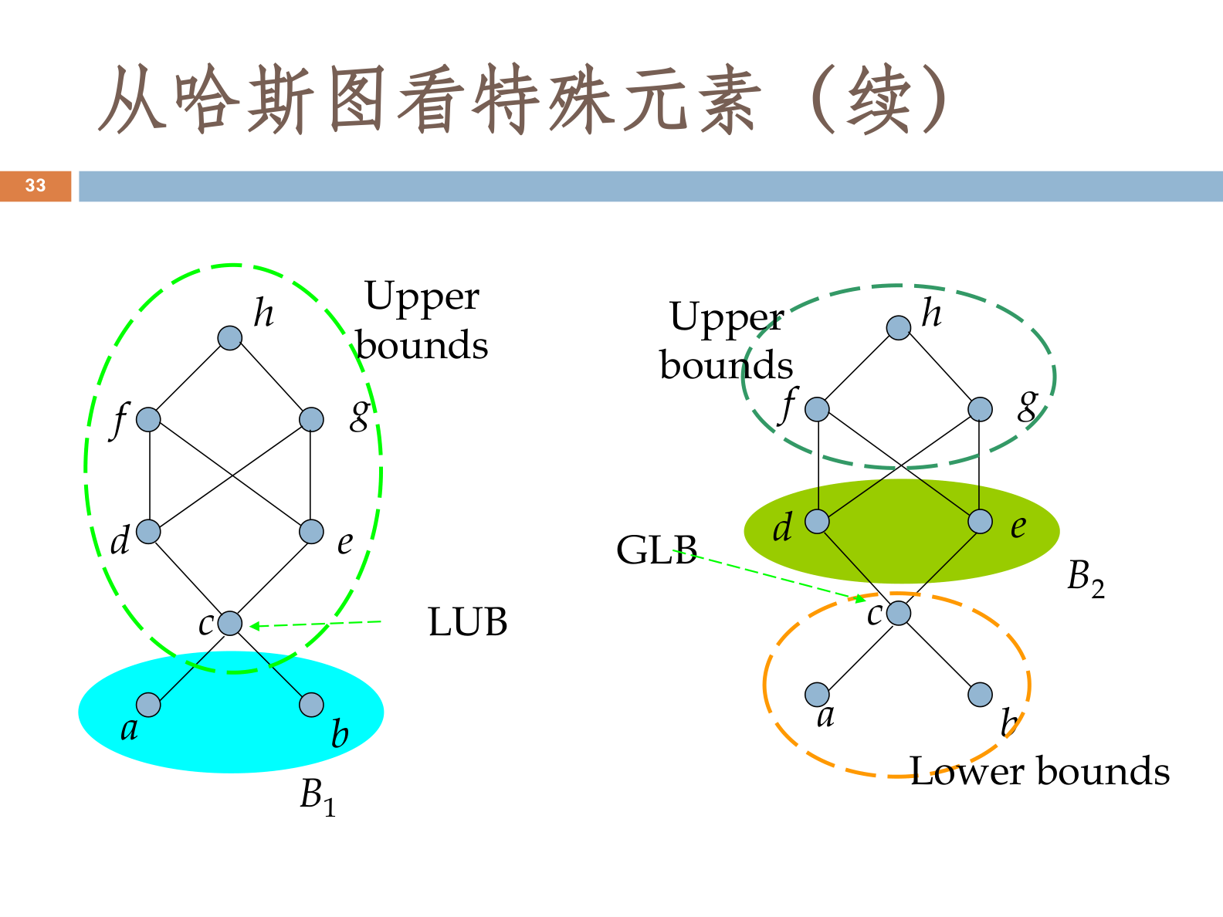
图2-5 从哈斯图看特殊元素：上/下界与 LUB/GLB
读图要点：若子集 $S$ 由顶点 $\{a,b,c\}$ 构成，则图上方所有能”覆盖”它们的顶点是上界，其中最靠下者为 LUB；下方所有”被覆盖”的顶点是下界，其中最靠上者为 GLB。
定理 12.3.1（特殊元素的性质）：
- 最大元若存在必唯一，且必为极大元；但 极大元可以有多个（同理由最小元与极小元对称）。
- $S$ 的最大元是 $S$ 的上界中的最小值：若最大元存在则它等于 $supS$，且 $supS∈S$。
- 上确界若存在必唯一；但上界不一定在 $S$ 中”取到”（可能 $supS∉S$）。
- 对偶原理：把 $≼$ 反向（$≽$）、$∨$ 与 $∧$ 互换、最大元与最小元互换，任何关于格的命题其对偶命题同样成立。
定义 12.3.3（格与良序）：偏序集 $⟨L,≼⟩$ 称为格（lattice），若任意 $a,b∈L$ 都有上确界 $a∨b$（join，并）与下确界 $a∧b$（meet，交）；此时 $a≼b⇔a∨b=b⇔a∧b=a$。若偏序关系 $≼$ 是全序且 $A$ 的每个非空子集都有最小元，则称 $≼$ 为良序关系，$(A,≼)$ 为良序集。$ℕ$ 上的 $≤$ 是良序关系，而 $ℤ,ℝ$ 上的 $≤$ 不是（它们本身没有最小元）。
例 12.3.1（常见格）：$n$ 元链（全序集）是格；幂集格 $⟨P(S),⊆⟩$ 是格，其中每对元素的 $∨=$ 并、$∧=$ 交；整除偏序 $⟨ℕ^{+},∣⟩$ 中 $a∨b=lcm(a,b)$、$a∧b=gcd(a,b)$。
→ 结论：全序集是特殊的格；格中每对元素都能”取到”上下确界。

第三部分 数论、归纳、计数与概率

7 数论基础
本部分回答两个问题：研究整数性质的初等数论（整除、余数、同余算术），以及素数的性质（算术基本定理、最大公约数、同余方程、欧拉/费马定理）。

7.1 整除与模运算
定义 7.1（整除，Divisibility）：对整数 $a,b$ 且 $a≠0$，称 $a$ 整除 $b$，记 $a∣b$，当且仅当存在整数 $c$ 使 $b=ac$；此时 $a$ 是 $b$ 的因子，$b$ 是 $a$ 的倍数。
定义 7.2（带余除法，Division Algorithm）：设 $a$ 为整数、$d$ 为正整数，则存在唯一的一对整数 $q$（商）与 $r$（余数）满足
$$a=dq+r, 0≤r<d.$$
求余运算记作 $a mod d=r$。
定义 7.3（同余，Congruence）：设 $a,b$ 为整数、$m$ 为正整数。若 $m∣(a−b)$，则称 $a$ 与 $b$ 模 $m$ 同余，记 $a≡b (mod m)$，即 $a,b$ 除以 $m$ 的余数相同。这一记号由 Gauss 引入。
定义 7.4（模 $m$ 算术，Modular Arithmetic）：$ℤ_{m}$ 表示小于 $m$ 的非负整数集合 $\{0,1,…,m−1\}$，其上定义模 $m$ 加法与乘法：
$$a+_{m}b=(a+b) mod m, a⋅_{m}b=(a⋅b) mod m,$$
即在有限集合 $ℤ_{m}$ 上做”循环”算术。
定理 7.1（整除的基本性质）：设 $a,b,c∈ℤ$，$a≠0$。（1）若 $a∣b$ 且 $a∣c$，则 $a∣(b+c)$；（2）若 $a∣b$，则 $a∣(bc)$；（3）若 $a∣b$ 且 $b∣c$，则 $a∣c$。
证明思路：均按定义写出 $b=ac_{1}, c=ac_{2}$ 等并作线性组合即可。
定理 7.2（同余算术性质）：
$$(a+b) mod d=\left((a mod d)+(b mod d)\right) mod d, (ab) mod d=\left((a mod d)(b mod d)\right) mod d.$$
证明思路：由 $a≡a mod d$、$b≡b mod d (mod d)$，同余式对加减乘封闭。
可先取模再运算，从而简化大数计算，是快速幂与 RSA 的基础。
例 7.1（带余除法）：$a=−11, d=4$，则 $−11=4⋅(−3)+1$，故 $q=−3, r=1$，即 $−11 mod 4=1$。
解：注意余数须满足 $0≤r<d$，故商取 $−3$ 而非 $−2$。
例 7.2（同余算术）：计算 $(100+50) mod 7$。
解：$100 mod 7=2, 50 mod 7=1$，故 $((2)+(1)) mod 7=3$。→ 结论：$150 mod 7=3$。

7.2 素数、最大公约数与欧几里德算法
定义 7.5（素数，Prime）：大于 $1$ 的正整数 $p$ 称为 素数（质数），若其仅有的正因子是 $1$ 与 $p$；大于 $1$ 且非素数者称为 合数。即 $n$ 是合数 $⇔∃a∈ℕ, 1<a<n$ 且 $a∣n$。
定义 7.6（算术基本定理，Fundamental Theorem of Arithmetic）：每个大于 $1$ 的正整数都可唯一地写为一个素数或若干素数的乘积，素因子按非递减序排列：
$$n=p_{1}^{α_{1}}p_{2}^{α_{2}}⋯p_{k}^{α_{k}}.$$
即 素因数分解存在且唯一（不计顺序）。例：$100=2^{2}⋅5^{2}$，$999=3^{3}⋅37$，$1024=2^{10}$。
定义 7.7（梅森素数，Mersenne Prime）：形如 $M_{p}=2^{p}−1$ 且为素数的数（$p$ 为素数）。前四个 $M_{2},M_{3},M_{5},M_{7}$ 于公元前已知；第 51 个梅森素数（2018 年 12 月发现）为 $M_{82589933}$。
定义 7.8（最大公约数与互素，gcd / coprime）：能整除两个整数的最大正整数记为 $gcd(a,b)$：
$$gcd(a,b)=max\{d∈ℕ^{+}∣d∣a, d∣b\}, a≠0 \text{or} b≠0.$$
最小公倍数 $lcm(a,b)$ 为二者的最小正公共倍数。若 $gcd(a,b)=1$，称 $a$ 与 $b$ 互素（互质）。
定理 7.3（算术基本定理的证明）
证明思路——存在性（反证）：设存在大于 $1$ 而不能写成素数乘积的最小正整数 $n$。$n$ 非素数即为合数，$n=ab$（$1<a,b<n$）；由 $n$ 的最小性 $a,b$ 均可写成素数乘积，故 $n$ 亦然，矛盾。唯一性先证引理：若素数 $p∣ab$，则 $p∣a$ 或 $p∣b$（$p∤a$ 时 $gcd(p,a)=1$，由裴蜀定理 $ma+np=1$，进而 $b=abm+bnp$ 被 $p$ 整除）。再反设 $n=p_{1}⋯p_{r}=q_{1}⋯q_{s}$ 是两种分解的最小正整数，由引理 $p_{1}$ 整除某个 $q_{i}$，故 $p_{1}=q_{i}$，约去后得小于 $n$ 的两种分解，矛盾。
定理 7.4（梅森素数性质）：若 $n$ 是合数，则 $M_{n}=2^{n}−1$ 也是合数。
证明思路：由 $2^{ab}−1=(2^{a}−1)\left(2^{a(b−1)}+2^{a(b−2)}+⋯+1\right)$ 可知 $2^{n}−1$ 可分解。
定理 7.5（素数分布）：（1）素数定理（Prime Number Theorem）：不超过 $n$ 的素数个数 $π(n)≈n/lnn$（$n$ 充分大）。（2）算术级数中的素数（Green–Tao, 2004）：任意给定 $K$，存在 $K$ 个成等差级数的素数（如 $K=3$ 时 $3,7,11$）。（3）哥德巴赫猜想（1742）：任一大于 $2$ 的偶数可写成两素数之和（未解）；陈景润（1966）证明”$1+2$“。（4）孪生素数猜想：有无穷多对相差 $2$ 的素数；张益唐（2013）证明存在无穷多对素数其差小于 $7000$ 万。
定理 7.6（最大公约数性质）：若 $a=p_{1}^{α_{1}}⋯p_{k}^{α_{k}}$、$b=p_{1}^{β_{1}}⋯p_{k}^{β_{k}}$，则
$$gcd(a,b)=p_{1}^{γ_{1}}⋯p_{k}^{γ_{k}}, γ_{i}=min\{α_{i},β_{i}\}.$$
且 $gcd(a,b)$ 必为 $a,b$ 的整系数线性组合：$∃s,t∈ℤ, gcd(a,b)=sa+tb$。另有
$$gcd(a,b)⋅lcm(a,b)=ab.$$
定理 7.7（裴蜀定理，Bézout’s Identity）：非零整数 $a,b$ 互素 $⇔∃s,t∈ℤ, sa+tb=1$。此时 $s,t$ 称为 裴蜀系数。
证明思路：必要性由 $gcd$ 的线性组合性质（互素即 $gcd=1$）；充分性设 $gcd(a,b)=d$、$a=a_{1}d, b=b_{1}d$，由 $sa+tb=1$ 得 $(sa_{1}+tb_{1})d=1$，故 $d=1$。
算法 7.1（欧几里德算法，求 $gcd$）：依据 $gcd(a,b)=gcd(b, a mod b)$。
- 辗转相除（迭代）：while b≠0: (a,b) := (b, a mod b)，返回 $a$；
- 辗转相减（迭代）：while a≠b: 大者减去小者，返回 $a$；
- 递归形式：if b=0 return a; else return gcd(b, a mod b)。
每一步余数严格减小，复杂度 $O(logmin(a,b))$ 次迭代。
一句话理解：$gcd(a,b)=gcd(b,a mod b)$ 把大数取模不断缩小，直到余数为 $0$。
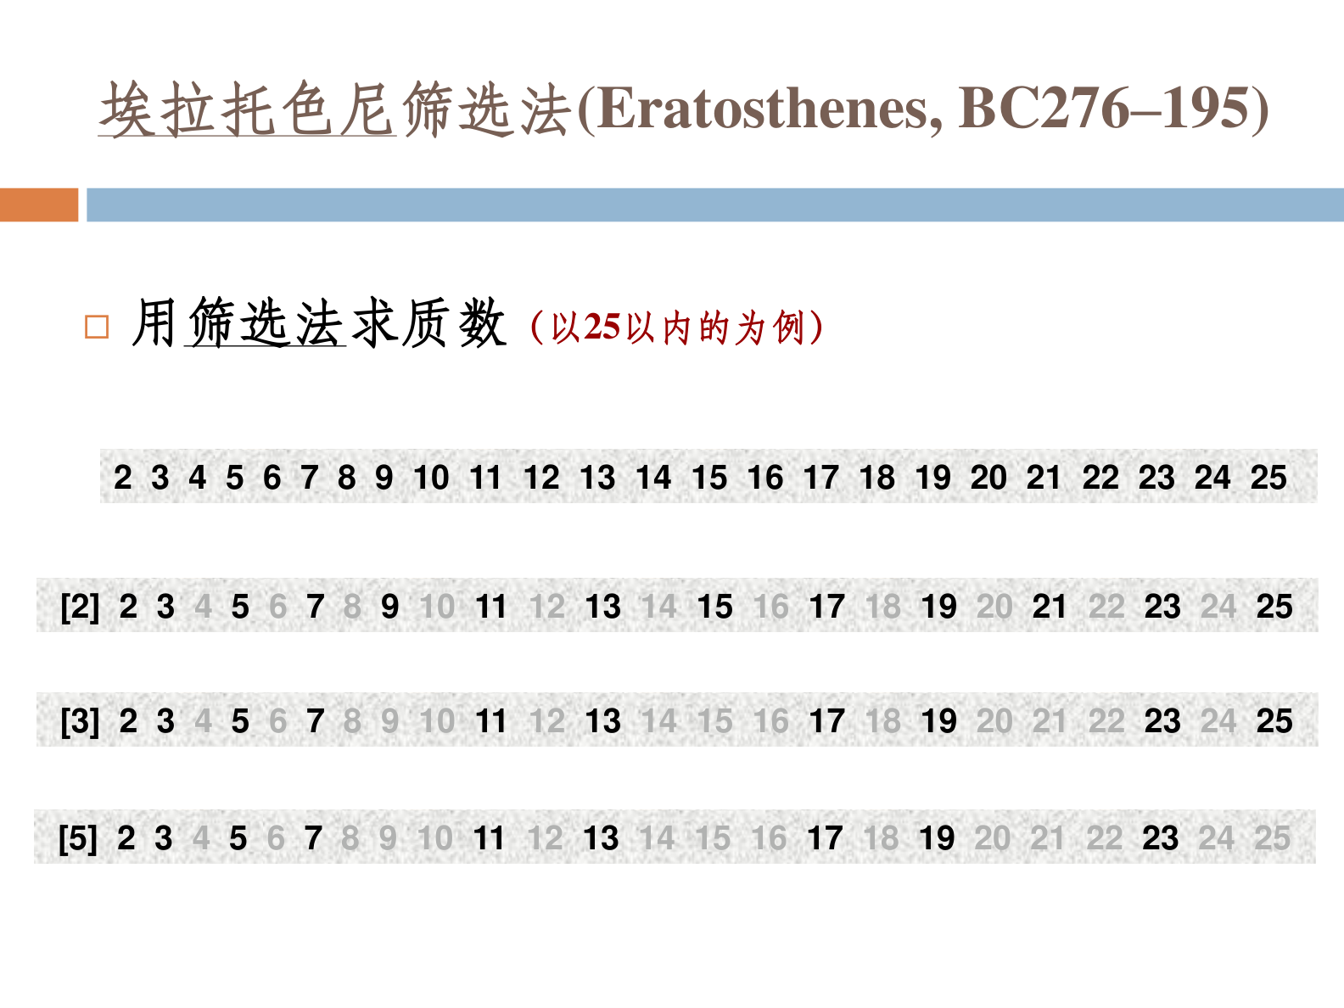
图3-1 埃拉托色尼筛法求素数（以 25 以内为例）
读图要点：从 $2$ 起取最小未划去数，依次标 [2] [3] [5] 并划去其倍数，仅需筛到 $\sqrt{n}$，剩余未划去者即素数。
算法 7.2（埃拉托色尼筛法，Sieve of Eratosthenes）
- 列出 $2$ 到 $n$ 的全部整数；
- 取最小未划去的数（如 $2$），保留自身、划去其所有倍数；
- 取下一个未划去的数（如 $3$、$5$、$7$），继续划去其倍数；
- 只需筛到 $\sqrt{n}$（合数必有不大于其平方根的素因子）；
- 剩下未被划去者即为素数。
复杂度 $O(nloglogn)$；$25$ 以内最后剩下 $2,3,5,7,11,13,17,19,23$。
算法 7.3（扩展欧几里德算法，求裴蜀系数与逆元）
- 用欧几里德算法做辗转相除，记录每步商；
- 回代至 $sa+tb=gcd(a,b)$，即得裴蜀系数 $s,t$；
- 若 $gcd(a,n)=1$，则 $s≡a^{−1} (mod n)$，即 模逆元（用于 RSA）。
复杂度与欧几里德算法同阶。
例 7.3（由分解求 $gcd$）：$a=2^{3}⋅3^{2}, b=2^{1}⋅3^{3}$，取公共素数的最小指数得 $gcd(a,b)=2^{1}⋅3^{2}=18$。
例 7.4（欧几里德算法）：$gcd(252,105)$：$252=105⋅2+42$，$105=42⋅2+21$，$42=21⋅2+0$ → $gcd=21$。
例 7.5（裴蜀定理）：因 $gcd(3,5)=1$，存在 $s,t$ 使 $3s+5t=1$；取 $s=2, t=−1$：$6−5=1$，故 $3$ 与 $5$ 互素。
例 7.6（素因数分解示例）：$100=2^{2}⋅5^{2}$，$999=3^{3}⋅37$，$1024=2^{10}$；$M_{2}=3, M_{3}=7, M_{5}=31, M_{7}=127$ 均为素数。

7.3 同余、线性同余与 RSA
定义 7.9（线性同余与逆元）：形如 $ax≡b (mod m)$ 的方程称为 线性同余方程。当 $gcd(a,m)=1$ 时，$a$ 存在唯一的模 $m$ 逆元 $a^{−1}$，解为 $x≡a^{−1}b (mod m)$。
定理 7.8（RSA 的数学基础）：设 $n=pq$（$p,q$ 为大素数），$k=φ(n)$，公钥 $e$、私钥 $d$ 满足 $ed≡1 (mod k)$。则对 $0<m<n$ 有
$$m^{ed}≡m (mod n).$$
加密 $S=m^{e} mod n$，解密 $t=S^{d} mod n$ 且 $t=m$。
证明思路：由 $ed=hφ(n)+1$；若 $gcd(m,n)=1$ 直接用欧拉定理；若 $m$ 与 $n$ 不互素（$m$ 是 $p$ 或 $q$ 的倍数），分别对模 $p$、模 $q$ 用欧拉定理并合并即可。
算法 7.4（快速幂，Binary Exponentiation）：计算 $a^{e} mod n$。
- 将指数 $e$ 写成二进制；从低位到高位遍历每一位；
- 维护当前底数 $b≡a^{2^{i}} (mod n)$，每轮令 $b←b^{2} mod n$；
- 若 $e$ 当前位为 $1$，则将结果乘入累乘器：$r←r⋅b mod n$；
- 返回 $r$。
每步只做模乘，复杂度 $O(loge)$，是 RSA 加解密的核心。
一句话理解：把幂指数拆成二进制，用”平方—乘”把 $O(e)$ 次乘法降到 $O(loge)$。
例 7.7（RSA 流程）：取 $n=pq$，$k=φ(n)$，$ed≡1 (mod k)$；加密 $S=m^{e} mod n$，解密 $t=S^{d} mod n$，可得 $t=m$。安全性依赖于大整数 $n$ 难以分解为素数之积。

7.4 重要数论函数与定理（欧拉函数、欧拉/费马定理、中国剩余定理）
定义 7.10（欧拉函数，Euler’s Totient Function $φ$）：不大于 $n$ 且与 $n$ 互质的正整数的个数：
$$φ(n)=|\{k∣1≤k≤n, gcd(k,n)=1\}|, n∈ℕ^{+}.$$
例：$φ(3)=2, φ(4)=2, φ(12)=4$。另有 欧拉常数 $γ=0.577215665…$（调和级数极限，与欧拉函数不同）。
定理 7.9（欧拉函数性质）：（1）若 $p$ 为素数，则 $φ(p)=p−1$；（2）若 $gcd(m,n)=1$，则 $φ(mn)=φ(m)φ(n)$（积性）；一般地 $φ(mn)=φ(m)φ(n)⋅\frac{d}{φ(d)}$，其中 $d=gcd(m,n)$。若 $n=pq$（$p,q$ 素数），则 $φ(n)=(p−1)(q−1)$。
定义 7.11（中国剩余定理，Chinese Remainder Theorem，CRT，孙子算经 5 世纪）：若正整数 $m_{1},m_{2},…,m_{n}$ 两两互素，则一元线性同余方程组
$$x≡a_{i} (mod m_{i}) (i=1,…,n)$$
在模 $M=m_{1}m_{2}⋯m_{n}$ 同余下存在唯一解。
定理 7.10（欧拉定理，Euler’s Theorem）：若 $gcd(a,n)=1$，则
$$a^{φ(n)}≡1 (mod n).$$
证明思路：取模 $n$ 的既约剩余系 $\{r_{1},…,r_{φ(n)}\}$（全部与 $n$ 互素的剩余类）。因 $gcd(a,n)=1$，$\{ar_{i}\}$ 仍是既约剩余系，故 $∏ar_{i}≡∏r_{i} (mod n)$，约去 $∏r_{i}$（与 $n$ 互素）即得 $a^{φ(n)}≡1$。
定理 7.11（费马小定理，Fermat’s Little Theorem）：设 $a$ 不是素数 $p$ 的倍数，则
$$a^{p−1}≡1 (mod p), \text{equivalently} a^{p}≡a (mod p).$$
证明思路：是欧拉定理在 $n=p$（此时 $φ(p)=p−1$）时的特例。
算法 7.5（中国剩余定理求解步骤）
- 令 $M=m_{1}m_{2}⋯m_{n}$，$M_{i}=M/m_{i}$；
- 用扩展欧几里德算法求 $M_{i}$ 在模 $m_{i}$ 下的逆元 $y_{i}$（即 $M_{i}y_{i}≡1 (mod m_{i})$）；
- 解为 x≡i​aiMiyi (mod M)。
复杂度归约为若干次最大公约数计算。
例 7.8（孙子算经）：“今有物不知其数，三三数之剩二，五五数之剩三，七七数之剩二，问物几何？”即
$$x≡2 (mod 3), x≡3 (mod 5), x≡2 (mod 7).$$
解：由 CRT 求得 $x≡23 (mod 105)$ → 答曰”二十三”。
例 7.9（欧拉函数）：$φ(3)=2, φ(4)=2, φ(12)=4$；对 $n=pq$（$p,q$ 素数）有 $φ(n)=(p−1)(q−1)$。
关键公式汇总
$$a∣b⇔∃c∈ℤ, b=ac$$
$$a=dq+r, 0≤r<d (a mod d=r)$$
$$a≡b (mod m)⇔m∣(a−b)$$
$$n=p_{1}^{α_{1}}⋯p_{k}^{α_{k}}, M_{p}=2^{p}−1$$
$$gcd(a,b)=p_{1}^{min\{α_{1},β_{1}\}}⋯p_{k}^{min\{α_{k},β_{k}\}}, gcd(a,b)⋅lcm(a,b)=ab$$
$$gcd(a,b)=1⇔∃s,t∈ℤ, sa+tb=1$$
$$φ(n)=n\prod_{i=1}^{k}{\left(1−\frac{1}{p_{i}}\right)} \left(n=p_{1}^{α_{1}}⋯p_{k}^{α_{k}}\right), φ(p)=p−1, gcd(m,n)=1⇒φ(mn)=φ(m)φ(n)$$
$$a^{φ(n)}≡1 (mod n) (gcd(a,n)=1), a^{p−1}≡1 (mod p), a^{p}≡a (mod p)$$
CRT: x≡i​aiMiyi (mod M), M=i​mi, Mi=M/mi
$$RSA: n=pq, ed≡1 (mod φ(n)), m^{ed}≡m (mod n)$$

8 归纳与递归

8.1 数学归纳法（强归纳、良序性）
定义 8.1（良序公理，Well-Ordering Axiom）：正整数集合 $ℕ^{+}$ 的任意非空子集都有一个最小元素。更一般地 $\{n∈ℤ∣n≥a\}$ 是良序集。它是数学归纳法有效性的根据。
定义 8.2（数学归纳法，Mathematical Induction）：设 $P(n)$ 与整数 $n$ 有关。若（1）基础步骤：$P(a)$ 为真；（2）归纳步骤：对任意 $k≥a$，$P(k)→P(k+1)$，则对任意 $n≥a$，$P(n)$ 成立。
定义 8.3（强数学归纳法，Strong Induction）：设 $a≤b$。若能证明（1）$P(a),P(a+1),…,P(b)$ 为真；（2）对任意 $k≥b$：$\left(⋀_{i=a}^{k}P(i)\right)→P(k+1)$，则对任意 $n≥a$，$P(n)$ 成立。其归纳假设从 $P(k)$ 加强为 $P(a)$ 到 $P(k)$ 全部成立。
定理 8.1（数学归纳法的有效性）
证明思路（反证，基于良序公理）：设 $S=\{n∈ℕ^{+}∣¬P(n)\}$ 非空，由良序公理有最小元 $m$。因 $P(1)$ 真故 $m≠1$，即 $m−1∉S$、$P(m−1)$ 真；由归纳步骤得 $P(m)$ 真，即 $m∉S$，矛盾。故 $∀n P(n)$。
定理 8.2（二项式定理，Binomial Theorem）：
$$(x+y)^{n}=\sum_{k=0}^{n}{\left(\frac{n}{k}\right)}x^{k}y^{n−k}.$$
证明思路：在递归与归纳构造中，作为归纳法示例给出（系数即从 $n$ 个因子中选 $k$ 个取 $x$）。
定理 8.3（带余除法，用良序公理证明）：设 $a$ 为整数、$d$ 为正整数，则存在唯一整数 $q,r$ 满足 $a=dq+r, 0≤r<d$。
证明思路：令 $S=\{a−dq∣a−dq≥0, q∈ℤ\}$，$S$ 非空，取最小元 $r_{0}=a−dq_{0}$，可证 $0≤r_{0}<d$。唯一性：若有两组解则 $0≤r_{1}−r_{0}=d(q_{0}−q_{1})<d$，得 $q_{1}=q_{0}, r_{1}=r_{0}$。
定理 8.4（循环赛回路定理）：在循环赛胜果图中，若存在长度 $m≥3$ 的回路，则必存在长度为 $3$ 的回路。
证明思路（良序公理）：设最短回路长度为 $k$。若 $k>3$，回路为 $a_{1}→a_{2}→⋯→a_{k}→a_{1}$；考察 $a_{1}$ 与 $a_{3}$：若 $a_{3}→a_{1}$ 则得长度 $3$ 回路（矛盾）；若 $a_{1}→a_{3}$ 则 $a_{1}→a_{3}→⋯→a_{k}→a_{1}$ 是长度 $k−1$ 的回路（与最短性矛盾）。
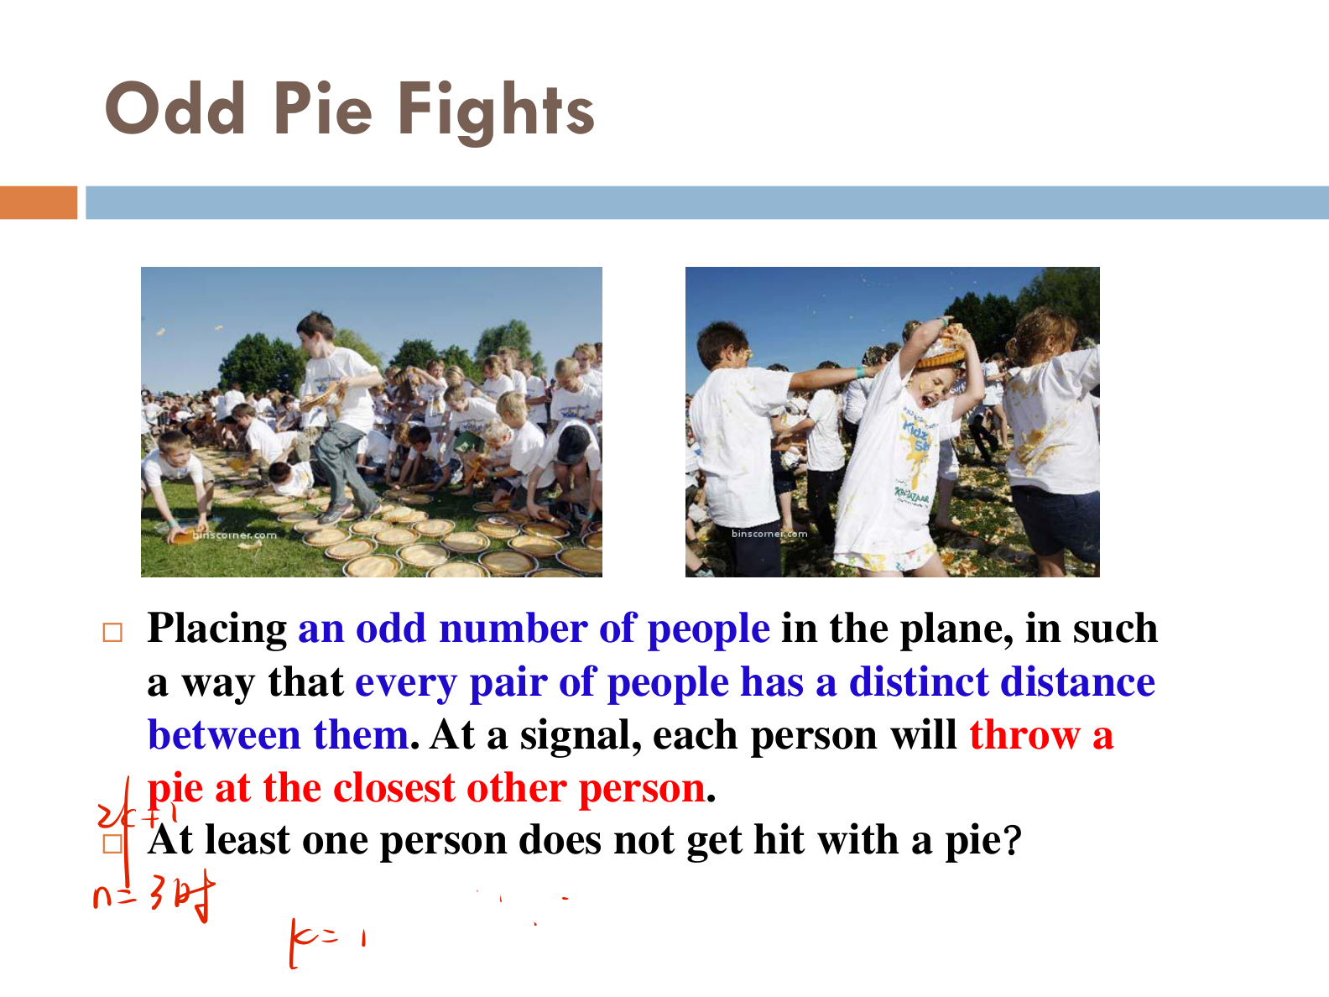
图3-2 数学归纳法应用：Odd Pie Fights
读图要点：平面上奇数个人、任意两人距离互不相同，信号后有至少一人不会被派击中——用强归纳法证明。
方法 8.1（数学归纳法证明步骤）
- 基础步骤：验证 $P(a)$（通常 $a=0$ 或 $1$）；
- 归纳步骤：设 $P(k)$ 真（归纳假设），推导 $P(k+1)$ 真；
- 结论：由 1、2 得 $∀n≥a, P(n)$。
强归纳法把归纳假设改为 $P(a)∧⋯∧P(k)$，适用于分解为更小规模、依赖多个前项或跨度较大的问题。
方法 8.2（用良序公理证明）：取最小反例（或最小元），利用其最小性导出矛盾。常用于证带余除法、无环回路长度等。
例 8.1（调和级数）：$H_{k}=1+1/2+⋯+1/k$，证明 $H_{2^{n}}≥1+n/2$。
解：基础 $n=1$：$H_{2}=1+1/2$。归纳：$H_{2^{k+1}}=H_{2^{k}}+\frac{1}{2^{k}+1}+⋯+\frac{1}{2^{k+1}}≥(1+k/2)+2^{k}⋅\frac{1}{2^{k+1}}=1+\frac{k+1}{2}$。（$2^{k}$ 项均 $≥\frac{1}{2^{k+1}}$。）
例 8.2（前 $n$ 个奇数之和）：$1=1, 1+3=4, 1+3+5=9, 1+3+5+7=16$ → $1+3+⋯+(2n−1)=n^{2}$。
例 8.3（强归纳：素因数分解）：任意 $n≥2$ 可分解为素数之积。$n=2$ 成立；对 $n+1$：若为素数则成立，否则 $n+1=ab$（$2≤a,b≤n$），由强归纳假设 $a,b$ 可分解，故 $n+1$ 亦可。
例 8.4（强归纳：邮资）：$4$ 分与 $5$ 分可组成 $12$ 分及以上每种邮资。基础 $P(12),P(13),P(14),P(15)$（$4⋅3$、$4⋅2+5$、$4+5⋅2$、$5⋅3$）；归纳对 $k≥15$，$P(k+1)$ 由 $P(k−3)$ 加一 $4$ 分得到。
例 8.5（Odd Pie Fights）：平面上奇数人、两两距离互不相同，信号后至少一人不被派击中，用强归纳证明。

8.2 递归定义与递归算法
定义 8.4（递归定义函数，Recursive Definition）：定义 $ℕ$ 上的函数 $f$ 时——基础步骤指定 $f$ 在初始值（如 $0$）处取值；递归步骤给出由较小处的值求当前值的规则。例：阶乘 $F(0)=1, F(n)=n⋅F(n−1)$；Fibonacci 序列 $f_{0}=0, f_{1}=1, f_{n}=f_{n−1}+f_{n−2} (n≥2)$。
定义 8.5（递归定义集合，Recursive Definition of Sets）：基础步骤指定初始元素；递归步骤给出由已有元素构造新元素的规则；默认含 排斥规则（集合只含上述生成的那些元素）。例：$1∈S$，若 $x,y∈S$ 则 $x+y∈S$；字符串集 $Σ^{∗}$：$λ∈Σ^{∗}$（$λ$ 为空串），若 $ω∈Σ^{∗}, x∈Σ$ 则 $ωx∈Σ^{∗}$。
定义 8.6（递归算法，Recursive Algorithm）：若一个算法通过把问题化简为”输入更小的同类问题”来求解，则称为递归算法。例：欧几里德算法。其正确性用数学归纳法证明，复杂性考虑时间与空间。
算法 8.1（递归欧几里德算法与正确性分析）：if b=0 return a; else return gcd(b, a mod b)。
正确性：对 $b$ 作数学归纳，证明返回值等于 $gcd(a,b)$。复杂性：分析递归调用步数（与时间、空间开销），每次 $b$ 严格减小，步数为 $O(logb)$。
例 8.6（汉诺塔，Towers of Hanoi）：$T(1)=1, T(n)=2T(n−1)+1$。
解（迭代展开）：$T(n)=2T(n−1)+1=2^{2}T(n−2)+2+1=⋯=2^{n−1}T(1)+2^{n−2}+⋯+1$ → 结论：$T(n)=2^{n}−1$。
例 8.7（平面切割，Cutting the Plane）：$L(0)=1, L(n)=L(n−1)+n$。
解：$L(n)=L(0)+1+2+⋯+n=1+\frac{n(n+1)}{2}$。第 $n$ 条直线需与已有 $n−1$ 条都相交以得到最多区域。
例 8.8（约瑟夫问题，Josephus Problem）：$n$ 人每数到 $2$ 处决。递推 $J(2n)=2J(n)−1, J(2n+1)=2J(n)+1$；对 $n=2^{m}+l (0≤l<2^{m})$ 有 $J(n)=2l+1$。例：$J(100)=J(64+36)=2⋅36+1=73$。原题 41 人每数到 $3$ 处决。
例 8.9（广义归纳，$a_{m,n}$）：$a_{0,0}=0$；$a_{m,n}=a_{m−1,n}+1 (n=0,m>0)$；$a_{m,n}=a_{m,n−1}+n (n>0)$。归纳可证 $a_{m,n}=m+\frac{n(n+1)}{2}$。

8.3 结构归纳法与程序正确性
定义 8.7（结构归纳法，Structural Induction）：对递归定义集合上的命题进行证明——基础步骤：证明命题对初始元素成立；递归步骤：针对产生新元素的规则，若相关元素满足命题，则新元素也满足命题。其有效性源于对”运用递归步骤的次数”作数学归纳（第 $0$ 步即基础步骤，第 $k$ 步推出第 $k+1$ 步即归纳步骤）。
定义 8.8（字符串长度，Length）：$Σ^{∗}$ 上的函数 $l$：$l(λ)=0$；$l(ωx)=l(ω)+1$（$ω∈Σ^{∗}, x∈Σ$）。
方法 8.3（结构归纳法）
- 基础步骤：证明命题对全部初始元素成立；
- 递归步骤：设已有元素满足命题，证明由规则生成的新元素也满足命题；
- 由排斥规则，命题对所有可生成元素成立。
例 8.10（字符串长度，结构归纳）：求证 $l(xy)=l(x)+l(y)$（$x,y∈Σ^{∗}$）。
解：对 $y$ 作结构归纳，令 $P(y)$：$∀x, l(xy)=l(x)+l(y)$。基础：$l(xλ)=l(x)=l(x)+l(λ)$。递归：设 $P(y)$ 真、$a∈Σ$，则 $l(xya)=l(xy)+1=l(x)+l(y)+1=l(x)+l(ya)$。→ 结论成立。
一句话理解：递归定义给对象”造法”，结构归纳就按”造法”同步给性质。

9 计数

9.1 基本计数法则与鸽巢原理
定义 9.1（乘法原则，Multiplication Principle）：做一件事分两步，第一步有 $n$ 种方式、第二步有 $m$ 种，共 $n×m$ 种；推广到多步为 $n_{1}×n_{2}×⋯×n_{k}$。
定义 9.2（加法原则，Addition Principle）：一件事有两种互不重叠的做法，第一种 $n$ 种、第二种 $m$ 种，共 $n+m$ 种。
定义 9.3（鸽笼原理，Pigeonhole Principle）：将 $n$ 只鸽子放入 $m$ 个笼子且 $m<n$，则至少有一个笼子装有 $2$ 只或更多鸽子。一般形式：至少有一个笼子需容纳 $⌊(n−1)/m⌋+1$ 个或更多。
方法 9.1（鸽笼原理的应用）
- 明确”鸽子”与”笼子”（关键是按某种等价关系把对象划分成笼子）；
- 比较数目，应用原理得出结论；
- 一般形式用于下界估计。
例 9.1（两集合并集）：某班学英语 $50$ 人、法语 $30$ 人；若 $E∩F≠⌀$ 则总人数非 $80$，$|E∪F|=|E|+|F|−|E∩F|$。
例 9.2（$1∼8$ 选 $5$ 个必有和为 $9$）：划分 $\{\{1,8\},\{2,7\},\{3,6\},\{4,5\}\}$ 为 $4$ 笼，$5$ 只鸽子必有两个同笼，其和为 $9$。
例 9.3（$1∼20$ 选 $11$ 个必有一个是另一个的倍数）：划分为 $\{1,2,4,8,16\},\{3,6,12\},\{5,10,20\},\{7,14\},\{9,18\},\{11\},\{13\},\{15\},\{17\},\{19\}$ 共 $10$ 笼，$11$ 个必同笼，同笼两数成倍数。
例 9.4（Not Too Far Apart）：边长为 $1$ 的正六边形区域内任取 $7$ 点，必有两点的距离 $≤1$（区域分成 $6$ 个边长 $1$ 的正三角形，$7$ 点必有 $2$ 点同三角形）。
例 9.5（握手的聚会）：$n$ 人每人与至少一人握手且不重复，必有两人的握手次数相同（鸽子 $=n$ 人，笼子 $=$ 握手次数 $1$ 到 $n−1$ 共 $n−1$ 种）。
例 9.6（只含 $0,1$ 的倍数）：任给正整数 $n$，存在 $n$ 的倍数其十进制只含 $0$ 和 $1$。构造 $1,11,111,…$（共 $n+1$ 位），$n+1$ 个数模 $n$ 必有两个同余，其差即所求。
例 9.7（Ramsey 数 $R(3,3)=6$）：$6$ 人中要么有 $3$ 人互相认识，要么有 $3$ 人互不认识。以某人为中心，$5$ 人分入”认识/不认识”两笼，必有一笼 $≥3$。
例 9.8（国际象棋运动员）：$77$ 天内每天至少 $1$ 盘、总共不超过 $132$ 盘，则存在连续若干天恰好下 $21$ 盘。设 $a_{i}$ 为前 $i$ 天总盘数，序列 $a_{1},…,a_{77},a_{1}+21,…,a_{77}+21$ 共 $154$ 个元素取值于 $1∼153$，必有两元素相等；两半各自单调，故必为 $a_{i}+21=a_{j}$。
例 9.9（乘法原则）：$|A|=n$ 时 $A$ 的幂集有 $2^{n}$ 个元素。

9.2 排列、组合与二项式定理
定义 9.4（排列，Permutation）：$n$ 元集合的 $r$-排列（有序取出 $r$ 个不重复元素）个数
$$P(n,r)=\frac{n!}{(n−r)!}=n(n−1)⋯(n−r+1);$$
全排列 $P(n,n)=n!$。
定义 9.5（组合，Combination）：$n$ 元集合的 $r$-组合（无序取 $r$ 个）个数，即含 $r$ 元子集数
$$C(n,r)=\left(\frac{n}{r}\right)=\frac{P(n,r)}{P(r,r)}=\frac{n!}{r! (n−r)!}.$$
定义 9.6（圆排列，Circular Permutation）：$n$ 个不同元素取 $r$ 个排成一圈，有 $\frac{P(n,r)}{r}$ 种（环上旋转等价，每个圆排列在 $r$ 个起点被重复计）。
定义 9.7（不可区分物体的排列）：$n$ 个对象中有若干重复项，第 $i$ 种重复 $m_{i}$ 次，则不同排列数为
$$\frac{n!}{m_{1}! m_{2}!⋯}.$$
定义 9.8（有重复的组合，Combinations with Repetition）：$n$ 元集合中允许重复的 $r$-组合个数为
$$C(n+r−1, r)=\left(\frac{n+r−1}{r}\right),$$
可用隔板法（$r$ 个相同球放入 $n$ 个不同盒子）理解。
定理 9.1（二项式定理，Binomial Theorem）：
$$(x+y)^{n}=\sum_{k=0}^{n}{\left(\frac{n}{k}\right)}x^{k}y^{n−k}.$$
取特殊值得恒等式：$\sum_{k=0}^{n}{\left(\frac{n}{k}\right)}=2^{n}$（$x=y=1$）；$\sum_{k=0}^{n}{(}−1)^{k}\left(\frac{n}{k}\right)=0$（$x=1,y=−1$，$n≥1$）；$\sum_{k=0}^{n}{2^{k}}\left(\frac{n}{k}\right)=3^{n}$（$x=1,y=2$）。
定理 9.2（帕斯卡恒等式，Pascal’s Identity / 杨辉三角）：
$$\left(\frac{n+1}{k}\right)=\left(\frac{n}{k−1}\right)+\left(\frac{n}{k}\right).$$
证明思路（组合证明）：$k$ 元子集按”是否含某固定元素”分两类。
定理 9.3（范德蒙恒等式，Vandermonde’s Identity）：
$$\left(\frac{m+n}{r}\right)=\sum_{k=0}^{r}{\left(\frac{m}{k}\right)}\left(\frac{n}{r−k}\right).$$
证明思路（组合证明）：从 $m$ 个甲类、$n$ 个乙类中选 $r$ 个，按来自甲类的个数 $k$ 分类求和。
定理 9.4（多项式定理，Multinomial Theorem）：
(x1+⋯+xt)n=n1+⋯+nt=n​n!n1!⋯nt!x1n1⋯xtnt,
其中 $\frac{n!}{n_{1}!⋯n_{t}!}$ 为多项式系数（从乘积中为各项 $x_{i}$ 选 $n_{i}$ 个因子）。
定理 9.5（对称恒等式）：$C(n,r)=C(n,n−r)$，可由代数代入或由”$r$ 元子集与补集”的双射证明。
定理 9.6（费马小定理的组合证明）：设正整数 $a$ 不是素数 $p$ 的倍数，则 $a^{p}≡a (mod p)$。
证明思路：$a^{p}=(1+⋯+1)^{p}=∑\frac{p!}{k_{1}!⋯k_{a}!}$（多项式系数，$∑k_{i}=p$）。若某 $k_{i}=p$ 则其余为 $0$，系数 $≡1$，恰有 $a$ 项；若无 $k_{i}=p$，分子被 $p$ 整除而分母各 $k_{j}!$ 均不含因子 $p$，系数 $≡0 (mod p)$。故 $a^{p}≡a (mod p)$。
例 9.10（排列）：① 52 张牌发 5 张考虑次序：$P(52,5)$；② 字母开头 8 位串：$(26)(36)^{7}$；③ 不允许重复：$(26)(35)(34)⋯$；④ 26 字母以 ABC 开头的排列：$23!$；⑤ 含连续 ABC 的排列（捆绑成一件事）：$24!$。
例 9.11（组合）：① 52 张取 5 张：$C(52,5)$；② 取 47 张（等价取 5 张弃牌）：$C(52,5)$；③ 5 女 15 男选 5 人含 2 女：$C(5,2)C(15,3)$；④ 至少 2 女：$\sum_{k=2}^{5}{C}(5,k)C(15,5−k)$；⑤ 长 $n$ 的 01 串恰含 $r$ 个 1：$C(n,r)$。
例 9.12（二项式系数展开）：$(x+y)^{2}=1x^{2}+2xy+1y^{2}$；$(x+y)^{3}=1x^{3}+3x^{2}y+3xy^{2}+1y^{3}$，系数 $1,3,3,1$。
例 9.13（“mathematics”重排）：不同单词数 $=\frac{11!}{2! 2! 2! 2!}$（m、a、t、i 各重复计）。
例 9.14（有重复组合）：厨房 3 种水果各超 4 个取 4 个：$C(3+4−1,4)=C(6,4)=15$；4 种面包买 6 个：$C(9,6)$；$x+y+z=11$ 非负解 $C(13,2)=78$；若 $x>0,y>1,z>2$（令 $x^{'}=x−1,y^{'}=y−2,z^{'}=z−3$）$x^{'}+y^{'}+z^{'}=5$，解数 $C(7,2)=21$。

9.3 容斥原理
定义 9.9（容斥原理，Principle of Inclusion and Exclusion）：多个有限集合并集的元素个数，先加各集、再减两两交、再加三三交，交替进行：
|⋃ni=1Ai|=i​|Ai|−i<j​|Ai∩Aj|+i<j<k​|Ai∩Aj∩Ak|−⋯+(−1)n+1|A1∩⋯∩An|.
二元特例 $|A∪B|=|A|+|B|−|A∩B|$；三元特例
$$|A∪B∪C|=|A|+|B|+|C|−|A∩B|−|A∩C|−|B∩C|+|A∩B∩C|.$$
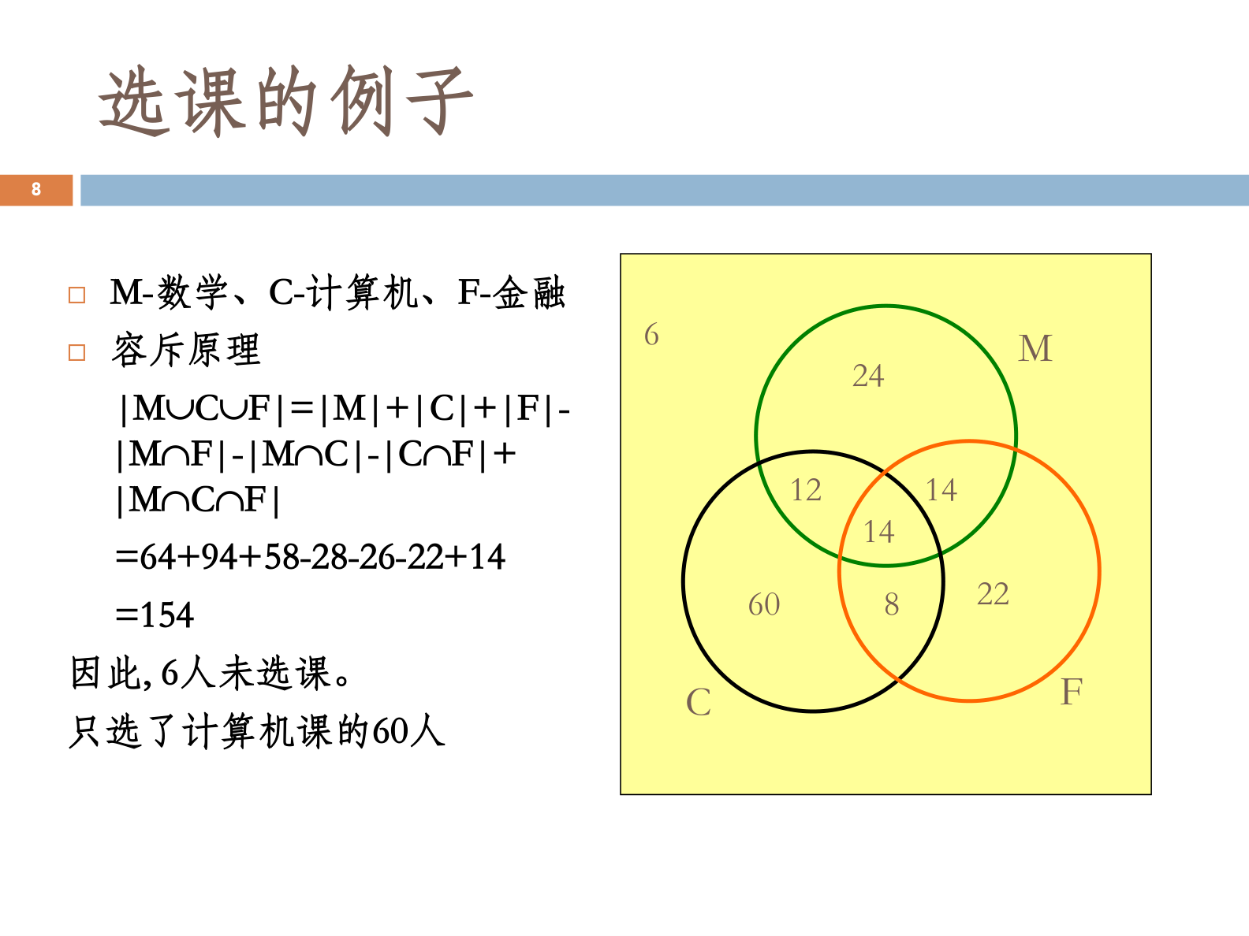
图3-3 容斥原理：选课例子（三集合文氏图）
读图要点：三圆 $M$（数学）、$C$（计算机）、$F$（金融）相交，各区域标注人数 $14,14,12,8,24,60,22,6$；用容斥求和后知未选课人数。
定理 9.7（容斥原理的证明）
证明思路：证并集中每个元素在右式恰被计数 $1$ 次。设元素 $a$ 出现在 $m$ 个集合中，则在 $S_{1}=∑|A_{i}|$ 中被计 $m$ 次，在 $S_{k}$ 中被计 $\left(\frac{m}{k}\right)$ 次，故总计数为
$$\sum_{k=1}^{m}{(}−1)^{k+1}\left(\frac{m}{k}\right)=1−(1−1)^{m}=1.$$
因此每点恰计 $1$ 次。
定理 9.8（错位排列，Derangements）：$n$ 个元素的错位排列（每个元素都不在原位）数
$$D_{n}=n!\sum_{k=0}^{n}{(}−1)^{k}\frac{1}{k!}.$$
其概率 $\frac{D_{n}}{n!}=\sum_{k=0}^{n}{\frac{(−1)^{k}}{k!}}≈e^{−1}≈0.367879$，且与 $n$ 几乎无关。
证明思路：将”$i_{k}=k$“记为性质 $A_{k}$，错位排列即不含任何 $A_{k}$。由容斥 $|A_{i_{1}}∩⋯∩A_{i_{k}}|=(n−k)!$，故
$$D_{n}=n!−\left(\frac{n}{1}\right)(n−1)!+\left(\frac{n}{2}\right)(n−2)!−⋯+(−1)^{n}\left(\frac{n}{n}\right)0!=n!\sum_{k=0}^{n}{\frac{(−1)^{k}}{k!}}.$$
方法 9.2（容斥原理计算并集/补集）
- 确定全集 $U$ 与”坏性质”集合 $A_{i}$；
- 求各族交集的基数（常为 $(n−k)!$ 或 $⌊N/P⌋$，其中 $P$ 为相关因子的乘积）；
- 按容斥公式交替加减；
- 求”都不满足”的个数时用 $|U|−|⋃A_{i}|$。
例 9.15（数字排列，容斥）：将 $0,1,…,9$ 排成一列，要求第 $1$ 位 $>1$、末位 $<8$，共多少种？
解：全集 $|U|=10!$；$A$：首位 $≤1$（$2⋅9!$）；$B$：末位 $≥8$（$2⋅9!$）；$|A∩B|=2⋅2⋅8!$。所求
$$|\overline{A}∩\overline{B}|=10!−4⋅9!+4⋅8!=2,338,560.$$
例 9.16（三集合并集/选课）：全班 $160$ 人，数学 $64$、计算机 $94$、金融 $58$；数学交金融 $28$、数学交计算机 $26$、计算机交金融 $22$；三课全选 $14$。则
$$|M∪C∪F|=64+94+58−28−26−22+14=154,$$
故 $6$ 人未选课；只选计算机者 $60$ 人。
例 9.17（$100$ 以内质数个数）：$100$ 以内合数必有不大于其平方根的质因子，这样的质数只有 $\{2,3,5,7\}$。用容斥（划去这些质数的倍数）计算得 $100$ 以内质数共 $25$ 个。
例 9.18（粗心衣帽间管理员）：$n$ 顶帽子随机发还，没人拿到自己帽子的概率即错位排列概率 $D_{n}/n!≈e^{−1}≈0.368$（与 $n$ 基本无关）。

9.4 递推关系与生成函数
定义 9.10（线性齐次递推关系，Linear Homogeneous Recurrence Relation）：形如
$$a_{n}=c_{1}a_{n−1}+c_{2}a_{n−2}+⋯+c_{k}a_{n−k} (c_{k}≠0)$$
称为 $k$ 阶线性齐次递推关系。例：$f_{n}=f_{n−1}+f_{n−2}$ 是 $2$ 阶齐次；$a_{n}=a_{n−1}+3$ 与 $g_{n}=g_{n−1}+g_{n−2}−2$ 均非齐次。
定义 9.11（特征方程，Characteristic Equation）：对上述 $k$ 阶齐次递推，方程
$$x^{k}=c_{1}x^{k−1}+c_{2}x^{k−2}+⋯+c_{k},$$
特别地 $2$ 阶为 $x^{2}=r_{1}x+r_{2}$。
定理 9.9（线性齐次递推的解结构）：若特征方程 $x^{2}=r_{1}x+r_{2}$ 有两个不同根 $s_{1},s_{2}$，则
$$a_{n}=us_{1}^{n}+vs_{2}^{n};$$
若有重根 $s$，则
$$a_{n}=us^{n}+vns^{n},$$
其中 $u,v$ 由初始条件确定。
证明思路：直接验证，关键用到 $x^{2}−r_{1}x−r_{2}=0$ 即 $s_{i}^{2}=r_{1}s_{i}+r_{2}$。
定理 9.10（Fibonacci 通项，Binet 公式）：对任意 $n≥0$，
$$f_{n}=\frac{α^{n}−β^{n}}{α−β}, α=\frac{1+\sqrt{5}}{2}, β=\frac{1−\sqrt{5}}{2}.$$
附：$n≥3$ 时 $f_{n}>α^{n−2}$。
证明思路（强归纳）：$n=0,1$ 成立；归纳步骤用 $α^{2}=α+1$（即 $α^{n+1}=α^{n}+α^{n−1}$，$β$ 同理）。
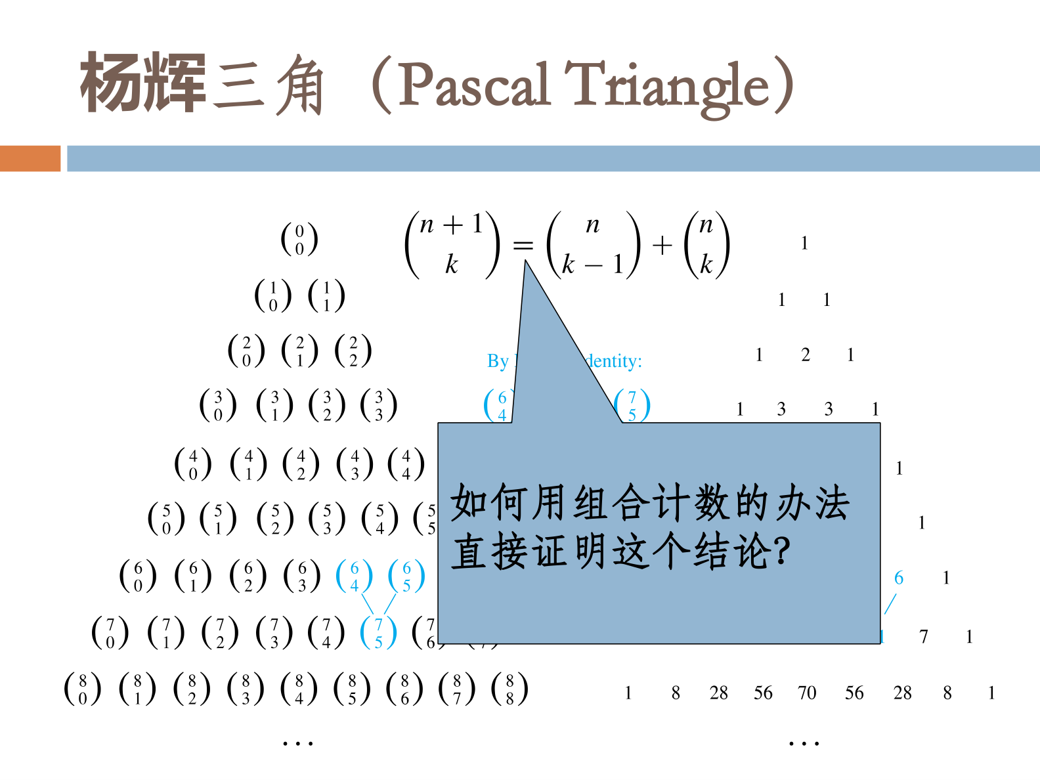
图3-4 杨辉三角与组合恒等式
读图要点：杨辉三角第 $n$ 行即 $\left(\frac{n}{k}\right)$，自上而下满足帕斯卡恒等式 $\left(\frac{n+1}{k}\right)=\left(\frac{n}{k−1}\right)+\left(\frac{n}{k}\right)$，全行之和为 $2^{n}$。
定义 9.12（生成函数，Generating Function / 母函数）：把无限数列 $\{f_{n}\}$ 表示为幂级数的系数
$$F(x)=f_{0}+f_{1}x+f_{2}x^{2}+f_{3}x^{3}+⋯,$$
用 $[x^{n}]F(x)$ 指代 $x^{n}$ 的系数 $f_{n}$。此处仅讨论普通生成函数，不必关心收敛性，只借助代数表示。
方法 9.3（求解线性齐次递推关系）
- 写出递推关系 $a_{n}=c_{1}a_{n−1}+⋯+c_{k}a_{n−k}$；
- 写出特征方程 $x^{k}=c_{1}x^{k−1}+⋯+c_{k}$ 并求根；
- 相异根 $s_{1},s_{2}$：$a_{n}=us_{1}^{n}+vs_{2}^{n}$；重根 $s$：$a_{n}=us^{n}+vns^{n}$；
- 用初始条件解出 $u,v$。
方法 9.4（生成函数计数）
- 写出数列的普通生成函数 $F(x)=∑f_{n}x^{n}$；
- 用简单表示式（几何级数、$\frac{1}{(1−x)^{k}}$ 等）；
- 用乘法规则/卷积规则 F(x)G(x)=n≥0​k=0nfkgn−kxn，把分步计数化为系数乘积和；
- 提取目标系数 $[x^{n}]$。
常用表示式：11−x=n≥0​xn, 11−ax=n≥0​anxn, 1(1−x)2=n≥0​(n+1)xn。
例 9.19（汉诺塔 / 平面切割 / 约瑟夫的递推求解）
解：汉诺塔 $T(n)=2T(n−1)+1, T(1)=1$，迭代展开得 $T(n)=2^{n}−1$；平面切割 $L(n)=L(n−1)+n, L(0)=1$ 得 $L(n)=\frac{n(n+1)}{2}+1$；约瑟夫 $J(2n)=2J(n)−1, J(2n+1)=2J(n)+1$，对 $n=2^{m}+l$ 得 $J(n)=2l+1$。
例 9.20（分类）：$f_{n}=f_{n−1}+f_{n−2}$ 是 $2$ 阶齐次；$a_{n}=a_{n−1}+3$ 非齐次；$g_{n}=g_{n−1}+g_{n−2}−2$ 非齐次。
例 9.21（生成函数）：$G(x)=1+x+x^{2}+⋯=\frac{1}{1−x}$ 表示数列 $1,1,1,…$；$H(x)=1−2x+3x^{2}−4x^{3}+⋯$ 表示 $1,−2,3,−4,…$；用卷积规则计算分步计数的系数和。

10 离散概率

10.1 概率基础与条件概率、独立性
定义 10.1（可数样本空间，Countable Sample Space）：一个可数集合 $S$；每个元素 $ω$ 称为一个结果。$S$ 的子集 $E$ 称为事件，其概率定义为 Pr[E]=ω∈E​Pr[ω]。
定义 10.2（概率函数，Probability Function）：满足 $∀ω∈S, Pr[ω]≥0$ 且 ω∈S​Pr[ω]=1 的函数 $Pr:S→ℝ$。
定义 10.3（补事件与均匀分布）：事件 $E$ 的补事件 $\overline{E}=S\backslash E$。含 $n$ 个元素的样本空间上每个结果赋概率 $1/n$ 称为均匀分布，此时 $Pr[E]=|E|/|S|$（如均匀硬币、公平骰子）。
定义 10.4（条件概率，Conditional Probability）：设 $Pr[F]>0$，
$$Pr[E∣F]:=\frac{Pr[E∩F]}{Pr[F]}.$$
定义 10.5（独立性，Independence）：事件 $E$ 与 $F$ 独立 $⇔Pr[E∩F]=Pr[E]Pr[F]$。
定义 10.6（随机变量与分布律）：随机变量是从样本空间到实数集的函数，对每个结果指派一个实数。若 $X$ 的可能取值为 $x_{1},x_{2},…$ 且 $P(X=x_{n})=p_{n}$，则称此为 $X$ 的分布律，它完整刻画 $X$。二项分布：$P(X=i)=\left(\frac{n}{i}\right)p^{i}(1−p)^{n−i}$ 记 $X∼B(n,p)$。
定理 10.1（概率基本性质）：（1）$Pr[\overline{E}]=1−Pr[E]$；（2）$Pr[E_{1}∪E_{2}]=Pr[E_{1}]+Pr[E_{2}]−Pr[E_{1}∩E_{2}]$。
例 10.1（生日问题）：$k$ 人生日独立均匀取自 $365$ 天，至少两人生日相同的概率
$$Pr[E]=1−\frac{365⋅364⋯(365−k+1)}{{365}^{k}}.$$
数值：$k=20→0.411$；$23→0.507$；$30→0.706$；$40→0.891$；$50→0.970$；$60→0.994$；$100→0.999999$。→ 结论：只需 $23$ 人即有超过一半概率两人生日相同。
例 10.2（两个孩子的家庭）：已知至少有一个男孩，求正好两个都是男孩的概率。样本 $\{BB,BG,GB,GG\}$ 等可能，$Pr[\text{two boys}∣\text{at least one boy}]=\frac{1/4}{3/4}=\frac{1}{3}$。
例 10.3（独立性判定）：记 $E$ 为”两男孩”、$F$ 为”至少一男孩”，则 $Pr[E]=1/4, Pr[F]=3/4, Pr[E∩F]=1/4$；而 $Pr[E]Pr[F]=3/{16}≠1/4$，故 $E,F$ 不独立。
例 10.4（三门问题，Monty Hall）：三扇门后一车两羊，选定后主持人打开另一扇有羊的门。枚举（车在哪个门, 初选门, 主持人开门）得 $Pr[\text{switch wins}]=1/9×6=\frac{2}{3}$。→ 结论：改选有利（改选 $2/3$，不改 $1/3$）。
例 10.5（掷硬币 3 次，分布）：令 $X$ 为头像出现次数，$0,1,2,3$ 对应概率 $1/8,3/8,3/8,1/8$。
例 10.6（姚明罚球）：命中率 $0.9$，两次独立罚球命中次数 $X$：$P(X=0)=0.01$，$P(X=1)=0.18$，$P(X=2)=0.81$。

10.2 贝叶斯定理与期望
定义 10.7（期望值，Expectation）：随机变量 $X$ 的期望
Ex[X]=ω∈S​X(ω)Pr[ω]=x∈range(X)​x⋅Pr[X=x].
$X(ω)−Ex[X]$ 称为 $X$ 在 $ω$ 处的偏差。
定义 10.8（条件期望与独立随机变量）：
Ex[X∣A]=r∈range(X)​r⋅Pr[X=r∣A].
随机变量 $X,Y$ 独立 $⇔Pr[X=r_{1}∧Y=r_{2}]=Pr[X=r_{1}]Pr[Y=r_{2}]$。
定义 10.9（方差，Variance）：
Var[X]:=Ex(X−Ex[X])2=ω∈S​(X(ω)−Ex[X])2Pr[ω],
$\sqrt{Var[X]}$ 称为标准差。
定理 10.2（贝叶斯定理，Bayes’ Theorem）：设 $Pr[E]≠0, Pr[F]≠0$，则
$$Pr[F∣E]=\frac{Pr[E∣F]Pr[F]}{Pr[E]}=\frac{Pr[E∣F]Pr[F]}{Pr[E∣F]Pr[F]+Pr[E∣\overline{F}]Pr[\overline{F}]}.$$
其中 $Pr[F]$ 为先验概率、$Pr[F∣E]$ 为后验概率、$Pr[E∣F]$ 为似然、$Pr[E]$ 为标准化常量。
证明思路：由 $Pr[F∣E]Pr[E]=Pr[F∩E]=Pr[E∣F]Pr[F]$，又全概率公式给出 $Pr[E]=Pr[E∣F]Pr[F]+Pr[E∣\overline{F}]Pr[\overline{F}]$，两式联立即得。
定理 10.3（期望的性质）：（1）全期望公式：$Ex[C]=Ex[C∣A]Pr[A]+Ex[C∣\overline{A}]Pr[\overline{A}]$；（2）期望线性性：Ex[X1+⋯+Xn]=i​Ex[Xi]，$Ex[aX+b]=aEx[X]+b$（无需独立性）；（3）独立时 $Ex[XY]=Ex[X]Ex[Y]$；（4）$Var[X]=Ex[X^{2}]−{Ex}^{2}[X]$；（5）Bienaymé 公式：独立的 $X,Y$ 满足 $Var[X+Y]=Var[X]+Var[Y]$。
指示随机变量法 + 期望线性性可免求联合分布，是解计数型期望的利器。
方法 10.1（期望计算）
- 通用定义 Ex[X]=ω​X(ω)Pr[ω]，或用分布律 x​xPr[X=x]；
- 指示随机变量法：把计数型随机变量拆成 0/1 指示变量之和 $X=∑X_{i}$；
- 用期望线性性 $Ex[∑X_{i}]=∑Ex[X_{i}]$ 求和，常免去联合分布。
方法 10.2（贝叶斯定理求后验概率）
- 识别目标后验 $Pr[F∣E]$；
- 写出先验 $Pr[F]$ 与似然 $Pr[E∣F]$、$Pr[E∣\overline{F}]$；
- 用全概率公式算 $Pr[E]$；
- 代入贝叶斯公式。
例 10.7（疾病检测，贝叶斯）：$100,000$ 人仅 $1$ 人患病；患病时检测准确率 $99\%$，未患病时 $99.5\%$。设 $D$ 为患病，$E$ 为阳性，$Pr[D]=0.00001$，$Pr[E∣D]=0.99$，$Pr[E∣\overline{D}]=0.005$。
$$Pr[D∣E]=\frac{0.99×0.00001}{0.99×0.00001+0.005×0.99999}≈0.002,$$
$$Pr[D∣\overline{E}]=1−\frac{0.995×0.99999}{0.995×0.99999+0.01×0.00001}≈0.0000001.$$
→ 呈阳性也不必太担心，呈阴性高枕无忧。
例 10.8（掷骰子期望）：$Ex[X]=1/6(1+2+⋯+6)={21}/6=7/2$。
例 10.9（三硬币头像数期望）：$Ex[X]=1/8(3+2+2+2+1+1+1+0)=3/2$。
例 10.10（$1/X$ 的期望）：$Ex​\left[1/X\right]=1/6\left(1+1/2+⋯+1/6\right)={49}/{120}$，且 $Ex​\left[1/X\right]≠\frac{1}{Ex[X]}$（期望非线性）。
例 10.11（两骰子之和期望）：$Pr[X=2]=Pr[X=12]=1/{36}$；$3,11:1/{18}$；$4,10:1/{12}$；$5,9:1/9$；$6,8:5/{36}$；$7:1/6$。期望 $=7/2+7/2=7$（线性性）。
例 10.12（条件期望）：公平骰子点数不小于 $4$，条件下期望 $=\frac{4+5+6}{3}=5$。
例 10.13（Mean Time to Failure）：程序每小时使用后以概率 $p$ 崩溃，求首次崩溃的期望时间。设 $C$ 为首崩小时数，$Ex[C∣A]=1$、$Ex[C∣\overline{A}]=1+Ex[C]$，由全期望 $C=p⋅1+(1−p)(1+Ex[C])$ 解得 $Ex[C]=\frac{1}{p}$。
例 10.14（猴子打字）：猴子在 26 字母键盘独立敲 ${10}^{6}$ 次，单词 “proof” 期望出现次数。定义 $X_{i}=1$（第 $i$ 到 $i+4$ 个字母为 proof）否则 $0$，则 $Ex[X]=\sum_{i=1}^{{10}^{6}−4}{Pr}[X_{i}=1]=\frac{{10}^{6}−4}{{26}^{5}}$。
例 10.15（衣帽间期望，Hatcheck）：服务生随机发还帽子，期望还对几个。令 $X_{i}=1$ 若第 $i$ 人拿到自己帽子，$Ex[X_{i}]=1/n$，$X=∑X_{i}$，$Ex[X]=n⋅1/n=1$。→ 无论多少人，平均恰好还对 $1$ 顶。
例 10.16（独立随机变量）：两骰子的”第一个点数”与”第二个点数”独立；但”第一个点数”与”两骰子之和”不独立。独立时 $Ex[XY]=Ex[X]Ex[Y]$。
例 10.17（方差）：掷骰子 $Var[X]=1/6(1+4+9+16+25+36)−(7/2)^{2}={35}/{12}$。
例 10.18（两骰子之和方差）：两骰子独立，由 Bienaymé 公式 $Var[X_{1}+X_{2}]={35}/{12}+{35}/{12}={35}/6$。

10.3 概率方法（存在性证明）
定义 10.10（概率化方法，Probabilistic Method）：一种用概率证明存在性的方法，先驱为 Paul Erdős。定理：若随机地从集合 $S$ 中选一个元素，该元素不具有某特定性质的概率小于 $1$，则 $S$ 中存在具有该性质的元素。
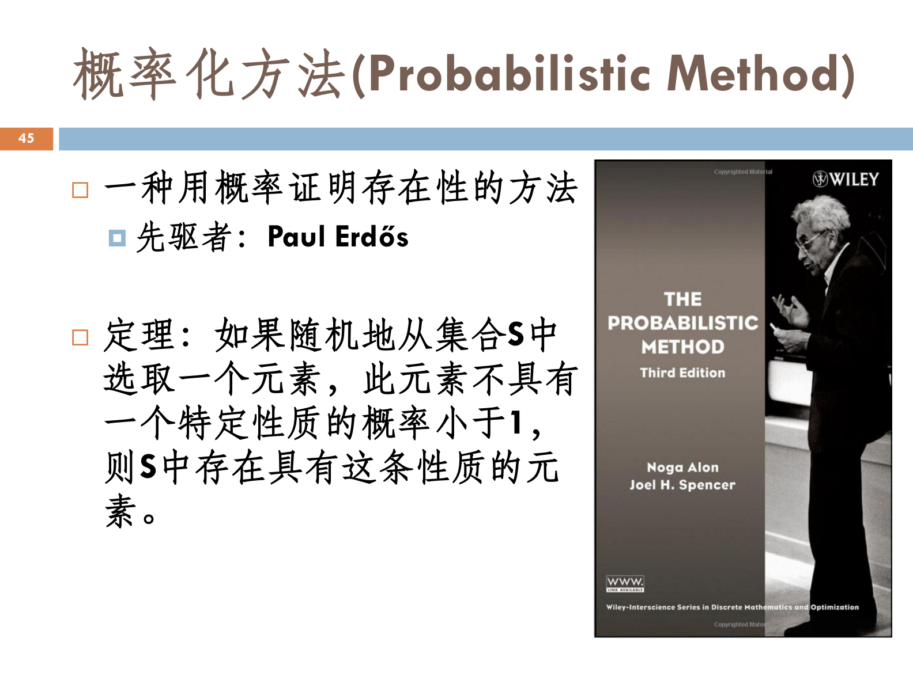
图3-5 概率化方法（Paul Erdős 证明存在性）
读图要点：引入随机实验，证明”坏事件”概率 $<1$，即可断言存在一个好对象。
定理 10.4（Erdős 定理，1947）：若 $\left(\frac{n}{k}\right)2^{1−\left(\frac{k}{2}\right)}<1$，则存在对 $K_{n}$ 的某种 2-边着色，不含同色 $K_{k}$ 子图。
证明思路：对每条边独立随机着色（$1/2$ 红、$1/2$ 蓝）。给定一个 $K_{k}$ 子图，其同色概率为 $2^{1−\left(\frac{k}{2}\right)}$。由并集界（Union bound），存在同色 $K_{k}$ 的概率满足
$$Pr[∃ \text{monochromatic }K_{k}]≤\left(\frac{n}{k}\right)2^{1−\left(\frac{k}{2}\right)}<1,$$
故其补事件概率 $>0$，即存在一种 2-边着色不含同色 $K_{k}$。
定理 10.5（Ramsey 数）：$R(k,k)$ 是最小的 $n$，使对 $K_{n}$ 的任意 2-边着色均存在同色 $K_{k}$。$R(3,3)=6$，即”任意 $6$ 个人中必有 $3$ 人互相认识或 $3$ 人互不认识”。
方法 10.3（概率化方法，证明存在性）
- 引入随机实验；
- 证明”坏事件”发生概率 $<1$；
- 由并集界或期望得”存在一个好对象”，从而完成存在性证明。
例 10.19（概率化方法 / Ramsey 数）：图论语言——对 $K_{6}$ 进行 2-边着色必存在同色 $K_{3}$。Erdős 定理给出：若 $\left(\frac{n}{k}\right)2^{1−\left(\frac{k}{2}\right)}<1$，则存在对 $K_{n}$ 的某种 2-边着色不含同色 $K_{k}$。

第四部分 代数结构
本部分从”集合 + 运算”出发，由弱到强建立代数系统、半群、独异点、群，继而讨论子群与陪集、循环群与群同构；最后以等式观点刻画格与布尔代数，并落到逻辑门与卡诺图化简。

13 群论导引

13.1 二元运算、半群与独异点
定义 13.1（$n$ 元运算与封闭性）：设 $A,B$ 为非空集合，函数 $f:A^{n}→B$ 称为从 $A$ 到 $B$ 的 $n$ 元运算；若运算结果始终落在 $A$ 内，则称该运算在 $A$ 上封闭（closure）。本部分主要讨论二元运算 $f:A^{2}→A$。
定义 13.2（代数系统）：一个非空集合连同其上若干封闭运算构成的系统称为代数系统（algebraic system），记 $(A,∘)$ 或 $(A,∘,∗)$。
定义 13.3（运算的三条基本性质）：设 $(A,∘)$ 为代数系统。结合律（associativity）指 $∀x,y,z∈A, (x∘y)∘z=x∘(y∘z)$；交换律（commutativity）指 $∀x,y∈A, x∘y=y∘x$；分配律（distributivity）（须涉及两个运算）指 $∘$ 对 $∗$ 满足 $∀x,y,z∈A, x∘(y∗z)=(x∘y)∗(x∘z)$。
定义 13.4（单位元、逆元、零元）：设 $(S,∘)$ 为代数系统。单位元（identity element） $e$ 满足 $∀x∈S, e∘x=x∘e=x$（常记 $1_{S}$ 或 $1$）；左、右单位元分别满足 $e_{L}∘x=x$ 与 $x∘e_{R}=x$；逆元（inverse element） $x^{−1}$ 满足 $x∘x^{−1}=x^{−1}∘x=1_{S}$，仅满足 $x^{'}∘x=1_{S}$ 者为左逆元，仅满足 $x∘x^{″}=1_{S}$ 者为右逆元；零元（zero element） $t$ 满足 $∀x∈S, t∘x=x∘t=t$（常记 $0_{S}$ 或 $0$）。
定义 13.5（半群与独异点）：满足结合律的代数系统称为半群（semigroup）；含单位元的半群称为幺半群（monoid）（又称独异点）。
定义 13.6（同态与同构）：代数系统 $(S_{1},∘)$ 与 $(S_{2},∗)$ 之间，若存在函数 $f:S_{1}→S_{2}$ 使 $∀x,y∈S_{1}, f(x∘y)=f(x)∗f(y)$，则称 $S_{1}$ 与 $S_{2}$ 同态（homomorphism），记 $S_{1}∼S_{2}$，且 $f$ 为满射时称满同态；若上述 $f$ 还是双射，则称二者同构（isomorphism），记 $S_{1}≅S_{2}$，$f$ 称同构映射。
定理 13.7（单位元的唯一性）：系统若有单位元，则单位元必唯一；若同时存在左、右单位元，则二者相等：$e_{L}=e_{L}∘e_{R}=e_{R}$。 证明思路：设两个单位元 $e_{1},e_{2}$，则 $e_{1}=e_{1}∘e_{2}=e_{2}$。
定理 13.8（逆元的唯一性，须有结合律）：逆元既是左逆元又是右逆元，且 $(x^{−1})^{−1}=x$；若元素既有左逆又有右逆，则二者相等且唯一；若每个元素都有左逆，则左逆即右逆且逆元唯一。 证明思路：$x^{'}=x^{'}∘1_{S}=x^{'}∘x∘x^{″}=1_{S}∘x^{″}=x^{″}$。
定理 13.9（同构是等价关系）：同构关系满足自反、对称、传递；只有两系统集合等大才可能同构。
层的包含关系（由弱到强）：
结构 | 附加条件
代数系统 | 非空集合 + 封闭运算
半群 | 代数系统 + 结合律
幺半群（独异点） | 半群 + 单位元
群 | 幺半群 + 每个元素有逆元
例 13.1（实数上的新运算） 在 $ℝ$ 上定义 $x∗y=x+y−xy$。$2∗3=−1$，$0.5∗0.7=0.85$。 解：交换律显然；结合律展开 $x∗(y∗z)=x+y+z−xy−xz−yz+xyz$；单位元为 $0$，零元为 $1$；$x≠1$ 时逆元为 $\frac{x}{x−1}$，$1$ 无逆元。→ 注意 $1$ 是零元不是逆元所在。
例 13.2（封闭性证明） 证明 $A=\{n∈ℤ^{+}∣9∣21n\}$ 对普通加法封闭。 解：设 $x,y∈A$，存在 $p,q∈ℤ^{+}$ 使 $21x=9p, 21y=9q$，则 $21(x+y)=9(p+q)$，$p+q∈ℤ^{+}$，故 $9∣21(x+y)$，即 $x+y∈A$。$▫$
例 13.3（异或编码系统） 字母表 $A=\{0,1\}$，$A^{∗}$ 为长度 $n$ 的二进制串集，$x⊕y$ 逐位取异或（第 $i$ 位为 $1$ 当且仅当 $x,y$ 对应位相异）。 解：$(A^{∗},⊕)$ 满足结合律、交换律，单位元为全 $0$ 串，每个元素的逆元为其自身（$x⊕x=0$）。→ 这是一个阿贝尔群。
例 13.4（同态映射） $(ℤ,+)∼(ℤ_{3},+_{3})$，取余数映射 $f(3k+r)=r$。 解：验证 $f(x+y)=f(x)+_{3}f(y)$ 即成立（同余保加法）。
方法 13.5（判定代数系统的各项性质） 1. 封闭性：运算结果是否仍在集合内。 2. 结合律 / 交换律：逐对（逐三元组）验证等式。 3. 单位元：是否存在恒等元 $e$。 4. 逆元：每个元素是否存在逆元；零元是否为吸收元。
顺序：先封闭，再结合，再找单位元，最后判逆元——每一步都是”下一步的前提”。

13.2 群的定义与基本性质
定义 13.10（群）：$(G,∘)$ 是群（group），当且仅当同时满足下列四条公理：
$$(\text{G1}) ∀a,b∈G, a∘b∈G; (\text{G2}) ∀a,b,c∈G, (a∘b)∘c=a∘(b∘c);$$
$$(\text{G3}) ∃e∈G, ∀a∈G: e∘a=a∘e=a; (\text{G4}) ∀a∈G, ∃a^{−1}∈G: a^{−1}∘a=a∘a^{−1}=e.$$
定义 13.11（群的阶与元素的阶）：群的元素个数 $|G|$ 称为群的阶（order of a group）；使 $a^{n}=e$ 成立的最小正整数 $n$ 称为元素 $a$ 的阶（order），记 $ord(a)$；若不存在这样的 $n$ 则称 $a$ 为无限阶。
定义 13.12（Abel 群）：满足交换律的群称为交换群（阿贝尔群，Abelian group）。
定理 13.13（有限群的 Cayley 表性质）：有限群 $G$ 的运算表中，每个元素在每一行、每一列恰好出现一次（每行每列都是元素的排列，即拉丁方）；不同行（列）不会出现相同的排列。
定理 13.14（元素幂的运算法则）：规定 $a^{0}=e, a^{n+1}=a^{n}∘a$（$n≥0$），$a^{−k}=(a^{−1})^{k}$（$k>0$）。则
$$a^{n}∘a^{m}=a^{n+m}, (a^{n})^{m}=a^{nm}.$$
定理 13.15（群方程及其解）：在群中方程 $a∘x=b$ 与 $y∘a=b$ 都有唯一解：$x=a^{−1}∘b, y=b∘a^{−1}$。 证明思路：$a∘(a^{−1}∘b)=b$，唯一性由消去律（左乘 $a^{−1}$）保证。反之，一个非空代数系统是群当且仅当对任意 $a,b$，$a∘x=b$ 与 $y∘a=b$ 都有解（群的方程定义）。
定理 13.16（元素的阶）：若 $ord(a)=n$，则 $a^{k}=e⇔n∣k$；进一步
$$ord(a^{k})=\frac{n}{gcd(n,k)}.$$
证明思路：设 $a^{k}=e$，由带余除法 $k=qn+r (0≤r<n)$，$a^{r}=e$ 逼得 $r=0$；第二个式子由”最小正整数幂”定义推得。
定理 13.17（有限群的阶、四阶群）：$ord(a)∣|G|$，从而 $a^{|G|}=e$（证明见 14.2 Lagrange 定理）；且四阶群皆为 Abel 群，四阶群中元素的阶只能为 $1,2$ 或 $4$，不为 $3$。 证明思路：假设有元素 $a$ 阶为 $3$，则 $G=\{e,a,a^{2},b\}$。考察 $ab$：若 $ab∈\{e,a,a^{2}\}$ 均导出矛盾；若 $ab=b$ 则由消去律 $a=e$ 矛盾。故不存在 3 阶元，乘积可交换。
关键公式汇总：
内容 | 公式
群公理 | G1 封闭、G2 结合、G3 单位元、G4 逆元
逆元 | $$x∘x^{−1}=x^{−1}∘x=e, (x^{−1})^{−1}=x$$
单位元 | $e∘x=x∘e=x$；唯一性 $e_{1}=e_{1}∘e_{2}=e_{2}$
幂法则 | $$a^{n+m}=a^{n}∘a^{m}, a^{nm}=(a^{n})^{m}$$
元素阶 | $ord(a)=min\{n>0∣a^{n}=e\}$，$ord(a^{k})=\frac{n}{gcd(n,k)}$
群方程 | $$a∘x=b⇒x=a^{−1}∘b$$
例 13.6（四阶群结构） 由定理 13.17，四阶群的元素阶分布只有两种可能：全为 $1,2$ 阶（四个元素均满足 $x^{2}=e$），或含 $4$ 阶元（循环群 $C_{4}$）。 解：无论哪种情形 $G$ 都是 Abel 群。→ 这是”小阶群自动交换”的典型。
方法 13.7（判定一个代数系统是否为群） 1. 验证封闭性（G1）。 2. 验证结合律（G2）——通常由运算是某已知结合运算（加法、复合、矩阵乘法）直接继承。 3. 找出单位元（G3）。 4. 对每个元素求出逆元（G4）。四步齐备即为群。

13.3 群的两个典型来源：置换群与 $ℤ_{n}$
来源一：对称变换群（置换群）。正方形的刚体运动（保持相邻点距离不变的 4 个顶点到自身的一一变换）共有 $8$ 个；两个对称变换的连续作用仍是同一类对称变换，用复合运算构成群，即正方形的对称群 $D_{4}$。
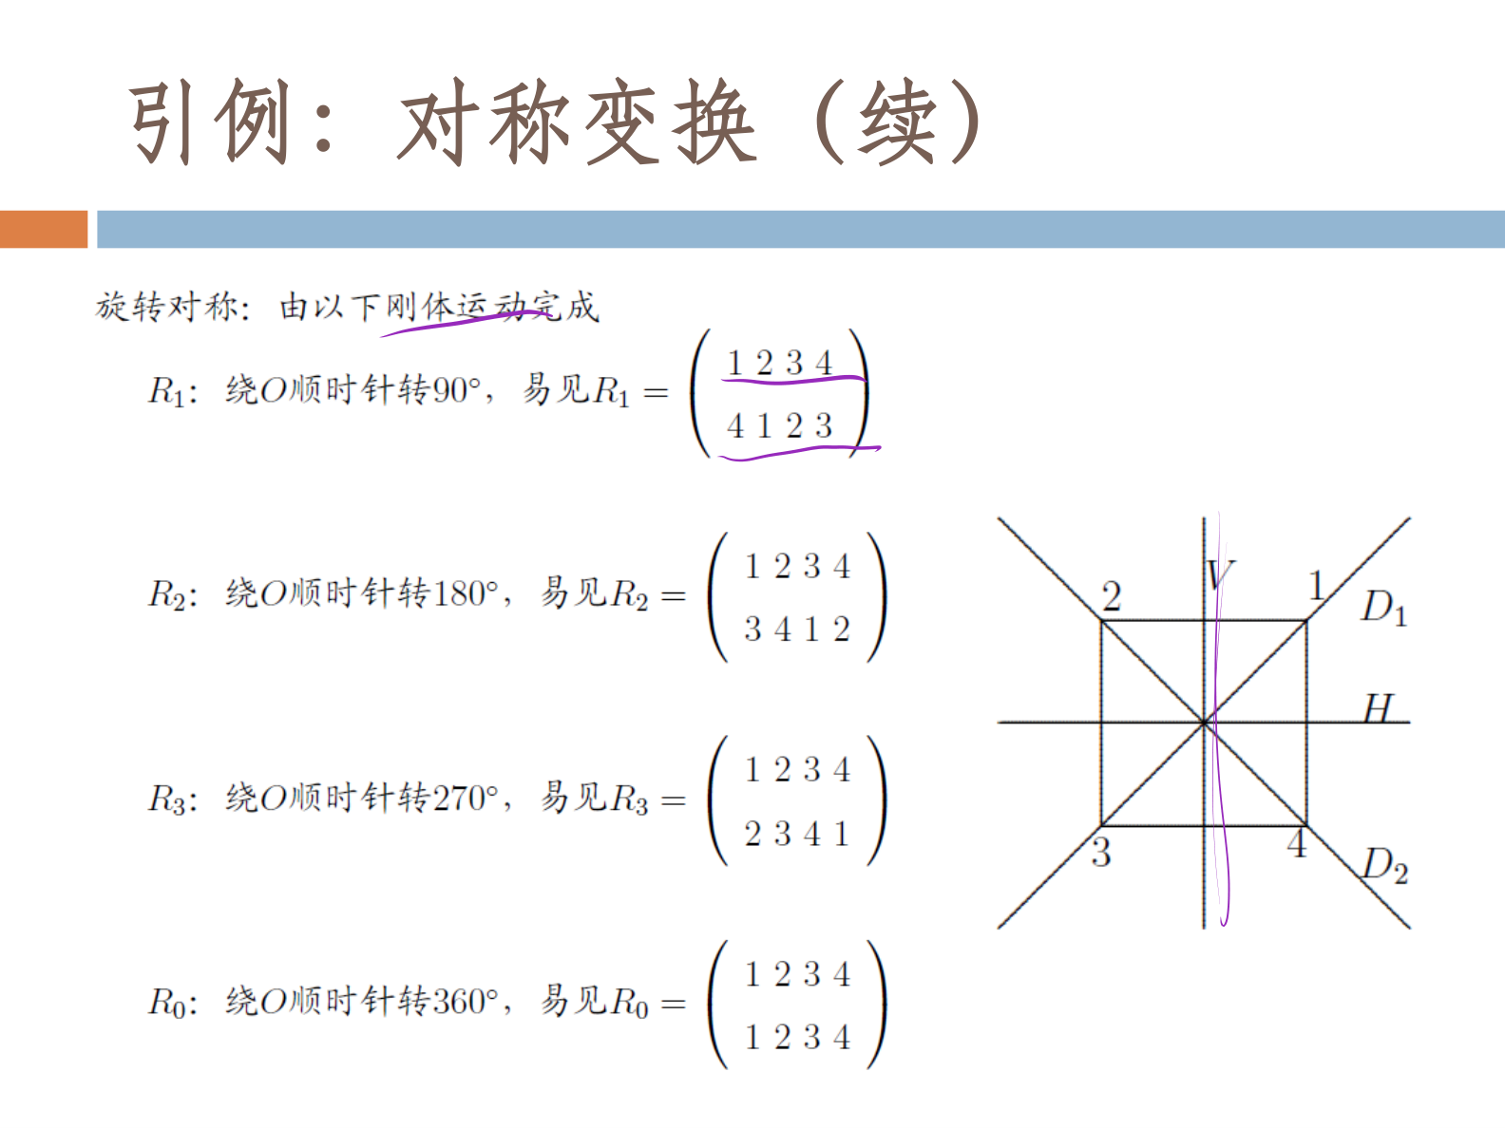
图4-1 引例：正方形的对称变换群（用置换表示）
读图要点：图把 8 个对称变换写成顶点集上的置换，直观说明”变换的复合”满足封闭性、结合律并有单位元与逆元。
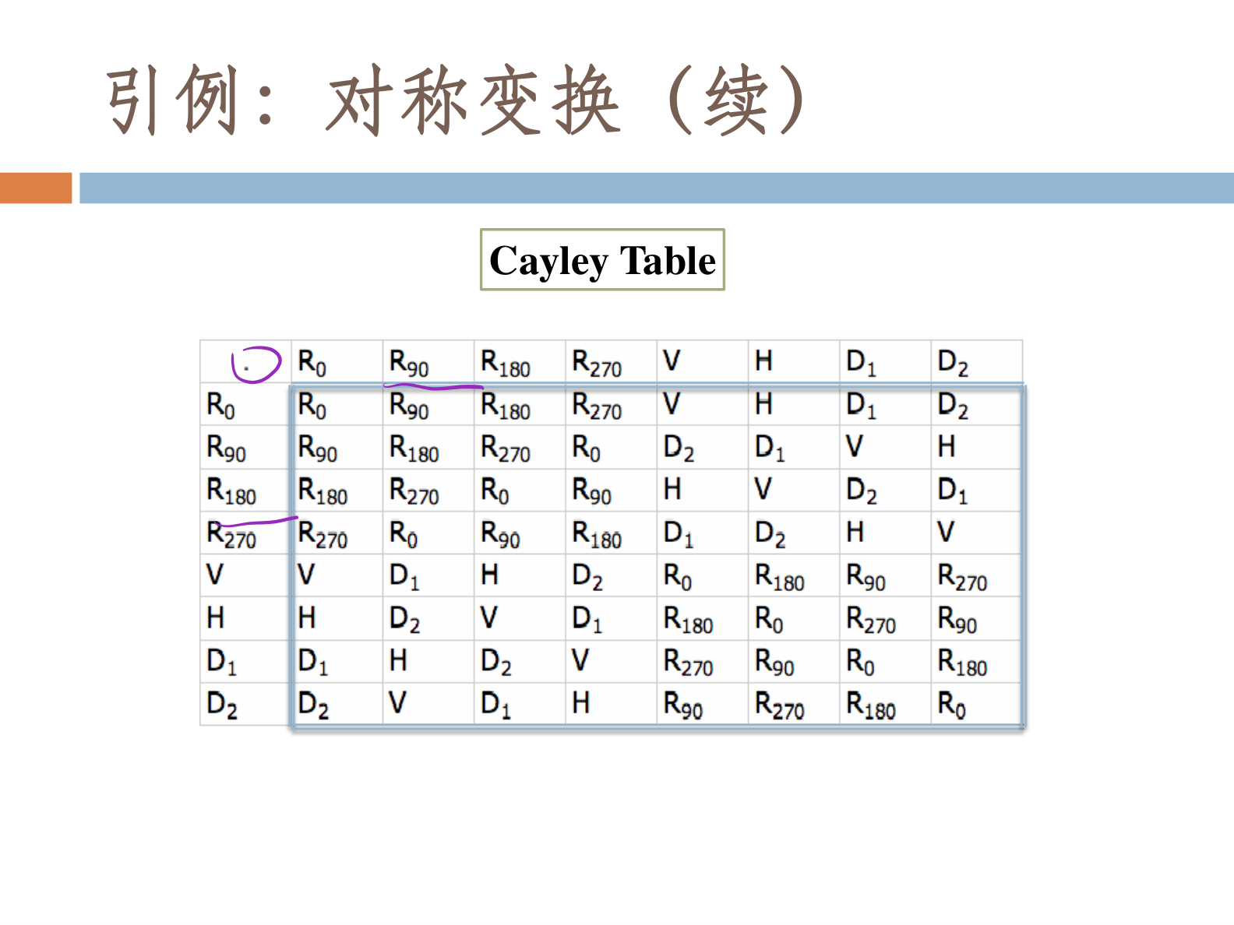
图4-2 对称变换群的 Cayley 表
读图要点：Cayley 表每个元素在每行每列恰好出现一次，呼应定理 13.13；表内复合结果可读出子群与逆元结构。
例 13.8（六函数复合系统） 在 $S=ℝ−\{0,1\}$ 上取 $f_{1},…,f_{6}$ 六个函数，配以复合运算 $∘$ 构成代数系统。 解：只需验证封闭性，例如 $f_{2}∘f_{3}=f_{1}$、$f_{4}∘f_{5}=f_{2}$、$f_{3}∘f_{6}=f_{4}$。该复合结构实为与 $S_{3}$ 同构的六阶（非交换）群。→ 有限置换群是群的重要来源。
来源二：模 $n$ 加法群 $(ℤ_{n},+)$。$ℤ_{n}=\{0,1,…,n−1\}$ 上的模 $n$ 加法对加法封闭、满足结合律，单位元为 $0$，元素 $k$ 的逆元为 $−k mod n$，故 $(ℤ_{n},+)$ 是群，且为交换群。它是有限循环群的标准模型（见 15.1）。
例 13.9（两个”相似”的代数系统） $(\{F,T\},∨)$ 与 $(\{0,1\},+)$（模 2 布尔和）本质结构相同，仅符号含义不同。 解：定义 $f(F)=0, f(T)=1$，则 $f$ 是双射且 $f(x∨y)=f(x)+f(y)$，故两系统同构——这正是同构概念的直观引入。

14 子群及其陪集

14.1 子群的定义与判定
定义 14.1（子群、平凡子群）：设 $(G,∘)$ 是群，$H$ 是 $G$ 的非空子集，若 $(H,∘)$ 也是群，则称 $H$ 是 $G$ 的子群（subgroup），记 $H≤G$。$G$ 本身与 $\{e\}$ 称为平凡子群（trivial subgroups）。
定义 14.2（生成子群）：设 $a∈G$，所有整数次幂构成 $⟨a⟩=\{a^{k}∣k∈ℤ\}$，称为由 $a$ 生成的子群。
定理 14.3（子群内部的单位元与逆元）：子群 $H$ 的单位元必等于 $G$ 的单位元 $e$；元素在 $H$ 中的逆元就是它在 $G$ 中的逆元。 证明思路：$e_{H}=e_{H}e_{H}$，两边右乘 $e_{H}^{−1}$ 得 $e_{H}=e$。
定理 14.4（子群判定定理一）：$H≤G⇔$「$∀a,b∈H, ab∈H$」且「$∀a∈H, a^{−1}∈H$」。 证明思路：必要性显然；充分性只需证 $e∈H$（$e=aa^{−1}∈H$），结合律在子集上自动继承。
定理 14.5（子群判定定理二，最常用）：$H≤G⇔∀a,b∈H, ab^{−1}∈H$。 证明思路：非空取 $a∈H$，则 $e=aa^{−1}∈H$；$a^{−1}=ea^{−1}∈H$；封闭 $ab=a(b^{−1})^{−1}∈H$。一次验证即得封闭、逆元、单位元。
定理 14.6（子群判定定理三，有限子集）：$G$ 是群，$H$ 是其非空有限子集，则 $H≤G⇔∀a,b∈H, ab∈H$。 证明思路：只需补证逆元。取 $a≠e$，考虑 $a,a^{2},a^{3},…$，因 $H$ 有限必存在 $j>i+1$ 使 $a^{i}=a^{j}$，由消去律 $a^{j−i}=e$，故 $a^{−1}=a^{j−i−1}∈H$。
定理 14.7（生成子群是子群）：$⟨a⟩=\{a^{k}∣k∈ℤ\}$ 是 $G$ 的子群。 证明思路：由判定定理二，$a^{m}(a^{n})^{−1}=a^{m−n}∈⟨a⟩$。
例 14.1（偶数加系统） 偶数集 $2ℤ$ 关于加法 $(2ℤ,+)$ 是 $(ℤ,+)$ 的子群。 解：任取两个偶数 $a,b$，$a+b$ 仍为偶数（封闭），$0$ 是单位元，$−a$ 是逆元。→ 验证四条即可。
方法 14.2（判定子群） 1. 首选判定定理二：只需验证 $∀a,b∈H, ab^{−1}∈H$。 2. 若 $H$ 为有限子集，用判定定理三：只需验证封闭性 $ab∈H$。 3. 注意：子群的序、运算均沿用 $G$，只需验证封闭与逆元即可。

14.2 陪集、Lagrange 定理
定义 14.8（左陪集、右陪集、指数）：设 $H≤G$，$a∈G$。左陪集（left coset）为 $aH=\{ah∣h∈H\}$，右陪集为 $Ha=\{ha∣h∈H\}$；$H$ 在 $G$ 中左陪集的个数称为 $H$ 的指数（index），记 $[G:H]$。
定理 14.9（陪集构成划分）：设 $H≤G$，则 $H$ 的所有左陪集构成 $G$ 的一个划分。 证明思路：覆盖——$a∈aH$（因 $e∈H$）；互斥——若 $aH∩bH≠⌀$，取 $c=ah_{1}=bh_{2}$，则 $a=bh_{2}h_{1}^{−1}∈bH$，得 $aH⊆bH$，反向同理得 $aH=bH$。等价判定：$a,b$ 属同一左陪集 $⇔a∈bH⇔b^{−1}a∈H$。
定理 14.10（陪集等势）：每个左陪集 $aH$ 与 $H$ 等势（$h↦ah$ 是双射），有限时 $|aH|=|H|$。
定理 14.11（左陪集关系是等价关系）：定义 $R$：$(a,b)∈R⇔b^{−1}a∈H$，则 $R$ 是 $G$ 上的等价关系，其等价类恰为左陪集 $[a]_{R}=aH$。 证明思路：自反 $a^{−1}a=e∈H$；对称 $a^{−1}b=(b^{−1}a)^{−1}∈H$；传递，由 $c^{−1}a=(c^{−1}b)(b^{−1}a)∈H$。
定理 14.12（Lagrange 定理）：设 $G$ 为有限群，$H≤G$，则 $|H|$ 整除 $|G|$，且$|G|=|H|⋅[G:H]$。 证明思路：$G$ 是若干互不相交左陪集的并，每个陪集大小 $=|H|$，故 $|G|=[G:H]⋅|H|$。
定理 14.13（Lagrange 定理的推论）：有限群任何子群的阶都是群阶的因子，$ord(a)∣|G|$，从而 $a^{|G|}=e$；有限质数阶群没有非平凡子群（唯一子群为 $\{e\}$ 与自身）；有限质数阶群一定是循环群，且除单位元外每个元素都是生成元。
例 14.3（六阶群必含三阶子群） 设 $|G|=6$，证明 $G$ 必含 3 阶子群。 解：若有 6 阶元素 $a$，则 $b=a^{2}$ 是 3 阶元素，$⟨b⟩$ 即 3 阶子群。若无 6 阶元素，由 Lagrange 推论元素阶只能是 $1,2,3$；若没有 3 阶元素即 $∀x, x^{2}=e$，则 $∀x,y, xy=(yx)^{2}(xy)=yx$，$G$ 交换，此时 $\{e,a,b,ab\}$ 构成 4 阶子群，但 $4∤6$ 与 Lagrange 定理矛盾。→ 故 $G$ 必含 3 阶元素 $a$，$⟨a⟩$ 为 3 阶子群。
方法 14.4（求左陪集划分） 1. 把 $G$ 中元素按”$b^{−1}a∈H$“分成若干等价类。 2. 同类元素构成同一左陪集；所有类即左陪集的划分。 3. 用 Lagrange 定理核对：$[G:H]⋅|H|=|G|$。

14.3 正规子群与商群初步
定义 14.14（正规子群）：$H≤G$ 称为 $G$ 的正规子群（normal subgroup），当且仅当 $∀a∈G, aH=Ha$，记 $H⊴G$。
定义 14.15（同余关系）：设 $(S,∗)$ 为半群，$S$ 上的等价关系 $R$ 若满足 $aRa^{'}∧bRb^{'}⇒(a∗b)R(a^{'}∗b^{'})$，则称 $R$ 为同余关系（congruence relation）。
定理 14.16（正规子群的等价刻画）：$N⊴G⇔∀g∈G, gN=Ng⇔∀g∈G,n∈N: gng^{−1}∈N$。 证明思路：$⇒$ 由 $gN=Ng$ 存在 $n_{1}∈N$ 使 $gn=n_{1}g$，即 $gng^{−1}=n_{1}∈N$；$⇐$ 令 $gng^{−1}=n_{1}$ 得 $gn=n_{1}g∈Ng$，故 $gN⊆Ng$，反向同理得 $gN=Ng$。
定理 14.17（正规子群诱导同余关系）：$N⊴G$，则左陪集关系 $R:(a,b)∈R⇔b^{−1}a∈N$ 是（半群意义下的）同余关系，即 $p^{−1}a∈N∧q^{−1}b∈N⇒(pq)^{−1}(ab)∈N$。 证明思路：令 $p^{−1}a=n_{1}, q^{−1}b=n_{2}$，则 $(pq)^{−1}(ab)=q^{−1}p^{−1}ab=q^{−1}n_{1}b=n_{3}q^{−1}b=n_{3}n_{2}∈N$（用到正规性 $q^{−1}n_{1}=n_{3}q^{−1}$）。
定理 14.18（商群初步）：$N⊴G$ 时，在左陪集集合 $G/N=\{aN∣a∈G\}$ 上定义 $(aN)(bN)=(ab)N$，则此定义良定义（与代表元选取无关，由定理 14.17 保证），且 $G/N$ 构成群，称为 $G$ 对 $N$ 的商群（quotient group）。 证明思路：单位元为 $N=eN$，$aN$ 的逆元为 $a^{−1}N$；结合律由 $G$ 的结合律继承。$N$ 不正规时 $aN⋅bN$ 无良好定义。

15 循环群与群同构

15.1 循环群及其分类
定义 15.1（循环群、生成元）：若群 $G$ 中存在元素 $a$ 使 $G=⟨a⟩=\{a^{k}∣k∈ℤ\}$，则称 $G$ 为循环群（cyclic group），$a$ 称为 $G$ 的生成元（generator）。由阶为 $n$ 的元素生成的循环群记 $C_{n}=\{e,a,a^{2},…,a^{n−1}\}$。
定理 15.2（循环群的生成元）：无限循环群 $⟨a⟩$ 恰好有两个生成元：$a$ 与 $a^{−1}$；有限循环群 $C_{n}=⟨a⟩$ 的生成元为 $a^{k}$（$gcd(k,n)=1$），共 $φ(n)$ 个（$φ$ 为欧拉函数）。
定理 15.3（循环群的子群仍循环）：设 $G=⟨a⟩$，$H≤G$，取 $H$ 中 $a$ 的最小正幂 $a^{m}$，则 $H=⟨a^{m}⟩$。
定理 15.4（子群构造规律）：$n$ 阶循环群 $⟨a⟩$ 的子群与 $n$ 的正因子一一对应——对 $n$ 的每个正因子 $d$，恰有一个 $d$ 阶子群，即 $⟨a^{n/d}⟩$。 证明思路：$⟨a^{n/d}⟩$ 的阶为 $\frac{n}{gcd(n, n/d)}=d$。
定理 15.5（循环群的同构分类）：循环群按阶分两类——有限时 $G≅(ℤ_{n},+)$（其中 $n=|⟨a⟩|$），无限时 $G≅(ℤ,+)$：
$$G=⟨a⟩ ⇒ G≅(ℤ_{n},+) \text{or} G≅(ℤ,+).$$
例 15.1（有限循环群的生成元） $C_{4}=\{0,1,2,3\}$ 的生成元为 $\{1,3\}$（$φ(4)=2$）；$C_{6}$ 的生成元为 $\{1,5\}$（$φ(6)=2$）。 解：在 $C_{n}$ 中取 $k∈\{1,…,n\}$ 且 $gcd(k,n)=1$，$a^{k}$ 即全部生成元，个数 $φ(n)$。
例 15.2（循环群的子群） 12 阶循环群对 12 的因子 $1,2,3,4,6,12$ 各有唯一子群 $⟨a^{12/d}⟩$，即 1、2、3、4、6、12 阶子群各一个。 解：枚举 $n$ 的正因子 $d$，每个 $d$ 对应唯一子群 $⟨a^{n/d}⟩$。

15.2 元素的阶与循环群结构
定理 15.6（元素阶的计算）：由定理 13.16，若 $ord(a)=n$，则 $ord(a^{k})=\frac{n}{gcd(n,k)}$；据此 $⟨a^{n/d}⟩$ 的阶为 $d$。
定理 15.7（元素阶的计数）：$C_{n}$ 中按阶分类，对每个 $d∣n$，$d$ 阶元素共有 $φ(d)$ 个；每个 $d$ 阶子群恰有 $φ(d)$ 个生成元。
定理 15.8（欧拉定理）：若正整数 $a$ 与 $n$ 互质，则$a^{φ(n)}≡1 (mod n)$。 证明思路：$\{r∈ℤ_{n}:gcd(r,n)=1\}$ 关于模 $n$ 乘法构成群（$n=12$ 时为 $\{1,5,7,11\}$，单位元 $1$，阶 $φ(12)=4$）。设 $a$ 的阶为 $k$，$⟨a⟩$ 是子群，由 Lagrange 定理 $φ(n)=k⋅M$，故 $a^{φ(n)}=a^{kM}=(a^{k})^{M}=1^{M}=1 (mod n)$。
例 15.3（欧拉函数与欧拉定理） $n=12$，与 12 互质的数群为 $\{1,5,7,11\}$，单位元 $1$，阶 $φ(12)=4$。 解：由 Lagrange 定理 $φ(n)=kM$ 推出 $a^{φ(n)}≡1 (mod n)$；例如 $5^{4}=625≡1 (mod 12)$。
方法 15.4（循环群的计算） 1. 判断是否循环群：找 $a$ 使 $ord(a)=|G|$；质数阶群必循环。 2. 枚举生成元：在 $C_{n}$ 中取 $gcd(k,n)=1$ 的 $k$，$a^{k}$ 即全部生成元。 3. 求全部子群：枚举 $n$ 的正因子 $d$，得唯一子群 $⟨a^{n/d}⟩$。

15.3 群同构与同构判定
定义 15.9（群同构与群同态）：群 $(G_{1},∘)$ 与 $(G_{2},∗)$ 同构（$G_{1}≅G_{2}$）当且仅当存在双射 $f:G_{1}→G_{2}$ 使 $∀x,y∈G_{1}, f(x∘y)=f(x)∗f(y)$；存在（不必双射的）映射 $f$ 满足上式则记 $G_{1}∼G_{2}$，称同态，$f$ 满射时称满同态。
定理 15.10（同构是不变量）：群同构关系是等价关系（自反、对称、传递）；同构的群有相同的阶结构（元素阶的多重集相同、子群格相同）。
定义 15.11（群的直积）：给定群 $(S,∘),(T,∗)$，定义 $S×T$ 上的运算 $⊗$：
$$⟨s_{1},t_{1}⟩⊗⟨s_{2},t_{2}⟩=⟨s_{1}∘s_{2}, t_{1}∗t_{2}⟩.$$
定理 15.12（直积是群）：$(S×T,⊗)$ 是群：结合律由分量继承；单位元 $⟨1_{S},1_{T}⟩$；$⟨s,t⟩$ 的逆元 $⟨s^{−1},t^{−1}⟩$。
定理 15.13（直积的循环性判据）：$C_{m}×C_{n}≅C_{mn}⇔gcd(m,n)=1$。 证明思路：$⇐$ 设 $a,b$ 分别是 $C_{m},C_{n}$ 的生成元，$(a,b)^{mn}=e$；若 $(a,b)^{k}=e$，则 $k$ 是 $m,n$ 的公倍数，$gcd(m,n)=1$ 迫使 $mn∣k$，故 $(a,b)$ 的阶为 $mn$。$⇒$ 若 $C_{m}×C_{n}≅C_{mn}$，设生成元 $(s,t)$ 阶为 $mn$；若 $gcd(m,n)=k>1$，则 $(s,t)^{mn/k}=e$，与阶为 $mn$ 矛盾。
例 15.5（同构的例子） 无限循环群皆与整数加群同构（$≅(ℤ,+)$）；任意 $n$ 阶循环群与 $(ℤ_{n},+_{n})$ 同构。 解：$ℤ_{4}$ 与”4 次单位根群” $\{1,−1,i,−i\}$ 同构，映射 $k↦i^{k}$ 保运算且为双射。
方法 15.6（判定同构 / 同态） 1. 构造 $f$，验证双射（同构）或满射（满同态）。 2. 验证 $f(x∘y)=f(x)∗f(y)$。 3. 判定 $C_{m}×C_{n}$ 是否循环：直接看 $gcd(m,n)$ 是否为 1。 4. 利用不变量（阶、元素阶分布、子群个数）快速否定同构。

16 格

16.1 偏序集上的格（保交并）
定义 16.1（偏序格）：设 $(S,≼)$ 是偏序集，若 $∀x,y∈S$，$lub\{x,y\}=x∨y$ 与 $glb\{x,y\}=x∧y$ 均存在，则称 $(S,≼)$ 为一个格（lattice）。即”任意两元素都有最小上界与最大下界”。
定义 16.2（代数格）：设 $L$ 为非空集合，$∧,∨$ 是 $L$ 上两个二元运算，若满足结合律、交换律、吸收律，则称 $(L,∧,∨)$ 为代数格（algebraic lattice）。三条等式公理等价于序格，故”代数格 = 格”（见下表）。
等式 | 名称
$$x∧(y∧z)=(x∧y)∧z, x∨(y∨z)=(x∨y)∨z$$ | 结合律
$$x∧y=y∧x, x∨y=y∨x$$ | 交换律
$$x∨(x∧y)=x, x∧(x∨y)=x$$ | 吸收律
定义 16.3（由代数格诱导的偏序）：$∀x,y∈L$，定义 $x≼y⇔x∧y=x$（等价于 $x∨y=y$）。
定理 16.4（吸收律与序的互译）：$∀x,y∈L, x∧y=x⇔x∨y=y$。 证明思路：若 $x∧y=x$，则 $x∨y=(x∧y)∨y=y$（吸收律）；反向同理。
定理 16.5（代数格 = 偏序格）：在代数格上定义 $x≼y⇔x∧y=x$，则 $≼$ 满足自反、反对称、传递，且构成格，$lub\{x,y\}=x∨y, glb\{x,y\}=x∧y$。 证明思路：自反 $x∧x=x$；反对称 $x≼y,y≼x⇒x=y$；传递由结合律。两种定义可互换使用。
定理 16.6（幂等律）：$x∧x=x, x∨x=x$。 证明思路：$x∧x=x∧\left(x∨(x∧x)\right)=x$（两次吸收律）；$∨$ 同理。
定义 16.7（格同态、格同构）：设 $L_{1},L_{2}$ 为格，映射 $f:L_{1}→L_{2}$ 若满足 $f(a∧b)=f(a)∧f(b), f(a∨b)=f(a)∨f(b)$，则称 $f$ 为格同态；既双射又同态者为格同构。
定理 16.8（格同态保序）：若 $f$ 是格同态且 $a≼b$，则 $f(a)≼f(b)$。 证明思路：$a≼b⇒a∧b=a⇒f(a)∧f(b)=f(a∧b)=f(a)⇒f(a)≼f(b)$。
关键公式汇总：
内容 | 公式
序与运算 | $$x≼y⇔x∧y=x⇔x∨y=y$$
lub/glb | $$lub\{x,y\}=x∨y, glb\{x,y\}=x∧y$$
吸收律 | $$x∧(x∨y)=x, x∨(x∧y)=x$$
幂等律 | $$x∧x=x, x∨x=x$$
格同态 | $$f(a∧b)=f(a)∧f(b), f(a∨b)=f(a)∨f(b)$$
方法 16.1（判定偏序集是否为格） 1. 任取两元素，验证其 $lub$ 与 $glb$ 是否都存在（哈斯图中看是否有唯一的”汇合”上界与”分叉”下界）。 2. 代数格 ↔ 序格：用 $x≼y⇔x∧y=x$ 互译。 3. 验证格同态/同构：同态看是否保持 $∧,∨$；同构再加”双射”。

16.2 分配格、有补格与模格
定义 16.9（分配格、子格）：若格 $L$ 中 $∀a,b,c$ 满足分配律
$$a∧(b∨c)=(a∧b)∨(a∧c), a∨(b∧c)=(a∨b)∧(a∨c),$$
则称 $L$ 为分配格（distributive lattice）。设 $S⊆L$ 非空且对 $∧,∨$ 封闭（$∀a,b∈S, a∧b∈S, a∨b∈S$），则 $S$ 称 $L$ 的子格（sublattice）（注意与”子偏序集”不同）。
定理 16.10（分配格判定定理一）：格 $L$ 是分配格 $⇔$ $L$ 不含与钻石格 $M_{3}$ 或五角格 $N_{5}$ 同构的子格。 证明思路：$M_{3},N_{5}$ 是”最小”的非分配格，任何非分配格必含其一为子格。只需检查所有五元子格。
定理 16.11（分配格判定定理二）：在任意格中恒有分配不等式
$$a∨(b∧c)≼(a∨b)∧(a∨c), a∧(b∨c)≽(a∧b)∨(a∧c);$$
$L$ 是分配格 $⇔$ 对 $∀a,b,c$ 上式取等号。等价形式：$L$ 分配 $⇔$ $(a∧b)∨(b∧c)∨(c∧a)=(a∨b)∧(b∨c)∧(c∨a)$。
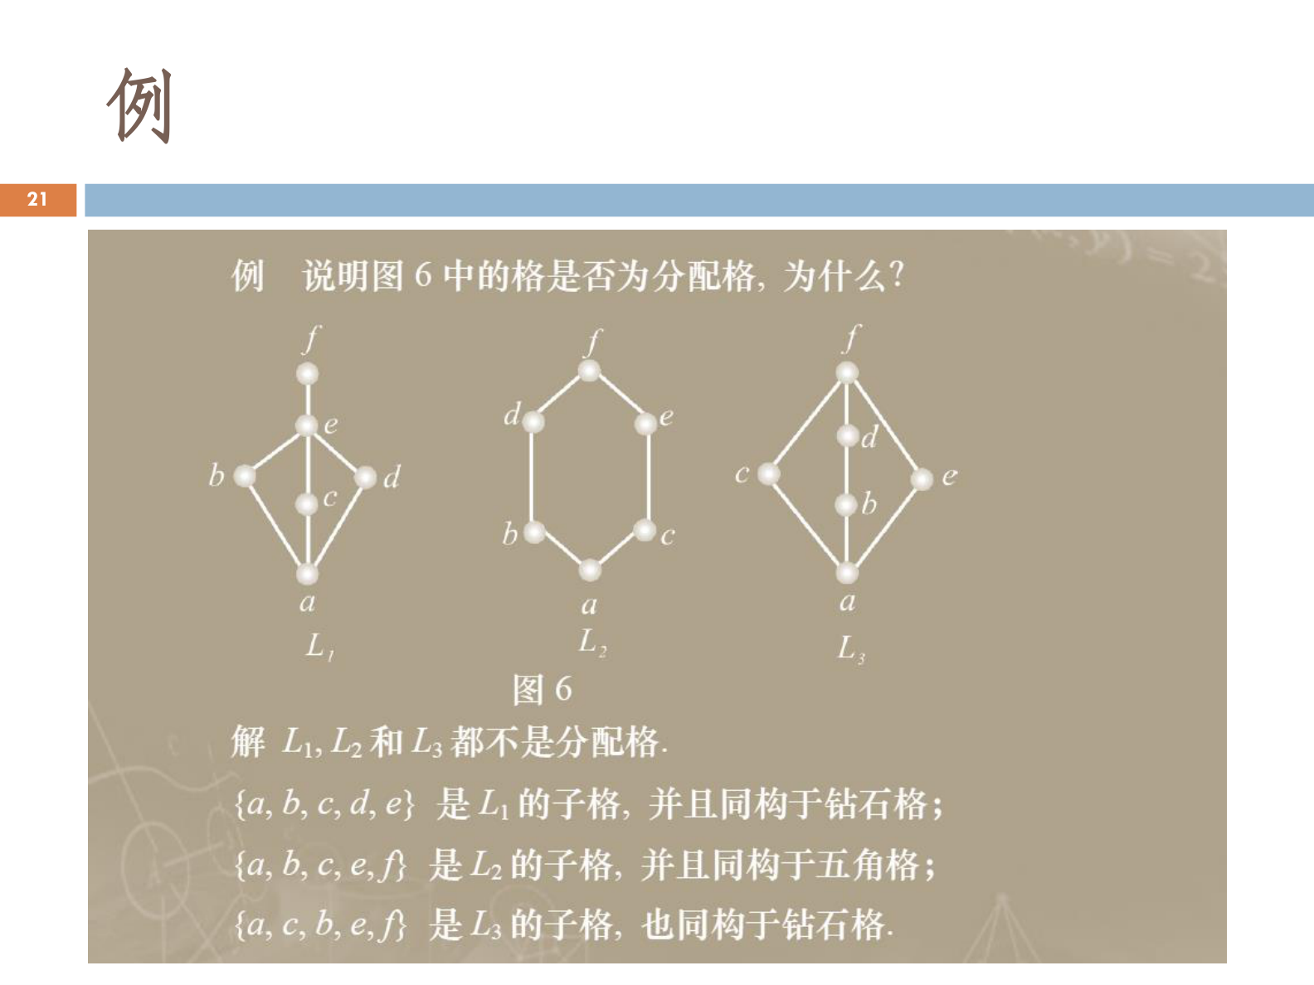
图4-3 分配格判定（三个哈斯图对比）
读图要点：三个哈斯图对比展示——含 $M_{3}$（钻石格）或 $N_{5}$（五角格）子格的格不是分配格，其余（如链、幂集格）是分配格。
定义 16.12（模格）：若格 $L$ 中 $∀a,b,c$ 满足模律 $a≼c⇒a∨(b∧c)=(a∨b)∧c$，则称 $L$ 为模格（modular lattice）。$N_{5}$ 是最小的非模格；$M_{3}$ 是模格但非分配格，故模格 $⊇$ 分配格。
定义 16.13（有界格、补元、有补格）：格 $L$ 若既有全下界（最小元）$0$ 又有全上界（最大元）$1$，即 $∀x∈L, 0≼x≼1$，则称 $L$ 为有界格。有界格中若存在 $b$ 使 $a∧b=0, a∨b=1$，则称 $b$ 为 $a$ 的补元（complement）；若每个元素都至少有一个补元，则称有补格。
定理 16.14（有界格性质）：有限格必有界（$0=⋀L, 1=⋁L$）；有界格中 $x∨0=x, x∧1=x$（同一律），$x∨1=1, x∧0=0$（支配律）。
定理 16.15（补元唯一性，有补分配格）：在有补分配格中每个元素的补元唯一，且满足双重补律 $\overline{\overline{x}}=x$ 与德摩根律 $\overline{x∧y}=\overline{x}∨\overline{y}, \overline{x∨y}=\overline{x}∧\overline{y}$。有补分配格即布尔代数。
定律层级（由弱到强，逐级补足条件）：代数格 = {结合律、交换律、吸收律、幂等律} $⊂$ 分配格 = {…、分配律} $⊂$ 有界格 = {…、同一律、支配律} $⊂$ 有补格 = {…、补律} $⊂$ 有补分配格 = {…、双重补律、德摩根律}，即有补分配格即布尔代数。
内容 | 公式
分配律 | $$a∧(b∨c)=(a∧b)∨(a∧c), a∨(b∧c)=(a∨b)∧(a∨c)$$
补律 | $$x∨\overline{x}=1, x∧\overline{x}=0$$
双重补律 | $$\overline{\overline{x}}=x$$
德摩根律 | $$\overline{x∧y}=\overline{x}∨\overline{y}, \overline{x∨y}=\overline{x}∧\overline{y}$$
方法 16.2（判定分配格 / 构造有补格） 1. 判定分配格：检查有无 $M_{3},N_{5}$ 子格（定理 16.10），或验证分配等式（定理 16.11）。 2. 构造有补格：先找全下界 $0$、全上界 $1$，再对每个元素求满足 $a∨b=1, a∧b=0$ 的补元 $b$。 3. 记住定律层级，逐级补足条件即可。

17 布尔代数

17.1 布尔函数与布尔表达式
定义 17.1（布尔代数，抽象公理化）：一个布尔代数（Boolean algebra）是一个集合 $B$，带有二元运算 $∧,∨$、一元运算 $'$ 及特殊元素 $0,1$，使 $∀x,y,z∈B$ 满足五组公理：结合律 $x∧(y∧z)=(x∧y)∧z, x∨(y∨z)=(x∨y)∨z$；交换律 $x∧y=y∧x, x∨y=y∨x$；分配律 $x∧(y∨z)=(x∧y)∨(x∧z), x∨(y∧z)=(x∨y)∧(x∨z)$；同一律 $x∨0=x, x∧1=x$；补律 $x∨x^{'}=1, x∧x^{'}=0$。即布尔代数就是有补的分配格。
定义 17.2（典型布尔代数）：二元素代数 $(\{0,1\},+,⋅,^{'},0,1)$（记 $B_{1}=B$）与幂集代数 $(P(A),∪,∩,∼,⌀,A)$（$∼$ 为补集）都是布尔代数。
定义 17.3（布尔函数与布尔表达式）：由 $n$ 个变元 $x_{1},…,x_{n}$ 经 $∧,∨,^{'}$ 及常数 $0,1$ 构成的表达式称布尔表达式；它定义了一个布尔函数 $f:B^{n}→B$，其取值可由真值表完整给出。对每个使 $f=1$ 的赋值写出一个极小项（$n$ 个变元的合取，每个变元以原形或反形出现一次），再诸极小项相 $∨$，得完全析取范式。
定理 17.4（布尔代数的基本性质）：由五组公理可推出下列性质（见下表）：双重补律、幂等律、吸收律、支配律与德摩根律。
等式 | 名称
$$\overline{\overline{x}}=x$$ | 双重补律
$$x∨x=x, x∧x=x$$ | 幂等律
$$x∨(x∧y)=x, x∧(x∨y)=x$$ | 吸收律
$$x∨1=1, x∧0=0$$ | 支配律
$$\overline{x∧y}=\overline{x}∨\overline{y}, \overline{x∨y}=\overline{x}∧\overline{y}$$ | 德摩根律
定理 17.5（支配律）：$∀x∈B, x∨1=1, x∧0=0$。 证明思路：$x∨1=1∧(x∨1)=(x∨x^{'})∧(x∨1)=x∨(x^{'}∧1)=x∨x^{'}=1$；$x∧0$ 对称。
定理 17.6（吸收律、幂等律）：$x∨(x∧y)=x$（$=(x∧1)∨(x∧y)=x∧(1∨y)=x∧1=x$），$x∧(x∨y)=x$；$x∧x=x∧(x∨0)=x$，$x∨x=x$ 同理。
定理 17.7（夹逼引理与双重补律）：若 $x∧z=y∧z$ 且 $x∨z=y∨z$，则 $x=y$。 证明思路：$x=x∨(x∧z)=x∨(y∧z)=(x∨y)∧(x∨z)$，$y=y∨(x∧z)=(y∨x)∧(y∨z)$，两式相等。取 $z=\overline{x}$ 即得双重补律 $\overline{\overline{x}}=x$。
定理 17.8（德摩根律）：$\overline{x∧y}=\overline{x}∨\overline{y}, \overline{x∨y}=\overline{x}∧\overline{y}$。 证明思路：由补元唯一性，只需证 $\overline{x}∨\overline{y}$ 是 $x∧y$ 的补元：$(x∧y)∨(\overline{x}∨\overline{y})=1$，$(x∧y)∧(\overline{x}∨\overline{y})=0$；另一半对称。
关键公式汇总：
内容 | 公式
分配律 | $$x∧(y∨z)=(x∧y)∨(x∧z), x∨(y∧z)=(x∨y)∧(x∨z)$$
同一律 | $$x∨0=x, x∧1=x$$
补律 | $$x∨x^{'}=1, x∧x^{'}=0$$
支配律 | $$x∨1=1, x∧0=0$$
德摩根律 | $$\overline{x∧y}=\overline{x}∨\overline{y}, \overline{x∨y}=\overline{x}∧\overline{y}$$
例 17.1（布尔代数和集合运算的互译） 把集合公式中 $∩→∧$、$∪→∨$、$∼→^{'}$、$⌀→0$、$A→1$，则集合恒等式在任意布尔代数中仍成立。 解：$P(A)$ 的集合代数就是布尔代数，故集合论定律（并、交、补的分配律、德摩根律）逐条对应布尔代数定律。
例 17.2（等价条件） 对布尔代数 $(B,+,⋅,^{'},0,1)$ 证明：$∀x,y∈B$，下列四命题等价：(1) $x⋅y=x$；(2) $x+y=y$；(3) $x⋅\overline{y}=0$；(4) $\overline{x}+y=1$。 解：(1) ⇔ (2) 用吸收律；(2) ⇔ (3) 用补律/分配律；(3) ⇔ (4) 用补元唯一性。

17.2 布尔代数的表示定理
定义 17.9（原子）：设 $L$ 是格，$0$ 为最小元，元素 $a≠0$ 若满足 $∀x∈L, 0≺x≼a⇒x=a$，则称 $a$ 是 $L$ 中的原子（atom），即恰好覆盖 $0$ 的元素。
定义 17.10（$D_{n}$ 与 $B_{n}$）：以正整数 $n$ 的所有正因子为元素、偏序取整除关系 $|$，得的格记 $D_{n}$，其中 $a∧b=gcd(a,b), a∨b=lcm(a,b)$。与含 $n$ 个元素的集合的幂集代数同构的布尔代数记 $B_{n}$；$B_{n}=B×B×⋯×B$（$n$ 个），其偏序为逐分量序 $x≼y⇔∀k, x_{k}≼y_{k}$。
定理 17.11（原子性质）：设 $a,b$ 是格 $L$ 中原子，若 $a≠b$，则 $a∧b=0$。 证明思路：反设 $a∧b≠0$，由 $a∧b≼a, a∧b≼b$ 及原子定义得 $a∧b=a=b$，矛盾。
定理 17.12（有限布尔代数表示定理）：任一有限布尔代数 $B$ 同构于其所有原子构成的集合 $A$ 的幂集代数系统：
$$(B,∧,∨,^{'},0,1)≅(P(A),∩,∪,∼,⌀,A).$$
备注：无限布尔代数不一定有原子。
定理 17.13（表示定理的推论）：任何有限布尔代数的基数为 $2^{n}$（$n$ 为自然数，$|B|=|P(A)|=2^{|A|}$）；等势的有限布尔代数均同构。
定理 17.14（整除格判定）：设 $n=p_{1}p_{2}⋯p_{k}$（$p_{i}$ 为两两不同的素数），则 $D_{n}$ 是布尔代数。 证明思路：取 $S=\{p_{1},…,p_{k}\}$，对子集 $T⊆S$ 令 $a_{T}$ 为 $T$ 中素数之积，则 $f:P(S)→D_{n}, f(T)=a_{T}$ 是同构，且 $a_{V}∧a_{T}=gcd, a_{V}∨a_{T}=lcm$。
定理 17.15（$D_{n}$ 非布尔）：若素数 $p$ 满足 $p^{2}∣n$，则 $D_{n}$ 不是布尔代数。 证明思路：设 $n=p^{2}q$，$p∈D_{n}$，若 $D_{n}$ 是布尔代数则 $p$ 有补元 $p^{'}$，即 $gcd(p,p^{'})=1, lcm(p,p^{'})=n$，于是 $pp^{'}=n$，得 $p^{'}=pq$，而 $gcd(p,pq)=p≠1$，矛盾。
例 17.3（$D_{30}≅B_{3}$） 把 $30$ 的正因子集 $\{1,2,3,5,6,10,15,30\}$ 与 $P(\{2,3,5\})$ 的 8 个子集一一对应：$1↔⌀, 30↔\{2,3,5\}$ 等。 解：叶结点对应单个素数（原子），故 $D_{30}≅B_{3}$，为布尔代数。而 $D_{20}$ 不是布尔代数（因 $2^{2}∣20$）。
例 17.4（$B_{n}$ 与二进制串） $n=0,1,2,3$ 时，$B_{n}$ 的元素可用 $n$ 位二进制串 $000,…,111$ 表示子集。 解：第 $i$ 位为 1 表示该子集含第 $i$ 个元素，故 $B_{n}$ 与 $n$ 元集合的幂集代数同构，共 $2^{n}$ 个元素。
方法 17.5（判定一个格是否为布尔代数） 1. 是否有最小元 $0$、最大元 $1$（有界）。 2. 是否分配（无 $M_{3},N_{5}$ 子格或分配等式成立）。 3. 每个元素是否有补元（有补）。 4. 补元是否唯一。四者齐备即布尔代数。
判定 $D_{n}$：将 $n$ 分解为素数幂，所有素因子指数均为 1（$n$ 无平方因子）则 $D_{n}$ 是布尔代数，否则不是。

17.3 卡诺图、逻辑门与逻辑电路
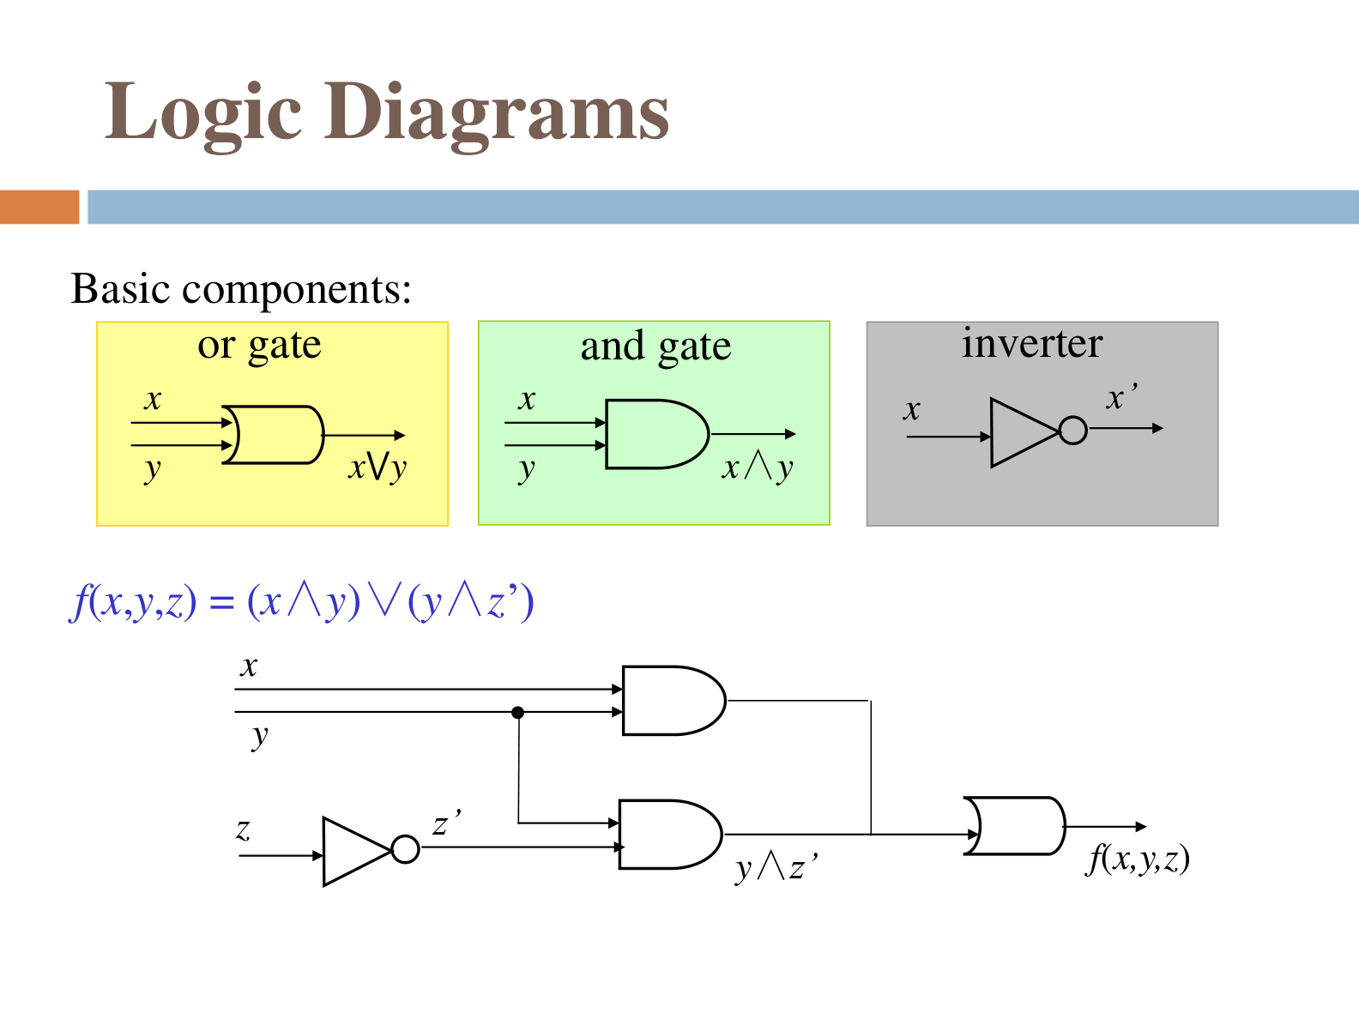
图4-4 逻辑门与逻辑图（与/或/非门）
读图要点：$∧→$ AND 门、$∨→$ OR 门、$'→$ 非门（inverter）；图中给出 $f=(x∧y)∨(y∧z^{'})$ 的电路结构，化简可显著减少门数。
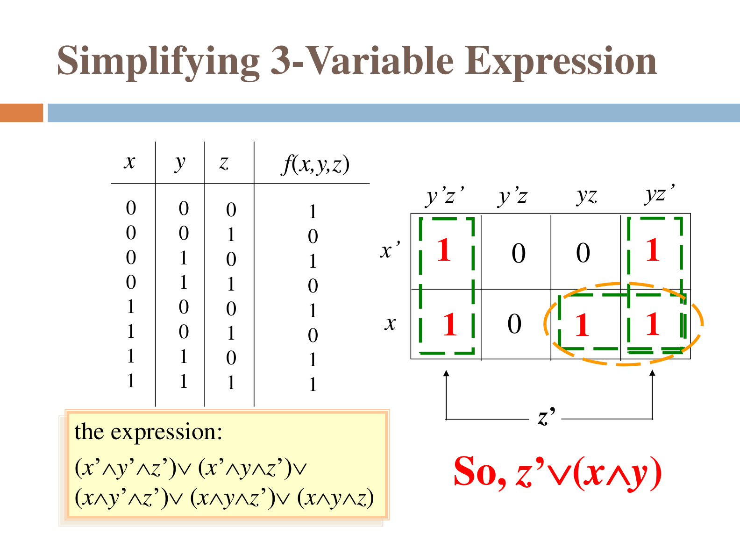
图4-5 三变量卡诺图化简
读图要点：卡诺图把极小项按格雷码相邻排列，相邻的 $1$ 圈成尽可能大的 $2^{k}$ 矩形块，每块对应一个不含被消去变量的积项。
定义 17.16（逻辑门）：布尔代数到电路的对应——$∧$ 对应与门（AND gate），$∨$ 对应或门（OR gate），$'$ 对应非门（inverter）；其组合构成逻辑电路。
算法 17.6（卡诺图化简布尔表达式） 1. 由真值表把 $f$ 写成对 $1$ 的格子取极小项的完全析取范式。 2. 在卡诺图上把相邻的 $1$ 圈成尽可能大的矩形块（$2^{k}$ 个格子，可跨边界卷绕）。 3. 每块用一个不含被消去变量的积项表示，最后各块相 $∨$。
例 17.5（三变量卡诺图化简） $f(x,y,z)=x^{'}y^{'}z^{'}∨x^{'}yz^{'}∨xy^{'}z^{'}∨xyz^{'}∨xyz$，在 3 变量卡诺图上圈块后化简。 解：圈出覆盖全部 $z^{'}$ 的 $1$ 的大块并合并相邻项，得 $f=z^{'}∨(x∧y)$。
例 17.6（逻辑电路”举重裁判”） 三名裁判至少两人通过则成功，即 $f(x,y,z)=1⇔x,y,z$ 中至少有 2 个 $1$。 解：完全析取范式 $f=(x^{'}yz)∨(xy^{'}z)∨(xyz^{'})∨(xyz)$，卡诺图化简为 $f=(y∧z)∨(x∧z)∨(x∧y)$。→ 由 4 个三变量积项降为 3 个二变量积项，电路显著简化。
例 17.7（二变量卡诺图） 二变量卡诺图把相邻的 $1$ 圈块后可直接化简，例如 $f=x^{'}∨y^{'}$。 解：两变量情形合并相邻格即消去一个变量，与方法 17.6 步骤一致。

第五部分 图论
图论用”顶点”刻画对象、用”边”刻画对象间的二元关系，是离散数学中应用最广的分支之一。本部分从图的基本语言出发，依次讨论连通性、欧拉/汉密尔顿问题、最短路与网络流、二部图与匹配。

18 图的基本概念

18.1 图的定义与类型（简单图、多重图、伪图、完全图、圈图、轮图、二分图）
定义 18.1.1（图）：图 $G$ 是三元组 $G=(V,E,φ)$，其中 $V$ 是非空顶点集，$E$ 是边集且 $V∩E=⌀$，端点函数 $φ:E→P(V)$ 满足
$$∀e∈E, 1≤|φ(e)|≤2.$$
$φ(e)$ 称为边 $e$ 的端点集；$φ$ 常省略，记作 $G=(V,E)$。
即给每条边指定 1 个或 2 个端点（1 个端点即自环）。按”是否含自环 / 多重边”及”边是否有向”分类：
定义 18.1.2（简单图）：图 $G=(V,E,φ)$ 是简单图，若① 每条边恰有 2 个端点：$∀e∈E, |φ(e)|=2$；② 不同边的端点集不同：$e_{1}≠e_{2}⇒φ(e_{1})≠φ(e_{2})$（即 $φ$ 单射）。直观：无自环、无多重边。
定义 18.1.3（伪图）：$G=(V,E,φ)$ 是伪图，若存在只有 1 个端点的边（环，loop）或存在两条边有相同端点集（多重边，multiple edge）。
定义 18.1.4（有向图）：$G=(V,E,φ)$，$V$ 非空，$E$ 是有向边（弧）集，$V∩E=⌀$，$φ:E→V×V$；若 $φ(e)=(u,v)$，则 $u,v$ 分别是 $e$ 的起点 / 终点。略去方向所得的无向图称底图。
定义 18.1.5（邻接与关联）：无向图 $φ(e)=\{u,v\}$ 时称 $u,v$邻接（相邻），边 $e$关联顶点 $u,v$；有向图中称 $u$ 邻接到 $v$。
下表给出常见简单图的定义与关键参数：
类型 | 定义 | 顶点数 $n$ 时参数
完全图 $K_{n}$ | 任意两点均相邻 | 每点度 $n−1$，边数 $\frac{n(n−1)}{2}$
圈图 $C_{n}$ | $n$ 个点首尾相接成环，$n≥3$ | 每点度 2，边数 $n$
轮图 $W_{n}$ | $C_{n}$ 加一个”中心”连接所有点 | 边数 $2n$
立方体图 $Q_{n}$ | 顶点为 $n$ 位 0-1 串，两点相邻当且仅当恰有一位不同 | $2^{n}$ 个点，每点度 $n$
正则图 | 所有顶点度相同 | 每点度 $k$ 称 $k$-正则
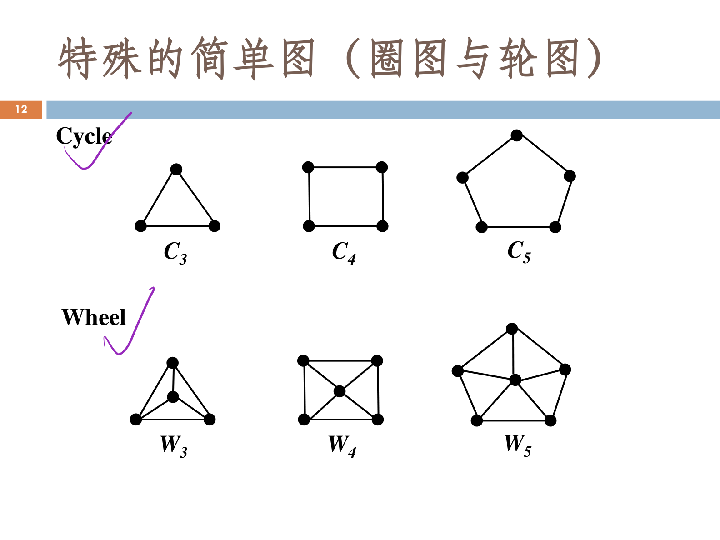
图5-1 特殊简单图：圈图 $C_{n}$ 与轮图 $W_{n}$
读图要点：$C_{3},C_{4},C_{5}$ 均为闭合圈，$W_{n}$ 是圈加一个与全部顶点相连的中心点。
定义 18.1.6（二部图）：顶点集可划分为 2 个不相交类别，使每条边的两端分属不同类别；记二部划分为 $⟨V_{1},V_{2}⟩$，则 $E⊆V_{1}×V_{2}$。完全二部图 $K_{m,n}$：$|V_{1}|=m,|V_{2}|=n$ 且不同类间任意两点都有边。
判定：图是二部图 $⇔$ 可用两种颜色正常着色（相邻不同色）$⇔$ 不含奇长回路。
定义 18.1.7（子图与图运算）：设 $G=⟨V,E⟩, G^{'}=⟨V^{'},E^{'}⟩$，若 $V^{'}⊆V, E^{'}⊆E$，称 $G^{'}$ 是 $G$ 的子图；若 $V^{'}⊊V$ 或 $E^{'}⊊E$ 则为真子图。诱导（导出）子图：由顶点子集（或边子集）连同其中所有边导出的子图。图的运算：
- 加边 $G+e$、减边 $G−e$、减点 $G−v$（同时删除与 $v$ 关联的边）、收缩 $G/e$（合并 $e$ 的两端点）；
- 并 $G∪G^{'}$：点集 $V∪V^{'}$、边集 $E∪E^{'}$；
- 联 $G∨G^{'}$（不交图的并，再加全部跨图边）：$E(G∨G^{'})​=​E(G)∪E(G^{'})∪\left\{\{x,y\}∣x∈V(G), y∈V(G^{'})\right\}$，例 $K_{2}∨K_{3}=K_{5}$；
- 补图 $\overline{G}=(V, [V]^{2}\backslash E)$，其中 $[V]^{2}$ 为全部二元子集。
定义 18.1.8（正常着色与色数）：对无自环图给顶点着色使相邻顶点颜色不同，称正常着色；所需最少颜色数称色数 $χ(G)$（选色可用 $x$ 种时不同正常着色数为色多项式 $P_{G}(x)$）。

18.2 图的表示（邻接矩阵、关联矩阵）与度
定义 18.2.1（度）：顶点 $v$ 的度 $deg(v)=d_{G}(v)$ 是与 $v$ 关联的边数，环对度作双倍贡献。有向图中：出度 $d_{G}^{+}(v)$ 为以 $v$ 为起点的边数，入度 $d_{G}^{−}(v)$ 为以 $v$ 为终点的边数。
定义 18.2.2（关联矩阵）：关联矩阵 $M(G)=[m_{ij}]$ 是 $n×m$ 矩阵（$n=|V|,m=|E|$），
$$m_{ij}=\left\{\begin{matrix}1, & v_{i} \text{incident with} e_{j} \\ 0, & \text{otherwise}\end{matrix}\right.$$
可表示含环或多重边的无向图，不适合有向图。
定义 18.2.3（邻接矩阵）：邻接矩阵 $A(G)=[a_{ij}]$ 是 $n×n$ 矩阵，$a_{ij}$ 为 $v_{i}$ 到 $v_{j}$ 的边数（无向图取 $\{v_{i},v_{j}\}$）：简单图为 0-1 布尔矩阵，含多重边时元素可为正整数。
定义 18.2.4（邻接表）：邻接表 对每个顶点列出与其邻接的顶点（无多重边时由 $φ$ 单射保证唯一）。
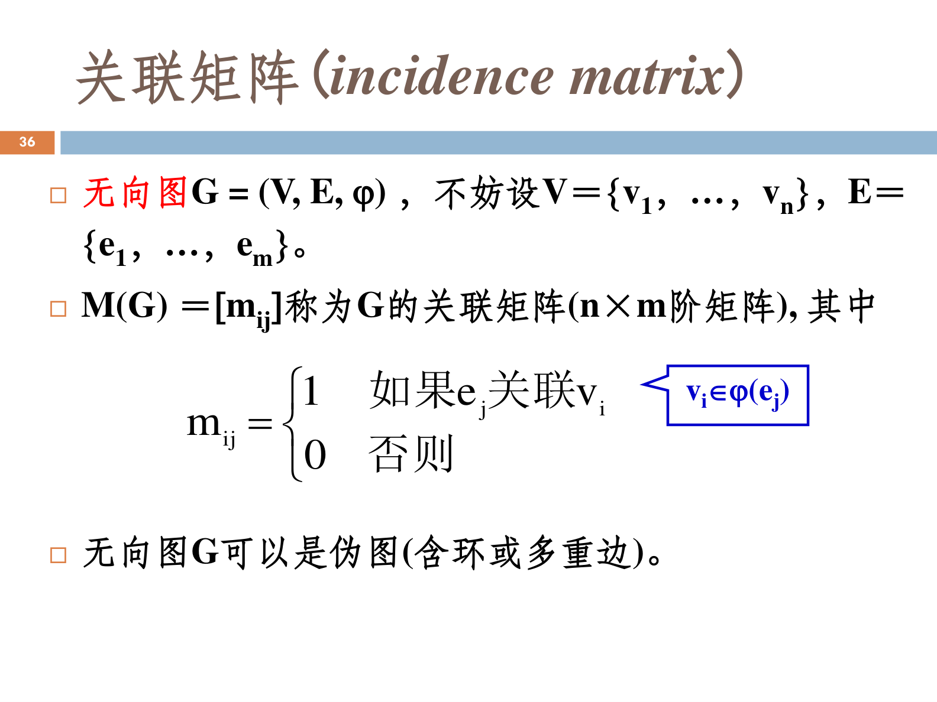
图5-2 无向图的关联矩阵
读图要点：矩阵每列对应一条边，在边的两个端点所在行填 1；自环所在列只有一个（或记双倍）的 1。
图的五种表示：几何图形、集合三元组 $G=(V,E,φ)$、关联矩阵、邻接矩阵、邻接表。度与矩阵的关系：无向图 d(vi)=j​aij（每边计两次）；有向图 deg+(vi)=j​aij（行和）、deg−(vi)=j​aji（列和）。
邻接矩阵运算的性质（$A$ 为邻接矩阵）：
表达式 | 含义
$$(A^{k})_{ij}$$ | $v_{i}$ 到 $v_{j}$ 的长度为 $k$ 的通路条数；$(A^{k})_{ii}$ 为长度 $k$ 的回路数
$A⋅A^{T}$ 的 $(i,j)$ 元 | 同时有边指向 $i,j$ 的顶点数（共同入邻点）；对角元为入度
$$A^{T}⋅A$$ | 对角元为出度
$A+A^{2}+⋯+A^{k}$ 的 $(i,j)$ 元 | 长度不大于 $k$ 的通路条数
无向简单图 | $A$ 对称；逆图（反向图）的邻接矩阵为 $A^{T}$

18.3 握手定理与图同构
定理 18.3.1（握手定理）：无向图 $G$ 有 $m$ 条边、顶点 $v_{1},…,v_{n}$，则
$$\sum_{i=1}^{n}{d}(v_{i})=2m.$$
证明思路：每条边给其两端点各贡献 1 度，自环贡献 2 度，故度总和为 $2m$。
推论：奇数度顶点必是偶数个（因度总和为偶数）。
有向图的度定理：v∈V​deg+(v)=v∈V​deg−(v)=|E|（每条边恰贡献一个出度、一个入度）。
定理 18.3.2（色数性质与色多项式）：$χ(G)≤|V_{G}|$，等号仅当 $G=K_{n}$；若 $H$ 是 $G$ 的子图则 $χ(G)≥χ(H)$；对圈 $|V_{G}|=2k⇒χ=2$，$|V_{G}|=2k+1⇒χ=3$；对轮 $|V_{G}|=2k⇒χ=4$，$|V_{G}|=2k+1⇒χ=3$。
色多项式递归式：
$$P_{G}(x)=P_{G−e}(x)−P_{G/e}(x),$$
其中 $G−e$ 为删去边 $e$，$G/e$ 为收缩边 $e$（合并其两端点）。由 $P_{G}(x)$ 的最小正根可得 $χ(G)$（$χ(G)$ 是最小使 $P_{G}(x)>0$ 的正整数 $x$）。
定义 18.3.3（图同构）：简单无向图 $G_{1},G_{2}$，若存在双射 $f:V_{1}→V_{2}$ 使 $u,v$ 在 $G_{1}$ 中相邻 $⇔$ $f(u),f(v)$ 在 $G_{2}$ 中相邻，则 $f$ 为同构函数。一般无向图需再加边集双射 $g:E_{1}→E_{2}$，使 $φ_{1}(e)=\{u,v\}⇔φ_{2}(g(e))=\{f(u),f(v)\}$。
判定图同构 1. 先比不变量：顶点数、边数、度序列、长度为 $k$ 的回路存在性、各度顶点导出子图等；任一项不同即不同构。 2. 若全部不变量相同，仍须寻找保持邻接的双射（候选双射共 $n!$ 个）才能断定同构。
现有最好算法的最坏情况是指数级，是否存在多项式算法是公开问题。
例 18.3.1（不变量判定）：两图顶点数、边数相同，但取所有 3 度顶点导出的子图不同构，故两图不同构。
例 18.3.2（色多项式）：4 顶点路径树 $P_{G}(x)=x(x−1)^{3}$；$K_{5}$：$x(x−1)(x−2)(x−3)(x−4)$；$n$-圈 $C_{n}$：$(x−1)^{n}+(−1)^{n}(x−1)$。

18.4 特殊图与应用（拓扑排序/优先图）
图模型：以顶点表示对象、边表示关系，可建模交通/信息/社会/体育网络、循环赛、巧渡河、考试编排、地图着色等。
- 七桥问题（第 19 页）：顶点表示”地块”、边表示”桥”，抽象为多重图；问题等价于”是否存在含每条边恰一次的回路”，因有 4 个奇度顶点而不存在。
- 巧渡河（第 22–23 页）：人、狼、羊、菜渡河（船仅载两位，狼羊/羊菜不能无人在场共处，仅人能驾船）。以”原岸状态”为顶点、一次合理操作为边；16 种组合中仅 10 种允许出现，问题化为求起始到终止的最短通路。
- 考试编排（第 24 页）：每门课为顶点，两课有共同选课人则相邻；最少正常着色数 = 最少考试时段数。
优先图与拓扑排序（并发执行） - 构造优先图（precedence graph）：顶点为程序语句，若语句 $s_{i}$ 必须先于 $s_{j}$ 执行，则加有向边 $s_{i}→s_{j}$。 - 拓扑排序：给优先图求一个线性序（把顶点排成 $v_{1},…,v_{n}$，使所有边都从前指向后），据此安排顺序执行即可保证并发程序的先后约束。 - 典型例（第 21 页）：并发程序 $s_{1}‖s_{2};s_{3}‖s_{4};s_{5}‖s_{6}$ 的优先图。
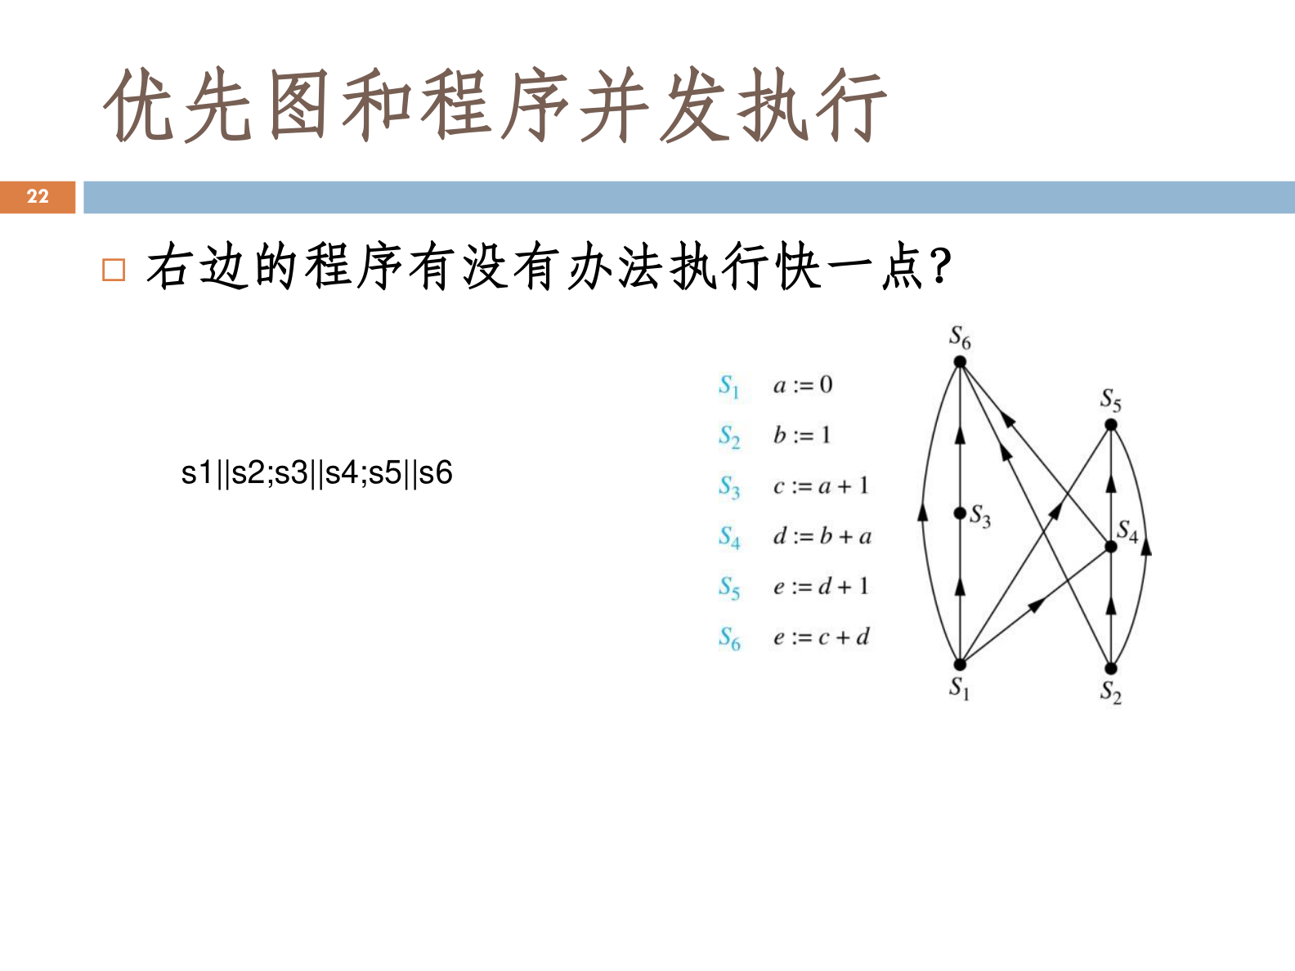
图5-3 优先图与程序并发执行（拓扑排序的应用）
读图要点：有向边表示”先做”的约束，同一层（无先后约束）的语句可并发执行。
地图着色与平面图：地图可抽象为平面图的顶点着色问题；著名结论为四色定理（后录于 1984 年）。对连通平面图（$V$ 点、$E$ 边、$F$ 面）成立欧拉公式：
$$V−E+F=2.$$

19 图的连通性

19.1 通路、回路与连通性
定义 19.1.1（通路，无向图）：$G$ 中从 $v_{0}$ 到 $v_{n}$ 的长度为 $n$ 的通路是 $n$ 条边的序列 $e_{1},…,e_{n}$，且存在 $v_{i}∈V$ 使 $v_{i−1},v_{i}$ 是 $e_{i}$ 的两端点（$1≤i≤n$）。不区分多重边时可用顶点序列表示。
- 长度为 0 的通路由单个顶点组成；
- 回路：起点=终点且长度 $>0$；
- 简单通路（trail）：边不重复（$∀i≠j, e_{i}≠e_{j}$）；
- 初级通路（path，亦称”路径”）：点不重复。
有向图：$e_{1},…,e_{n}$ 中 $v_{i−1},v_{i}$ 分别为 $e_{i}$ 的起点、终点；其余术语同上。
定义 19.1.2（连通与连通分支）：无向图 $G$连通，若任意两不同顶点间都有通路。连通分支：每个无向图是若干互不相交的连通分支之并；“顶点间存在通路”是等价关系，任一等价类上的诱导子图即一个连通分支，记分支数为 $p(G)$。
定理 19.1.1（最短通路结构）：若 $G$ 中存在 $u$ 到 $v$ 的通路，则一定存在 $u$ 到 $v$ 的初级通路。 证明思路：最短通路必是简单且初级的，否则删去重复段可得更短通路。
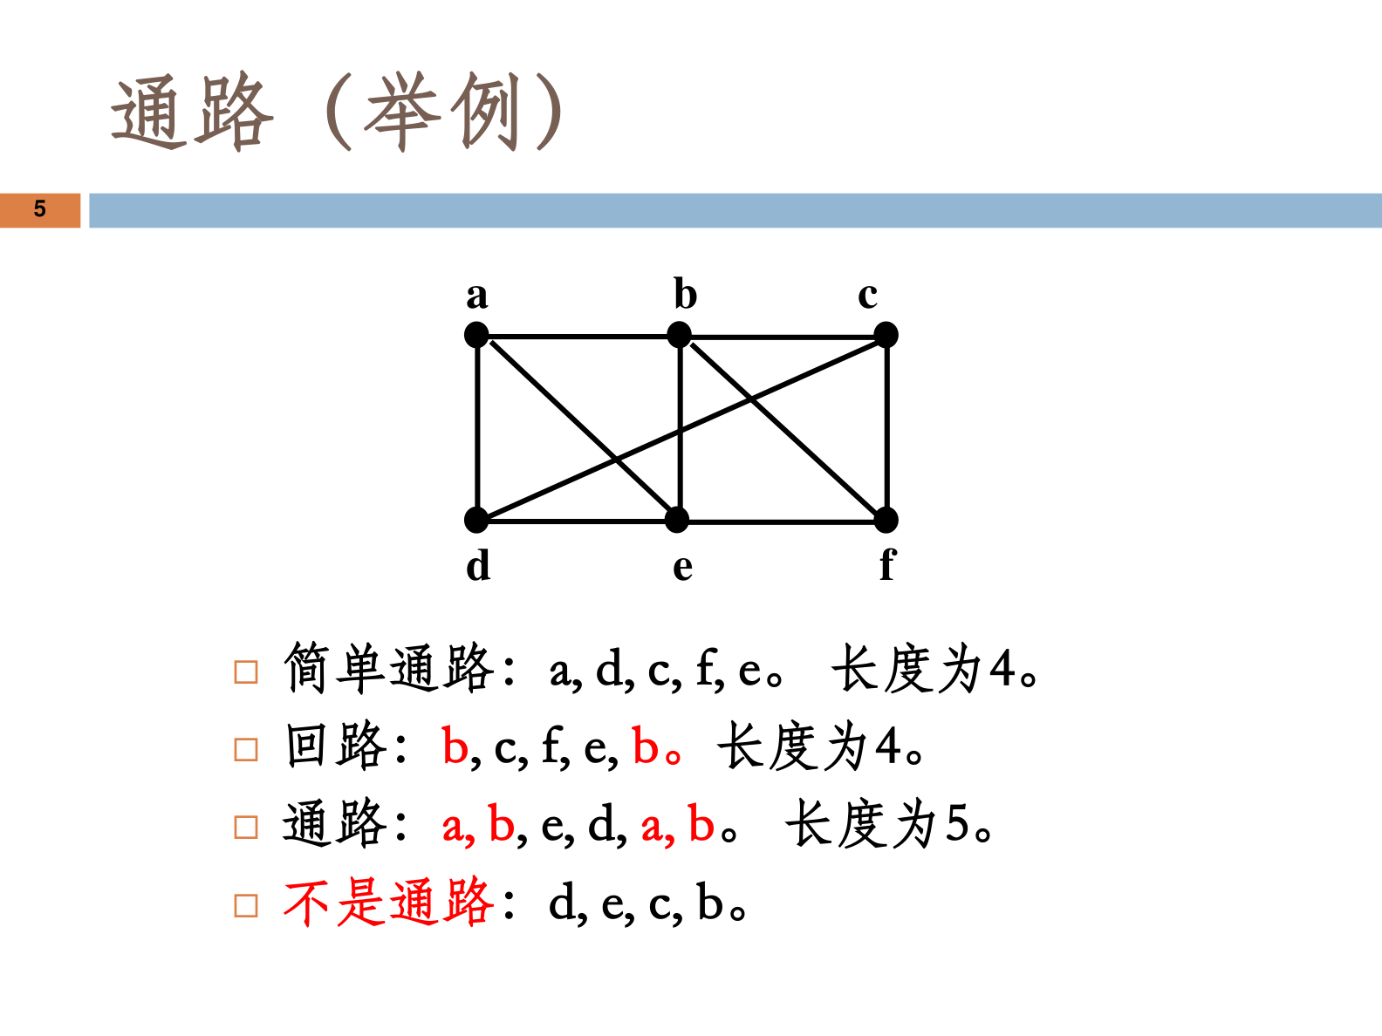
图5-4 通路举例（简单通路/回路/通路）
读图要点：区分”边不重复（简单通路）““点不重复（初级通路）”“可重复（一般通路）”。
例 19.1.1（通路的类型，无向图含 $a,b,c,d,e,f$）：简单通路 $a,d,c,f,e$ 长 4；回路 $b,c,f,e,b$ 长 4；一般通路 $a,b,e,d,a,b$ 长 5；而 $d,e,c,b$ 不是通路（相邻关系不成立）。
与邻接矩阵的联系：$(A^{k})_{ij}$ = $v_{i}→v_{j}$ 长度为 $k$ 的通路数，$(A^{k})_{ii}$ = 长度 $k$ 的回路数；“长度为 $k$ 的回路存在性”是同构不变量，可用于区分顶点数相同的两图。

19.2 连通度、割点与割边
定义 19.2.1（割点 / 割边）：$v∈V_{G}$ 是割点（cut vertex），若 $p(G−v)>p(G)$（删点同时删其关联边）；$e∈E_{G}$ 是割边（桥），若 $p(G−e)>p(G)$。
定义 19.2.2（点连通度 / 边连通度）：点连通度 $κ(G)$：使非平凡连通图成为不连通图或平凡图所需删除的最少顶点数；边连通度 $λ(G)$：使非平凡连通图变成不连通所需删除的最少边数。约定：不连通图或平凡图的连通度为 0；$κ(K_{n})=λ(K_{n})=n−1$。若 $κ(G)≥k$（$λ(G)≥k$），称 $G$ 是 $k$-连通（$k$-边连通）图。
定义 19.2.3（2-连通 / H-path）：2-连通图：$κ(G)≥2$ 的连通图（$|G|≥3$）。H-path：两端点在原图 $H$ 上、其余顶点均在原图外的通路。
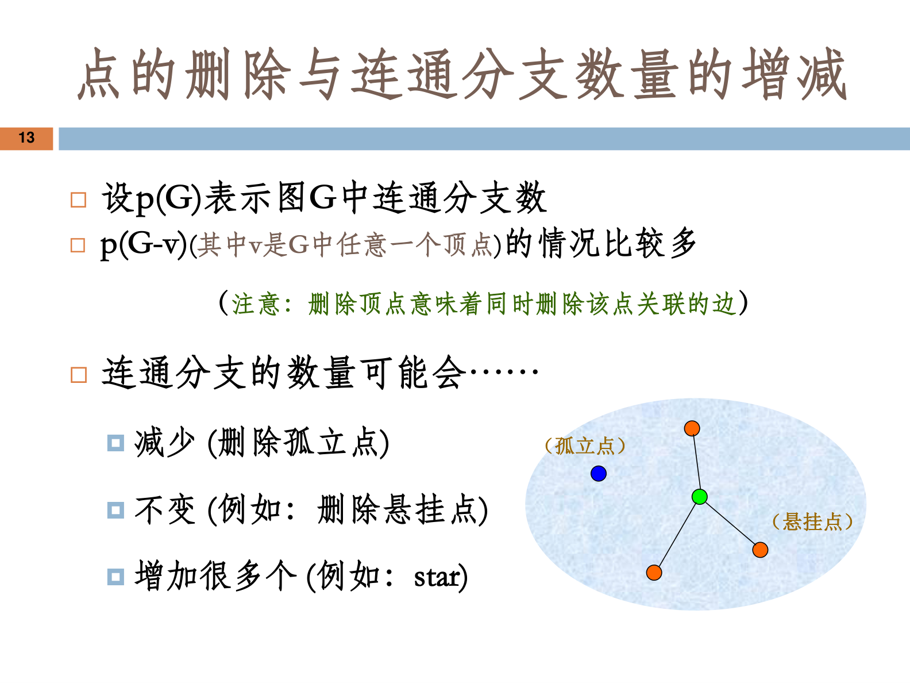
图5-5 删点与连通分支数量的增减（孤立点/悬挂点）
读图要点：删除顶点后分支数可能减少（删除孤立点）、不变（删除悬挂点）或大幅增加（删除中心点）。
定理 19.2.1（割点的等价刻画）：以下三命题等价：① $v$ 是割点；② 存在 $V−\{v\}$ 的分划 $\{V_{1},V_{2}\}$，使 $∀u∈V_{1}, w∈V_{2}$ 的 $uw$-通路均过 $v$；③ 存在 $u,w (u≠v,w≠v)$ 使任意 $uw$-通路均过 $v$。证明思路：由 $G−v$ 的两个分支定 $V_{1},V_{2}$；反之若存在这样的分划则 $G−v$ 不连通。
定理 19.2.2（割边与回路）：割边 $⇔$ 不在任一简单回路上。证明思路：若割边在某回路 $C$ 上，则 $C−e$ 给出端点间路径，$G−e$ 仍连通；反之若 $e=xy$ 非割边，则 $G−e$ 中存在 $x$–$y$ 路径 $P$，$P+e$ 即简单回路。（注：割点无类似推论。）
定理 19.2.3（删边对分支数的影响）：$p(G)≤p(G−e)≤p(G)+1$。证明思路：删 $e$ 只影响其所在的一个分支；加一条边最多把两分支并成一个。
定理 19.2.4（连通度不等式）：若 $G$ 非平凡，则
$$κ(G)≤λ(G)≤δ(G),$$
$δ(G)$ 为最小顶点度。证明要点：删去最小度顶点的全部关联边可使其不连通，故 $λ≤δ$；$κ≤λ$ 通过取极小子边集 $F$ 分两种情形证明。
定理 19.2.5（高最小度图）：简单图 $G$，$|G|=n≥3, δ(G)≥n−2⇒κ(G)=δ(G)$（此时 $λ(G)=δ(G)$）。
定理 19.2.6（Whitney 定理）：$G (|G|≥3)$ 是 2-连通图 $⇔$ 任意两点被至少 2 条除端点外顶点不相交的路径连接 $⇔$ 任意两点处在同一初级回路中。
定理 19.2.7（Menger 定理，推广）：$G$ 是 $k$-连通图 $⇔$ 任意两点被至少 $k$ 条内点不相交路径连接；$G$ 是 $k$-边连通图 $⇔$ 任意两点被至少 $k$ 条边不相交路径连接。
求割点 / 割边 / 连通度 1. 割点：逐点检验 $p(G−v)>p(G)$；割边：逐边检验 $p(G−e)>p(G)$，或检验”是否不在任一简单回路上”。 2. 连通度：用 $κ≤λ≤δ$ 与图结构（$K_{n}$ 为 $n−1$，圈/轮/完全二部图等）估算；用定理 19.2.5 或 Whitney/Menger 判定。 3. 验证 2-连通：用 Whitney 定理（任意两点至少 2 条内点不相交路径）。
例 19.2.1（连通度数值）：轮 $W_{6}$：$κ=λ=δ=3$；圈 $C_{6}$：$κ=λ=δ=2$；完全二部图 $K_{2,3}$：$κ=λ=δ=2$；而某图 $G$ 满足 $κ=1<λ=2<δ=3$——说明 $κ≤λ≤δ$ 可严格不等。

19.3 有向图的强连通与可达性
定义 19.3.1（有向图的三种连通性）：设有向图 $D$： - 弱连通：去掉各边方向所得的底图连通； - 单连通（单向连通）：$∀u,v$，存在 $(u,v)$-有向通路或 $(v,u)$-有向通路； - 强连通：$∀u,v$，既存在 $(u,v)$-又存在 $(v,u)$-有向通路。
定理 19.3.1（强连通充要条件）：$D$ 强连通 $⇔$ $D$ 中所有顶点在同一个有向回路上。证明思路：必要性令 $Γ_{i}$ 为 $v_{i}→v_{i+1}$ 的有向通路，依次连接即得含一切顶点的有向回路。
定理 19.3.2（单向连通）：$D$ 单向连通 $⇔$ 所有顶点在同一条有向通路上。且有：若 $D$ 单向连通，则对任意非空 $V^{'}⊆V_{D}$，存在 $v^{'}∈V^{'}$ 可达 $V^{'}$ 中所有顶点。
定理 19.3.3（2-连通图的结构）：$G$ 是 2-连通的 $⇔$ 它是一条回路，或可在已有 2-连通图上依次增加 H-path 而得。
定理 19.3.4（无向图边定向，Robbins 定理）：无向图 $G$ 能通过边定向成为强连通有向图 $⇔$ $G$ 是 2-边连通（无割边） 的。证明思路：必要性——若有割边则其两端点不能双向可达；充分性——2-边连通图必含回路，可逐步扩充为含所有顶点的强连通有向图。
无向图边定向算法（求强连通定向） 1. 令 $V_{1}=\{v_{1}\}$，$i=1$； 2. 若 $V_{i}=V_{G}$，对未定向边任意定向后结束；否则转第 3 步； 3. 在 $V_{i}$ 与 $V_{G}−V_{i}$ 之间取一条边，从它出发找一条初级通路或回路，其端点均在 $V_{i}$ 中、中间点均在 $V_{G}−V_{i}$ 中（一定存在），为该通路的边定向成为有向通路； 4. $V_{i+1}=V_{i}∪\left\{\text{all intermediate vertices of that path/cycle}\right\}$，转第 2 步。

20 欧拉图与汉密尔顿图

20.1 欧拉通路与欧拉回路（判定充要条件）
定义 20.1.1（欧拉通路 / 回路 / 图）：欧拉通路：包含图中每条边的简单通路（边不重复、顶点可重复）；欧拉回路：包含图中每条边的简单回路；含欧拉回路的图称欧拉图，有欧拉通路但无欧拉回路的图称半欧拉图。
有向欧拉回路：有向图中含所有边的有向简单回路；含它的图称有向欧拉图。
一句话理解：一笔画能回到起点 = 欧拉图；一笔画但回不到起点 = 半欧拉图（通常默认 $G$ 连通）。
定理 20.1.1（欧拉图充要条件）：连通图 $G$ 是欧拉图 $⇔$ 每个顶点度数均为偶数。 证明思路：必要性——欧拉回路上 $v$ 的度等于其出现次数的 $2$ 倍；充分性——(1) 偶度图所有边含于若干边不相交的简单回路；(2) 这些回路可串接成一个欧拉回路。
定理 20.1.2（三等价命题）：非平凡连通图 $G$：① $G$ 是欧拉图；② 每个顶点度为偶；③ 所有边包含在互无公共边的简单回路中。
定理 20.1.3（半欧拉图判定）：连通图 $G$ 是半欧拉图 $⇔$ 恰有两个奇度顶点。证明思路：设两奇度点为 $u,v$，则 $G+uv$ 是欧拉图，删去其中 $uv$ 得 $G$ 的欧拉通路。
定理 20.1.4（有向欧拉图判定）：弱连通有向图 $G$：① 含欧拉回路 $⇔$ ② 任一顶点入度=出度 $⇔$ ③ 所有边位于若干边互不相交的有向简单回路中。
Fleury 算法（构造欧拉回路） - 思想：已走过的边删去后，剩余边必须仍在同一连通分支中。 - 输入：欧拉图 $G$；输出：含 $E_{G}$ 全部元素的简单通路 $P=v_{0}e_{1}v_{1}⋯e_{i}v_{i}⋯e_{m}v_{m}$。 1. 任取 $v_{0}∈V_{G}$，令 $P_{0}=v_{0}$； 2. 设 $P_{i}=v_{0}e_{1}v_{1}⋯e_{i}v_{i}$，从 $E_{G}−\{e_{1},…,e_{i}\}$ 中选 $e_{i+1}$，满足：(a) $e_{i+1}$ 与 $v_{i}$ 关联；(b) 除非别无选择，$e_{i+1}$ 不应是 $G−\{e_{1},…,e_{i}\}$ 中的割边； 3. 反复执行第 2 步，直到无法执行时终止。 - 正确性：终止时 $P_{m}$ 是回路（否则终点度数为奇，矛盾）且含 $G$ 的所有边。

20.2 汉密尔顿通路与回路（Dirac/Ore 充分条件）
定义 20.2.1（汉密尔顿通路 / 回路）：汉密尔顿通路：包含 $G$ 中所有顶点且各顶点不重复的通路；汉密尔顿回路：包含所有顶点、除起点=终点外各顶点不重复的回路。
竞赛图（tournament）：底图为完全图的有向图。
闭合图 $C(G)$：反复连接 $G$ 中不相邻、且度之和不小于 $|G|$ 的点对，直到不存在这样的点对。
随机欧拉图：欧拉图 $G$，若从 $v$ 出发每一步在当前点关联边中随机选边都必能构造出欧拉回路，则称 $G$ 是以 $v$ 为始点的随机欧拉图。
汉密尔顿回路基本特性：汉密尔顿回路”无重复地遍历诸点”，欧拉回路”无重复地遍历诸边”；有度为 1 的顶点则无汉密尔顿回路；度大于 2 的顶点其汉密尔顿回路只用其中两条边；$n$ 个顶点的图汉密尔顿回路恰有 $n$ 条边（$n≥3$）；$K_{n} (n≥3)$ 有汉密尔顿回路。
定理 20.2.1（必要条件）：若 $G$ 是汉密尔顿图，则对 $V$ 的任一非空子集 $S$ 都有
$$P(G−S)≤|S|,$$
其中 $P(G−S)$ 是 $G−S$ 的连通分支数。理由：设 $C$ 为汉密尔顿回路，则 $P(G−S)≤P(C−S)≤|S|$。 局限：此条件只能判定”不是”汉密尔顿图（Petersen 图满足该条件却非汉密尔顿图）。
定理 20.2.2（Dirac 定理，1952）：无向简单图 $G$，$|G|=n≥3$，若 $δ(G)≥n/2$，则 $G$ 有汉密尔顿回路。
定理 20.2.3（Ore 定理，1960）：无向简单图 $G$，$|G|=n≥3$，若任意不相邻顶点对 $u,v$ 满足 $d(u)+d(v)≥n$，则 $G$ 有汉密尔顿回路。证明思路：反证取边极大的非汉密尔顿图，由 $G+uv$ 有汉密尔顿回路得 $G$ 中有以 $u$ 起、$v$ 止的汉密尔顿通路，进而导出 $d(u)+d(v)<n$，矛盾。
定理 20.2.4（Ore 推论，汉密尔顿通路）：若任意不相邻顶点对满足 $d(u)+d(v)≥n−1$，则 $G$ 有汉密尔顿通路。
定理 20.2.5（闭合图引理）：$u,v$ 不相邻且 $d(u)+d(v)≥|G|$，则 $G$ 是汉密尔顿图 $⇔$ $G∪\{uv\}$ 是汉密尔顿图。推论：$G$ 是汉密尔顿图 $⇔$ 其闭合图 $C(G)$ 是汉密尔顿图。
定理 20.2.6（强连通竞赛图）：竞赛图含有向汉密尔顿通路。
定理 20.2.7（随机欧拉图判定）：欧拉图 $G$ 是以 $v$ 为始点的随机欧拉图 $⇔$ 任一回路均包含 $v$。推论：$G$ 以任一顶点为始点的随机欧拉图 $⇔$ $G$ 本身是一个初级回路。
判定汉密尔顿图 1. 用必要条件 $P(G−S)≤|S|$ 否定（找到 $S$ 使 $G−S$ 分支数 $>|S|$）； 2. 用 Dirac / Ore / 闭合图定理肯定（满足充分条件即为汉密尔顿图）； 3. 充分与必要条件之间的”盲区”个案处理：留意每点恰两条关联边在回路中、利用对称性或二部图特性等。
计算复杂度：判定汉密尔顿回路存在性、找出汉密尔顿回路的最坏情况是 NP-完全，已知无多项式算法。欧拉问题”周游诸弧”有满意解法，汉密尔顿问题”周游诸点”虽一字之差却困难得多。

20.3 典型应用（七桥、骑士巡游等）
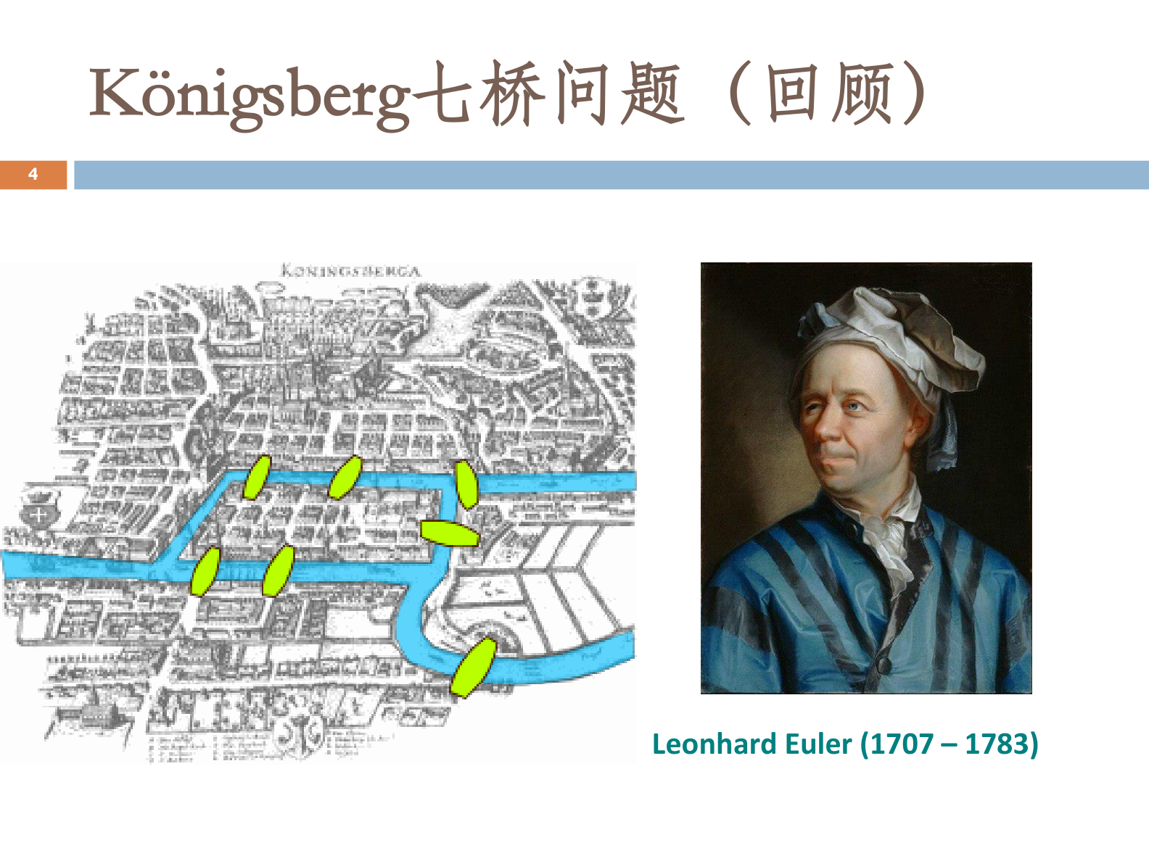
图5-6 Königsberg 七桥问题（Euler, 1736）
读图要点：四块陆地 $A,B,C,D$ 为顶点、七座桥为多重边；存在 4 个奇度顶点，故不存在欧拉回路。
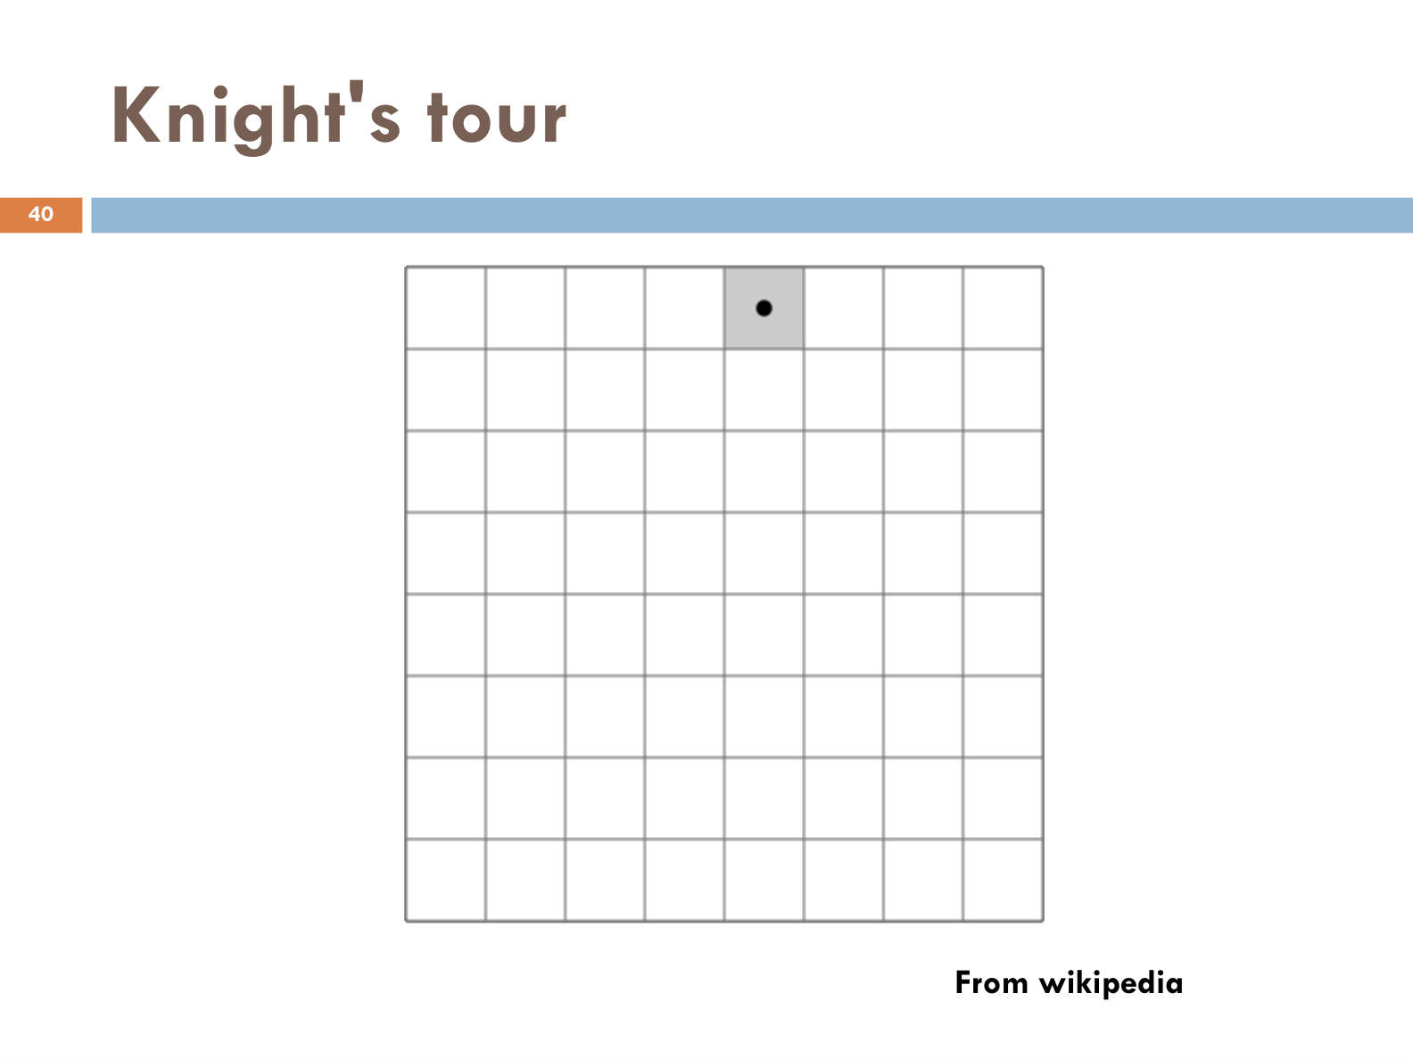
图5-7 Knight’s tour（哈密顿路径的应用）
读图要点：马的一个 Hamilton 回路（骑士巡游）需走遍棋盘每格恰一次并回到起点；在缩小的 $4×4$ 或 $5×5$ 棋盘上则不可能。
- 中国邮递员问题（第 18–20 页）：无向带权图（边=街道、权=长度），求含所有边、权最小的最优回路（未必是简单回路）。$G$ 是欧拉图时最优回路即欧拉回路；否则通过加边消奇度点使重复边权和最小。
- 周游世界（第 22 页）：沿正十二面体棱寻找经过每个顶点恰一次又回到出发点的路线（Hamilton 1857）。
- 格雷码（第 42 页）：$Q_{3}$（立方体图）的汉密尔顿回路对应 3 位格雷码序列，相邻码字仅一位不同，可避免”指针误差导致多位都错”。
- 考试日程（第 43 页）：6 天安排 6 门课 A–F 每天 1 门，选修为 DCA、BCF、EB、AB；构造图并用汉密尔顿通路确定顺序，使没人连续两天有考试。
- 竞赛图排名（第 44–48 页）：底图为 $K_{4}$ 的竞赛图对应 4 人循环赛结果。竞赛图必有有向汉密尔顿通路，按其顺序即得排名；也可按胜场（得分向量）迭代排名：$s_{1}=(4,3,3,2,2,1), s_{2}=(8,5,9,3,4,3), s_{3}=(15,10,16,7,12,9),…$ 当竞赛图强连通且选手 $≥4$ 时序列收敛于固定排名。
中国邮递员问题的求解（最优回路） 1. 若 $G$ 是欧拉图，直接用 Fleury 算法求欧拉回路； 2. 否则用 Dijkstra 算法求所有奇度顶点对之间的最短路径； 3. 以所有奇度顶点构造带权完全图 $G_{2k}$，边权 = 两顶点间最短路径长度； 4. 求 $G_{2k}$ 的最小权完美匹配 $M$； 5. 按 $M$ 中的路径添加重复边，再用 Fleury 算法求欧拉回路。
例 20.3.1（必要条件判定）：取 $S=\{a,b,c\}$（$|S|=3$），$G−S$ 有 4 个连通分支，$4>3=|S|$，故 $G$ 不是汉密尔顿图。
例 20.3.2（必要条件局限）：Petersen 图满足 $P(G−S)≤|S|$ 却不是汉密尔顿图——必要条件不能保证是汉密尔顿图。
例 20.3.3（Dirac 临界值）：$n=5, δ(G)=2<n/2$ 的图不是汉密尔顿图，说明 Dirac 条件不能减弱。

21 最短通路与网络流

21.1 带权图与 Dijkstra 算法
定义 21.1.1（带权图 / 最短通路）：带权图是三元组 $(V,E,W)$，$W:E→ℝ_{≥0}$ 是边权函数。通路 $e_{1}⋯e_{k}$ 的长度为 $\sum_{i=1}^{k}{W}(e_{i})$；最短通路是两点间长度最小的通路（未必唯一）；两点 $u,v$ 间最短通路长度称其距离 $d(u,v)$。单源点最短路问题：给定源点 $s$，求 $s$ 到其余各点的最短路径。
定理 21.1.1（最优子结构）：若 $s$ 到 $v$ 的最短路径为 $s⋯uv$，则 $s⋯u$ 必是 $s$ 到 $u$ 的最短路径。由此可由近及远计算：第 $(i+1)$ 条最短路径长度
$$d(s,u_{i+1})=min\{ d(s,u_{j})+W(u_{j},u_{i+1})∣j=1,…,i \}.$$
定理 21.1.2（Dijkstra 正确性）：算法终止时 $L(v)=d(s,v)$ 对一切 $v$ 成立，且由标记回溯所得路径为最短路径。证明思路（贪心/交换论证）：反设存在更近点 $w∉S$，则其距离小于当前 $L$ 最小者，矛盾。Dijkstra 是贪心算法，但恰全局最优。
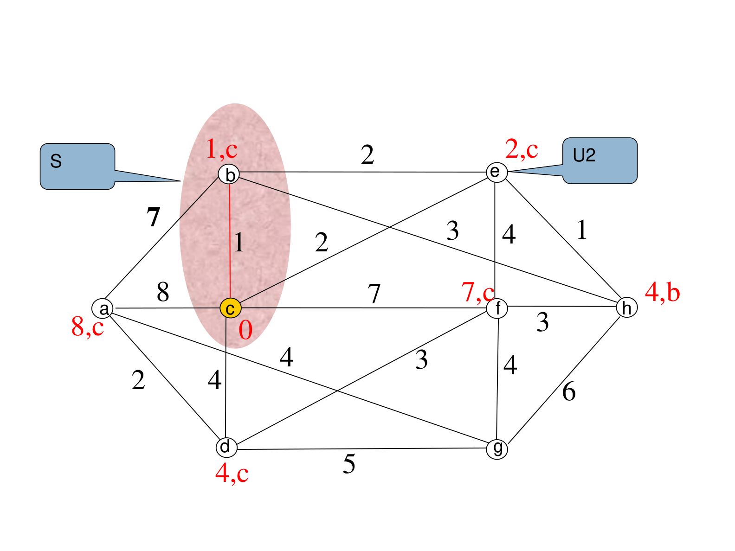
图5-8 带权图与最短通路（Dijkstra 标号示例）
读图要点：逐步把”已知最短距离”的顶点并入集合 $S$，每并入一点即松弛其邻点。
算法 21.1（Dijkstra，单源点最短路） - 输入：连通带权图 $G$（$|V_{G}|=n$）、源点 $s$；输出：每个顶点标注 $(L(v),u)$，$L(v)$ 为当前最短距离，$u$ 为前驱。 1. 初始化：$i=0$，$S=\{s\}$，$L(s)=0$；对 $v≠s$ 置 $L(v)=+∞$；若 $n=1$ 结束。 2. 对每个 $v∈S^{'}=V_{G}−S$，更新 $L(v)=min\{L(v), \min_{u∈S}\{L(u)+W(u,v)\}\}$，并记录前驱。 3. 在 $S^{'}$ 中取 $L$ 最小者作为 $u_{i+1}$。 4. $S=S∪\{u_{i+1}\}$；$i=i+1$。 5. 若 $i=n−1$ 终止，否则转第 2 步。 - 复杂度：朴素实现 $O(n^{2})$；二叉堆优化 $O(|E|lg|V|)$。 - 局限：不能处理负权边。
例 21.1.1（Dijkstra 逐步标注，图片页）：带权连通图含顶点 $a​−​h$ 与源 $s$。依次迭代 $U_{1},…,U_{5}$，标注 $(L(v),pred)$；源点邻点首轮获标 $1,c; 2,c; 8,c; 7,c; 4,c$，随后更新出 $4,b; 3,e; 6,e; 9,h; 6,d$ 等。最终可回溯出各最短路（图中初始距离为 0 的顶点即起点）。

21.2 Floyd–Warshall 算法
定义 21.2.1（中间点限制距离）：$d_{ij}^{(k)}$ 表示只允许中间节点取自 $\{1,2,…,k\}$ 时，从节点 $i$ 到 $j$ 的最短距离。$d_{ij}^{(0)}=w_{ij}$，所求为 $d_{ij}^{(n)}$。
定理 21.2.1（Floyd–Warshall 递推）：任意最短路径的子路径也是最短路径。设 $p=⟨v_{i},…,v_{j}⟩$ 为中间节点属于 $\{1,…,k\}$ 的最短路： - 情形 1：节点 $k$ 不是中间节点 $⇒d_{ij}^{(k)}=d_{ij}^{(k−1)}$； - 情形 2：节点 $k$ 是中间节点 $⇒d_{ij}^{(k)}=d_{ik}^{(k−1)}+d_{kj}^{(k−1)}$。
合并得
$$d_{ij}^{(0)}=w_{ij}, d_{ij}^{(k)}=min\left(d_{ij}^{(k−1)}, d_{ik}^{(k−1)}+d_{kj}^{(k−1)}\right), 1≤k≤n.$$
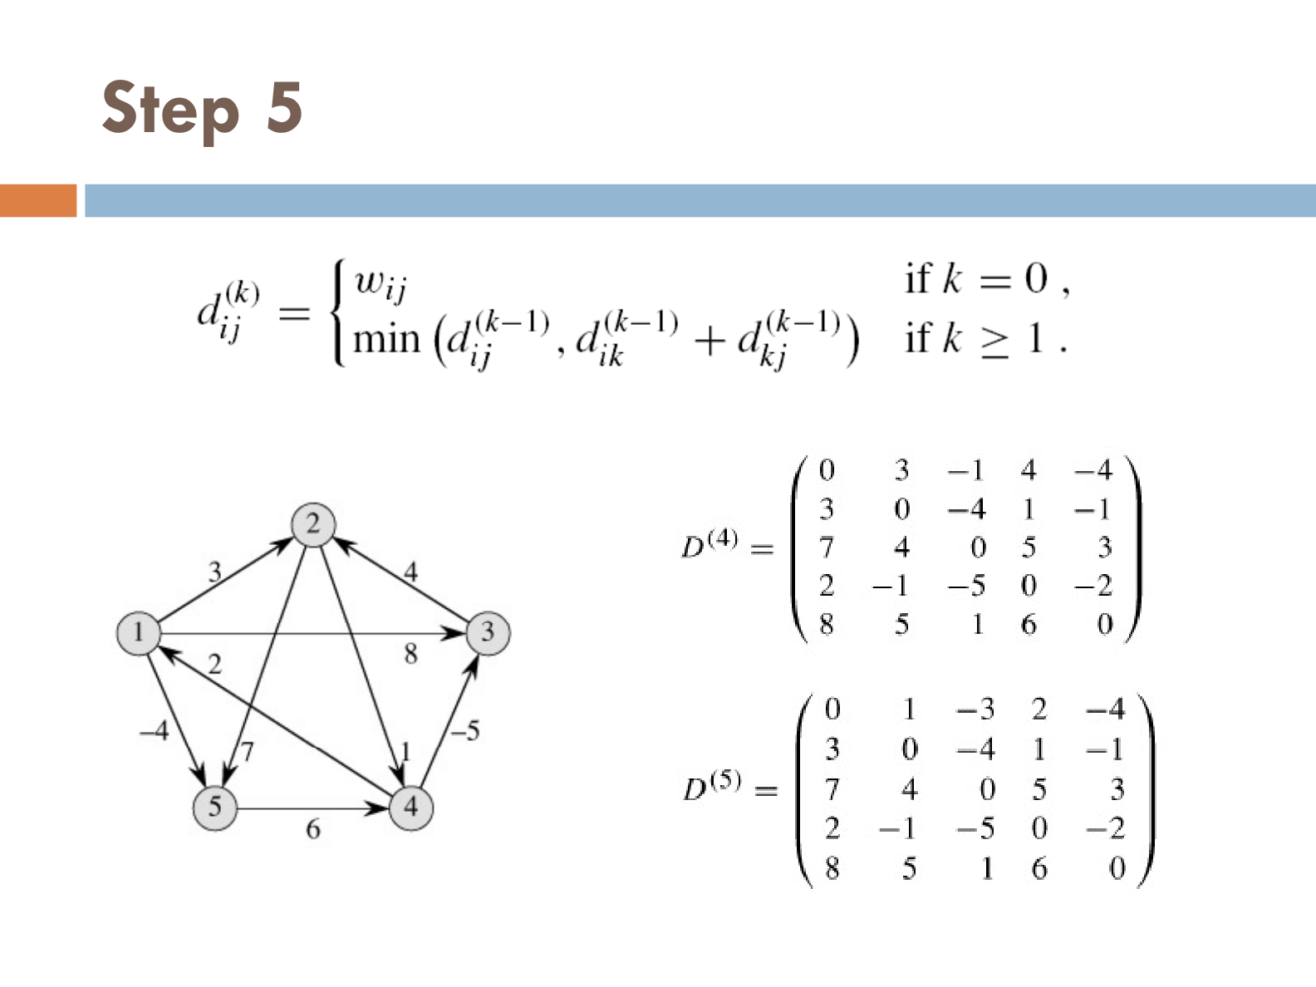
图5-9 Floyd–Warshall 算法：$D^{(k)}$ 递推与矩阵更新
读图要点：每轮把一个新节点 $k$ 作为”允许的中间点”，逐格更新距离矩阵，共 $n$ 轮。
算法 21.2（Floyd–Warshall，全源最短路） - 输入：带权有向图 $G(V,E,W)$，假设无负权回路；输出：$n×n$ 最短距离矩阵。 1. 初始化 $d_{ij}^{(0)}=w_{ij}$（$i≠j$；不可达记 $+∞$；$d_{ii}=0$）。 2. 对 $k=1$ 到 $n$，对一切 $i,j$ 更新 $d_{ij}^{(k)}=min\left(d_{ij}^{(k−1)}, d_{ik}^{(k−1)}+d_{kj}^{(k−1)}\right)$。 3. 输出 $d^{(n)}$。 - 复杂度：时间 $O(n^{3})$、空间 $O(n^{2})$；动态规划思想。优点：可处理负边（只要无负回路），无需高级数据结构。
例 21.2.1（逐步演算）：给定带权有向图，按 Step 1→…→Step 5 逐步把 $k=1,2,…$ 作为新允许中间点更新 $d_{ij}$，展示矩阵每轮变化，最终矩阵给出所有顶点对的最短距离。

21.3 旅行商问题（TSP）
定义 21.3.1（旅行商问题 TSP）：无向带权完全图 $G$ 中，顶点为城市、边为道路、权为长度，求权最小的汉密尔顿回路。哈密尔顿回路总数为
$$\frac{(n−1)!}{2}.$$
25 个顶点的完全图约 $3.1×{10}^{23}$ 条回路；若每秒检查 ${10}^{9}$ 条需约一千万年。最坏情况的精确多项式算法未知。
算法 21.3（最邻近近似算法） 1. 选任一顶点为始点，找出距其最近的顶点，形成含一条边的初始路径； 2. 设 $u$ 为最新加入路径的顶点，在未入路径的顶点中选与 $u$ 距离最小者加入，重复直到所有顶点入路径； 3. 把始点与最后加入顶点的边加入，得一条汉密尔顿回路（近似最短）。 - 质量保证：$W≤W^{'}≤cW, c=3/2$（误差 $≤50\%$）；工程中已有算法可在数分钟内处理千节点规模、误差约 $2\%$。
例 21.3.1（手工枚举）：货郎在城市 $a$，访问 $d,b,c$ 后回到 $a$。边权 $ab=12, bc=7, cd=11, da=18, ac=14, bd=10$。列举回路： - $(abcda)=12+7+11+18=48$； - $(acbda)=14+7+10+18=49$； - $(abdca)=12+10+11+14=47$。 → 最短为 $(abdca)$，距离 $47$。

21.4 最大流与最小割（Ford–Fulkerson）
定义 21.4.1（传输网 / 流 / 割）：传输网 $(G,k)$：含唯一入度为 0 的源点 $S$ 与唯一出度为 0 的汇点 $D$，容量函数 $k$ 定义在边上，约定所有边同向。
流 $F$ 是边上的非负实值函数，满足：容量约束 $0≤F(e)≤k(e)$；守恒方程——对除 $S,D$ 外每个 $x$，xy∈E​F(xy)=zx∈E​F(zx)（流入=流出）。流的值 $|F|=F(S,V_{G})=F(V_{G},D)$。最大流：值最大者。
割 $K$：使从源到汇的每条路径都至少含 $K$ 的一条边的边集；容量 $c(K)$ 为 $K$ 中各边容量之和。
容量过剩：给定容量 $C_{i,j}$ 与流量 $F_{i,j}$，
$$e_{i,j}=C_{i,j}−F_{i,j}, e_{j,i}=F_{i,j} (F_{i,j}>0).$$
非负过剩容量是标号算法寻找可增广路径的依据。
定理 21.4.1（流与割）：对任意流 $F$ 与任意割 $K$，$value(F)≤c(K)$。
定理 21.4.2（最大流最小割定理）：网络中一个最大流的值等于一个最小割的容量：
$$|F|_{max}=\min_{K}c(K).$$
证明思路：由 $value(F)≤c(K)$，若某流 $F$ 与某割 $K$ 满足 $value(F)=c(K)$，则 $F$ 必为最大流、$K$ 必为最小割；标号算法终止（汇点无法标号）时恰得 $value(F)=c(K)$。
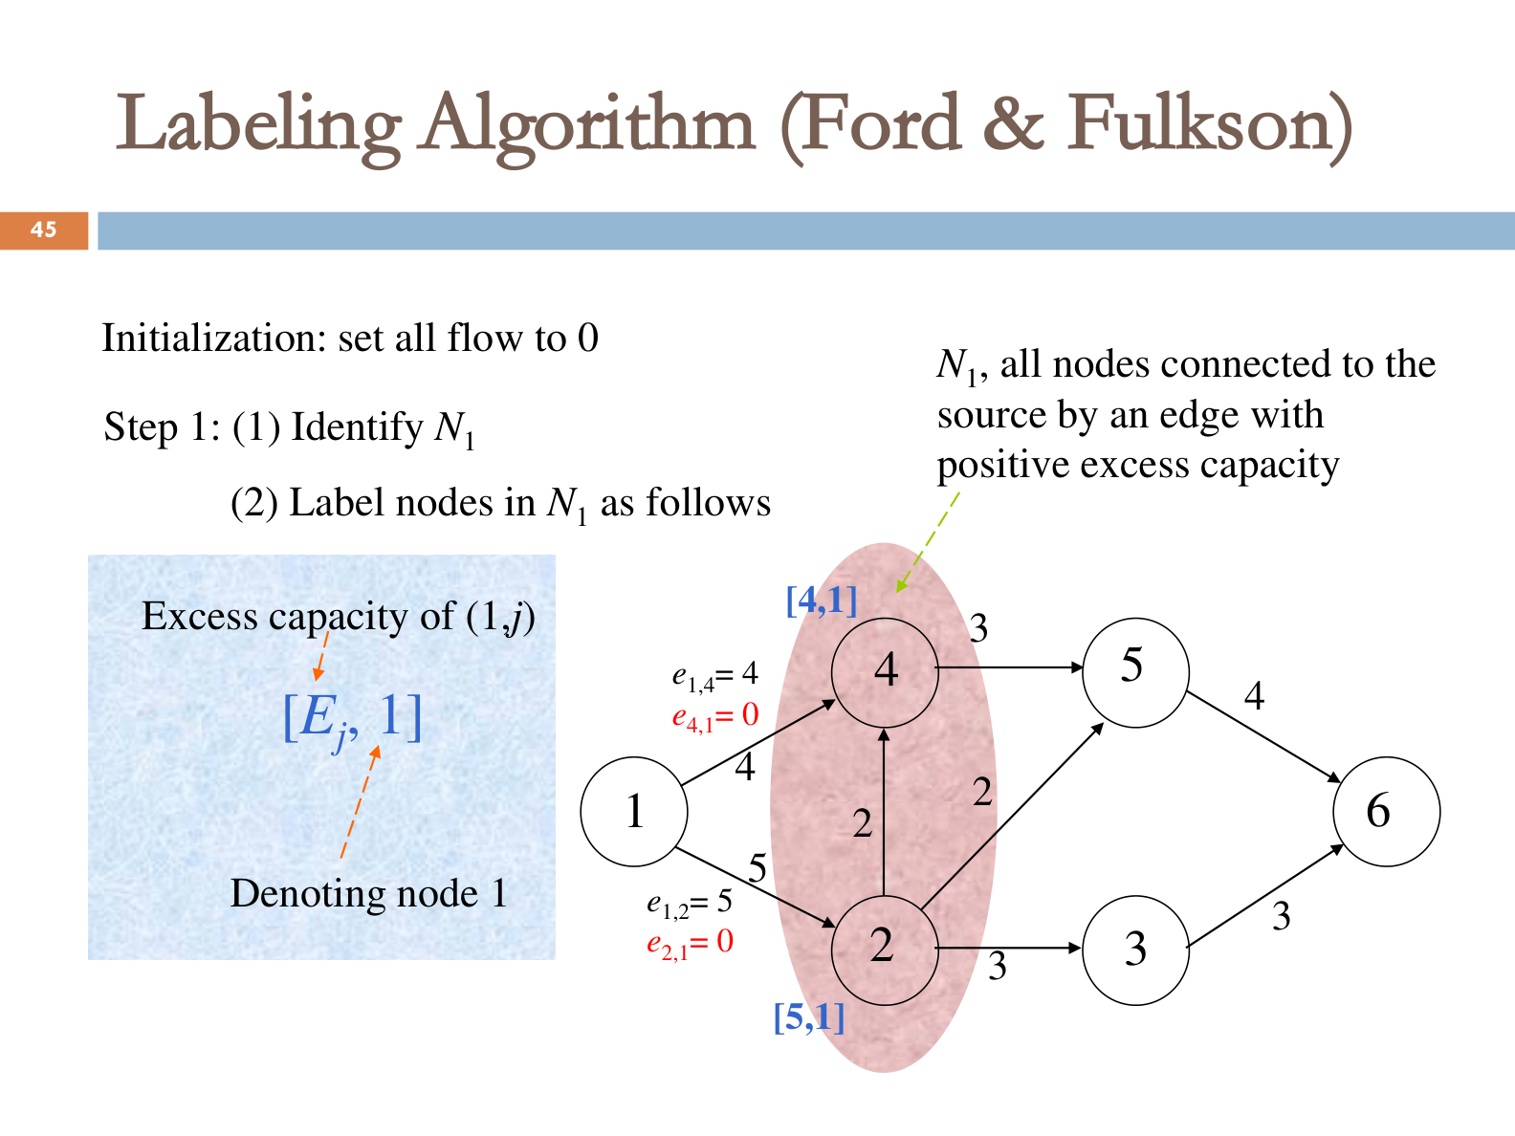
图5-10 最大流：Ford–Fulkerson 标号算法
读图要点：从源出发沿正过剩容量边逐层标号至汇点，标号 $[E,m]$ 给出沿路径可增大的流量与回溯指针。
算法 21.4（Ford–Fulkerson 标号算法） 1. 初始化：所有边流置 0（过剩容量=容量）。 2. Step 1：把与源点通过正过剩容量相连的节点归入 $N_{1}$，标号 $[E_{j},1]$（$E_{j}$ 为相应边的过剩容量，第 2 分量 1 表示”从节点 1 追溯”）。 3. Step 2：对 $N_{1}$ 中标号最小节点 $j$，把通过正过剩容量边与 $j$ 相连且未标号的节点归入 $N_{2}(j)$，标号 $[E_{k},j]$，其中 $E_{k}=min\{E_{j}, exc(j,k)\}$；令 $N_{2}=⋃_{j}N_{2}(j)$。 4. Step 3：继续构造 $N_{3},N_{4},…$，直到 (i) 汇点被标号 → 转 Step 4；(ii) 汇点未被标号且再无节点可标号 → 结束，当前总流即最大流。 5. Step 4：汇点标号 $[E_{n},m]$，沿第 2 分量反向追溯得到可增广路径 $π$，据此更新各边过剩容量 $e_{i,j},e_{j,i}$，返回 Step 1。
例 21.4.1（Ford–Fulkerson 逐步）：节点 1（源）–6（汇），容量 $2,2,3,3,3,4,4,5$。初始流全 0 → 第 1 轮标号 $[4,1],[5,1],[2,2],[3,2],[3,3]$，沿路径增广 3；此后逐轮更新过剩容量并出现反向边（如 $e_{2,1}=3$）。第四轮后汇点未被标号，算法终止。最终网络边标 $(C,F)$：$(2,0),(2,2),(3,3),(3,3),(3,2),(4,2),(4,4),(5,5)$，$value=7$。
例 21.4.2（验证定理）：在网络中标出割 $K_{1},K_{2}$，$c(K_{1})=8, c(K_{2})=7$。最大流 $value(F)=7=c(K_{2})$，恰为最小割容量，验证最大流最小割定理。

22 二部图与匹配

22.1 匹配、极大匹配、最大匹配、完美匹配
定义 22.1.1（二部图）：顶点集可划分为 2 个不相交类别、边两端分属不同类别，记划分 $⟨V_{1},V_{2}⟩$。判定：是二部图 $⇔$ 可用两种颜色正常着色 $⇔$ 不含奇长回路。
定义 22.1.2（匹配及分类）：匹配（边独立集）是一组互不相邻的边。匹配 $M$ 中某边的端点称被 $M$饱和（$M$-饱和点），否则为 $M$-非饱和点。 - 极大匹配：不能再添加任何边（局部极大）； - 最大匹配：边数最多的匹配； - 完美匹配：饱和所有顶点的匹配； - 匹配数 $β_{1}=|M_{max}|≤⌊|V|/2⌋$。
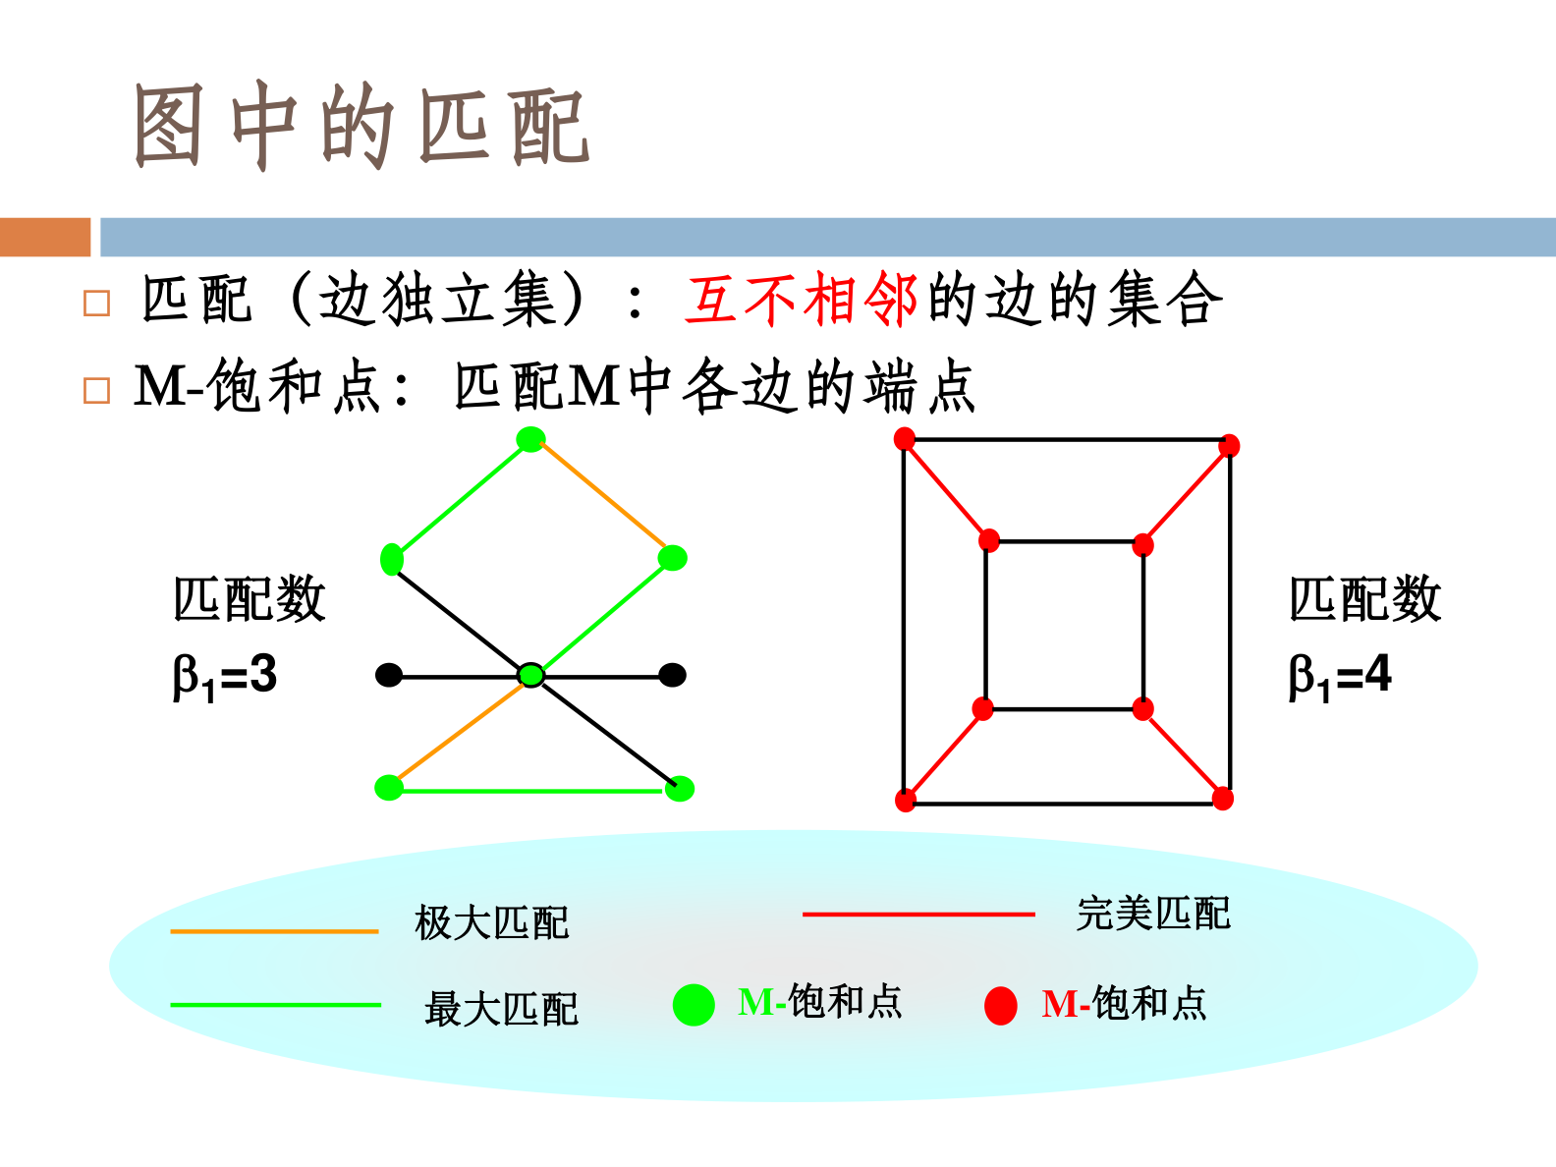
图5-11 图中的匹配：极大/最大/完美匹配
读图要点：极大匹配不能加边但未必边数最多；最大匹配边数最多；完美匹配覆盖全部顶点。
定义 22.1.3（完备匹配 / 邻域 / 交错路径）：设二部图 $G$、二部划分 $⟨V_{1},V_{2}⟩$，若匹配 $M$ 饱和 $V_{1}$ 中所有顶点，称 $M$ 为 $V_{1}$ 到 $V_{2}$ 的完备匹配（注意：完备匹配一定是最大匹配，仅当 $|V_{1}|=|V_{2}|$ 时才是完美匹配）。$A⊆V_{1}$ 的邻域 $N(A)$ 为 $A$ 中顶点在 $V_{2}$ 中的邻居集合。
M-交错路径：路径中来自 $M$ 的边与来自 $E(G)−M$ 的边交替出现；两端点均为 $M$-非饱和点的 $M$-交错路径称增广路径。

22.2 Hall 定理与完备匹配
定理 22.2.1（Hall 定理 / 婚配定理，1935）：二部图 $G=⟨V_{1},V_{2},E⟩$，
$$G \text{has a complete matching from} V_{1} \text{to} V_{2} ⇔ ∀A⊆V_{1}, |N(A)|≥|A|.$$
证明思路：必要性——$A$ 的每个顶点须匹配到 $N(A)$ 中互不相同的顶点。充分性——对 $|V_{1}|$ 强归纳：情形 (1) 任意真子集 $A$ 都有 $|N(A)|>|A|$ 时，任取 $v∈V_{1},w∈N(\{v\})$，$H=G−\{v,w\}$ 仍满足归纳条件；情形 (2) 存在真子集 $A^{'}$ 使 $|N(A^{'})|=|A^{'}|$，则 $H=G−A^{'}−B^{'}$（$B^{'}=N(A^{'})$）满足归纳条件，反设不成立将得 $|N_{G}(C∪A^{'})|<|C∪A^{'}|$ 与 Hall 条件矛盾。
定理 22.2.2（Hall 推论：正则二部图）：二部图 $G$ 是 $k$-正则的（$k≥1$） $⇒$ $G$ 有完美匹配。证明：$k|A|=k|B|⇒|A|=|B|$；对 $S⊆A$ 有 $k|S|≤k|N(S)|⇒|N(S)|≥|S|$，由 Hall 得 $A$ 到 $B$ 完备匹配，又 $|A|=|B|$ 故为完美匹配。
定理 22.2.3（完备匹配充分条件）：二部图 $G=(V_{1},V_{2},E)$，若 $V_{1}$ 中每点至少关联 $t$ 条边、$V_{2}$ 中每点至多关联 $t$ 条边，则存在 $V_{1}$ 到 $V_{2}$ 的完备匹配。证明：对 $S⊆V_{1}$ 有 $t|S|≤⋯≤t|N(S)|$，即 $|N(S)|≥|S|$，再用 Hall 定理。
定理 22.2.4（Berge 定理）：$M$ 是最大匹配 $⇔$ 相对于 $M$ 不存在增广路径。证明思路：必要性——若有增广路径可交换 $M$ 与非 $M$ 边增大多一条；充分性——反设更大匹配 $M^{'}$，取 $G^{'}=(V,M⊕M^{'})$，各顶点度 $≤2$，分支为路径或偶回路，必有一条路径含 $M^{'}$ 的边多于 $M$ 的边，即增广路径，矛盾。
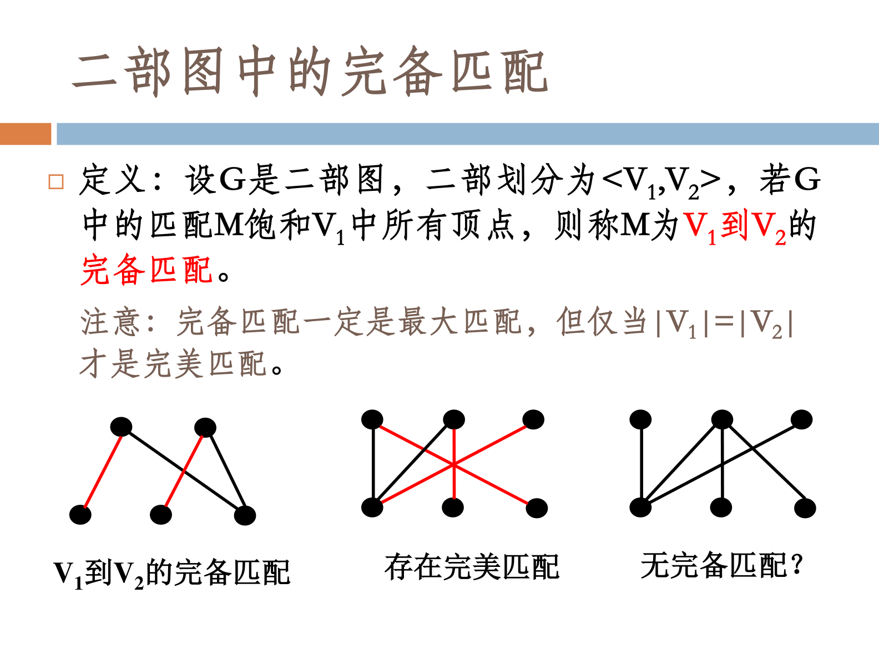
图5-12 二部图中的完备匹配
读图要点：完备匹配饱和整个 $V_{1}$ 部；当 $|V_{1}|=|V_{2}|$ 时完备匹配即完美匹配。
算法 22.2（增广路径法求最大匹配，Berge） 1. 任取初始匹配 $M$（可为空集）。 2. 在由”非匹配边/匹配边交替”构成的交错森林中，寻找以 $M$-非饱和点为起止的增广路径。 3. 若找到增广路径 $P$，令 $M←M⊕P$（沿路径交换边，匹配数 $+1$）。 4. 重复 2–3 直到不存在增广路径；由 Berge 定理此时 $M$ 即最大匹配。 - 复杂度 $O(|V||E|)$；最大匹配边数 $≤|V|/2$。
例 22.2.1（完备匹配存在性）：$V_{1}=\{1,2,3,4,5,6\}$，判断是否存在饱和 $V_{1}$ 的配对方案（各点可选对象如 $\{A,C,F\},\{A,C\},\{A,F\},\{C,F\}$ 等）。解：检验 Hall 条件 $∀A⊆V_{1}:|N(A)|≥|A|$，或用增广路径增广 → 是否存在取决于是否满足 Hall 条件。
例 22.2.2（工作分配问题）：$n$ 个毕业生、$m$ 个岗位，二部图 $V_{1}$=毕业生、$V_{2}$=岗位，$uv∈E⇔u$ 愿意选 $v$。有解 $⇔$ $G$ 有饱和 $V_{1}$ 的完备匹配；“分配尽多申请者”即求最大匹配。
例 22.2.3（棋盘上的士兵）：$a_{i}$ 表示行、$b_{j}$ 表示列，$a_{i}b_{j}∈E⇔$ 第 $i$ 行第 $j$ 列无标记。合法摆放（每行每列恰一个且不落在标记格）$⇔$ 该二部图有完美匹配。

22.3 稳定匹配（Gale–Shapley）
定义 22.3.1（偏好集 / 稳定匹配）：偏好集是图 $G$ 的一族线性序 $(≻_{v})_{v∈V}$，$≻_{v}$ 是顶点 $v$ 关联边集 $E(v)$ 上的线性序。若匹配 $M$ 中存在边 $e=(a,b)∉M$，使 $a,b$ 都宁愿要 $e$ 而不要各自当前的匹配边（阻塞对），则 $M$ 不稳定；否则 $M$ 是稳定匹配。
定理 22.3.1（稳定匹配存在性，Gale–Shapley 1962）：对任意给定的偏好集，图 $G$ 必有稳定匹配。
正确性与终止性：终止时 $A$ 中所有顶点对 $M$ 满意，未配对者无可被接受的对象，故无阻塞对，$M$ 稳定；每一步 $M$ “变好”（使 $B$ 中顶点更快乐）且严格改进，有限步必终止。
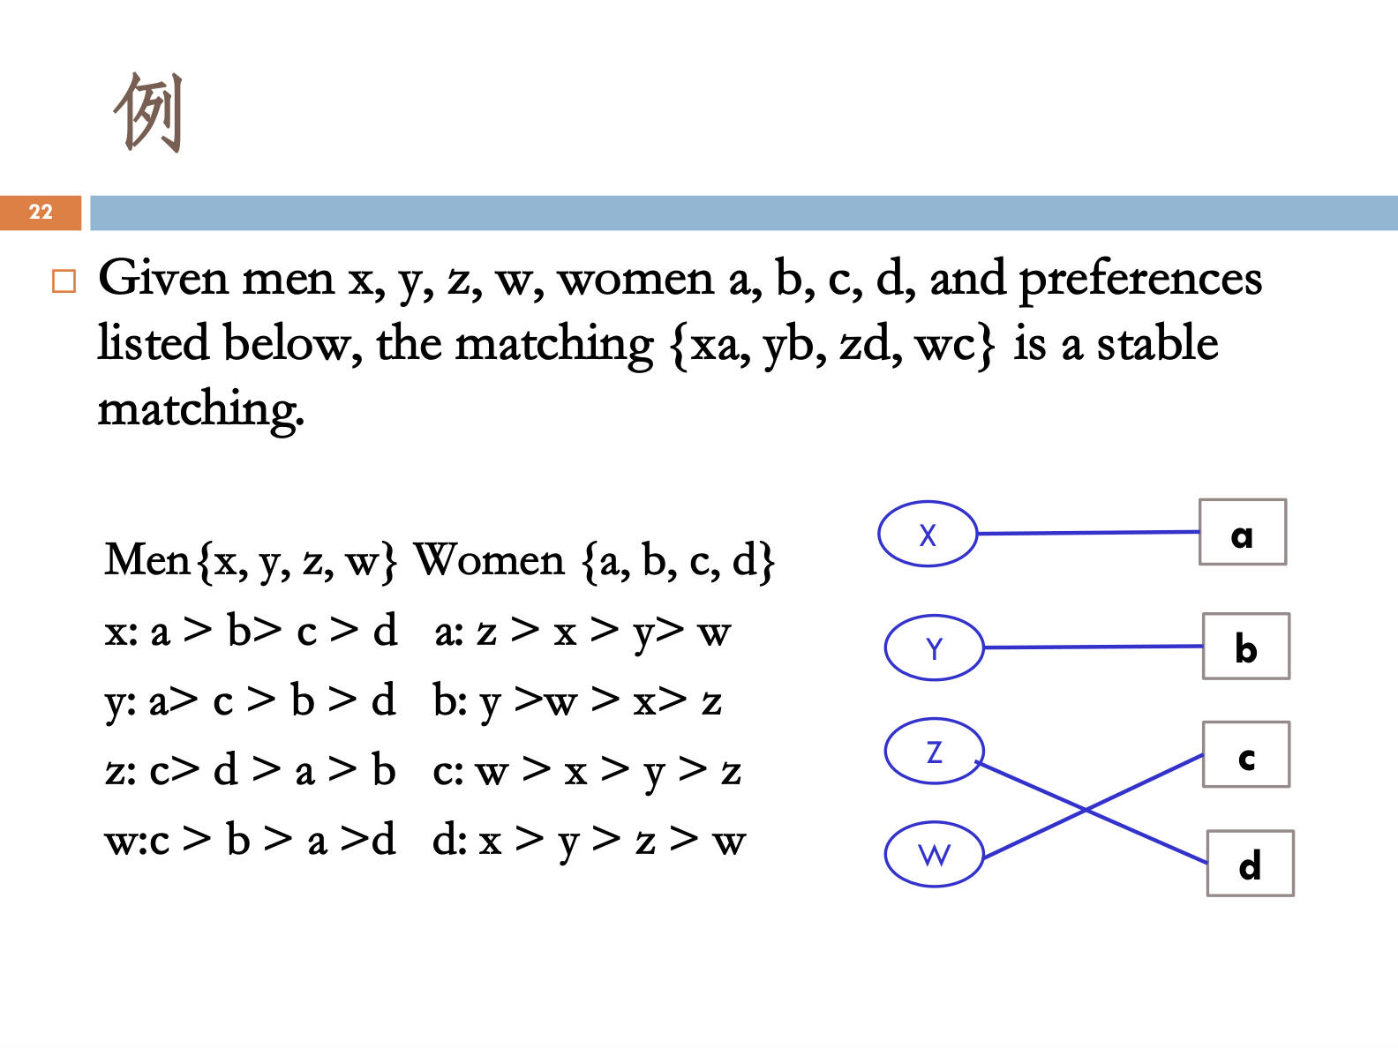
图5-13 稳定匹配（Gale–Shapley）示例
读图要点：无人愿意互相”跳槽”改配——无阻塞对即稳定。
算法 22.3（Gale–Shapley，男子求婚版本） - 概念：$a∈A$ 可被 $b∈B$ 接受 $⇔(a,b)∈E\backslash M$ 且若 $(a^{'},b)∈M$ 则 $(a^{'},b)≺_{b}(a,b)$；$a$ 对 $M$ 满意 $⇔$ $a$ 尚未配对，或存在 $(a,b)∈M$ 且只要 $a$ 可被 $b^{'}$ 接受就有 $(a,b)≻_{a}(a,b^{'})$。 1. 取 $A$ 中尚未配对的某顶点 $a$，若 $\left\{(a,b)∣a \text{is acceptable to} b\right\}$ 非空，按 $≻_{a}$ 取最大元 $(a,b_{j})$； 2. 把该边加入 $M$，并删除 $M$ 中以 $b_{j}$ 为端点的边（若有）； 3. 若 $A$ 中所有尚未配对顶点对应的候选集均空，则结束。 - 直观：男子向尚未拒绝他的最喜爱女子求婚；女子接受目前最如意的提议，遇更如意者则改变主意。
例 22.3.1（稳定匹配）：男子 $x,y,z,w$、女子 $a,b,c,d$，偏好序 - $x:a≻b≻c≻d$，$y:a≻c≻b≻d$，$z:c≻d≻a≻b$，$w:c≻b≻a≻d$； - $a:z≻x≻y≻w$，$b:y≻w≻x≻z$，$c:w≻x≻y≻z$，$d:x≻y≻z≻w$。 → 匹配 $\{xa, yb, zd, wc\}$ 是一个稳定匹配。

第六部分 树及其应用
树是”边最少的连通图”，也是”边最多的无简单回路的图”，是图论中结构最简、应用最广的一类图。本部分先建立树与根树的基本概念、计数公式与遍历方法，再讨论根树的四大经典应用（二叉搜索树、判定树、Huffman 前缀码、表达式树），最后给出生成树、最小生成树算法并初步引入平面图。

23 树的基本概念

23.1 树的定义与等价刻画
定义 23.1.1（树 / 森林）：树（tree）是不包含简单回路的连通无向图。森林（forest）是连通分支皆为树的图（不要求连通，可含孤立点）。
定义 23.1.2（树叶 / 分支点）：树中度为 $1$ 的顶点称树叶（leaf，悬挂点）；度 $≥2$ 的顶点称分支点（internal/branch vertex，亦称内点）。在根树语境下：有子女的顶点为内点，无子女的顶点为树叶。
定理 23.1.1（通路唯一性）：设 $T$ 是树，则对任意 $u,v∈V_{T}$，$T$ 中存在唯一的 $uv$-简单通路。
证明思路：$T$ 连通故存在 $uv$-简单通路。反设存在两条不同通路 $P_{1}≠P_{2}$，取边 $e=(x,y)$ 满足 $e∈P_{1}$、$e∉P_{2}$，且在 $P_{1}$ 上 $x$ 比 $y$ 更靠近 $u$。在 $T^{∗}=T−\{e\}$ 中，$P_{1}$ 的 $xu$ 段 $+ P_{2} +$ $P_{1}$ 的 $vy$ 段构成一条 $xy$-通路，含 $xy$-简单通路 $P^{'}$，则 $P^{'}+e$ 是 $T$ 中的简单回路，与树的定义矛盾。
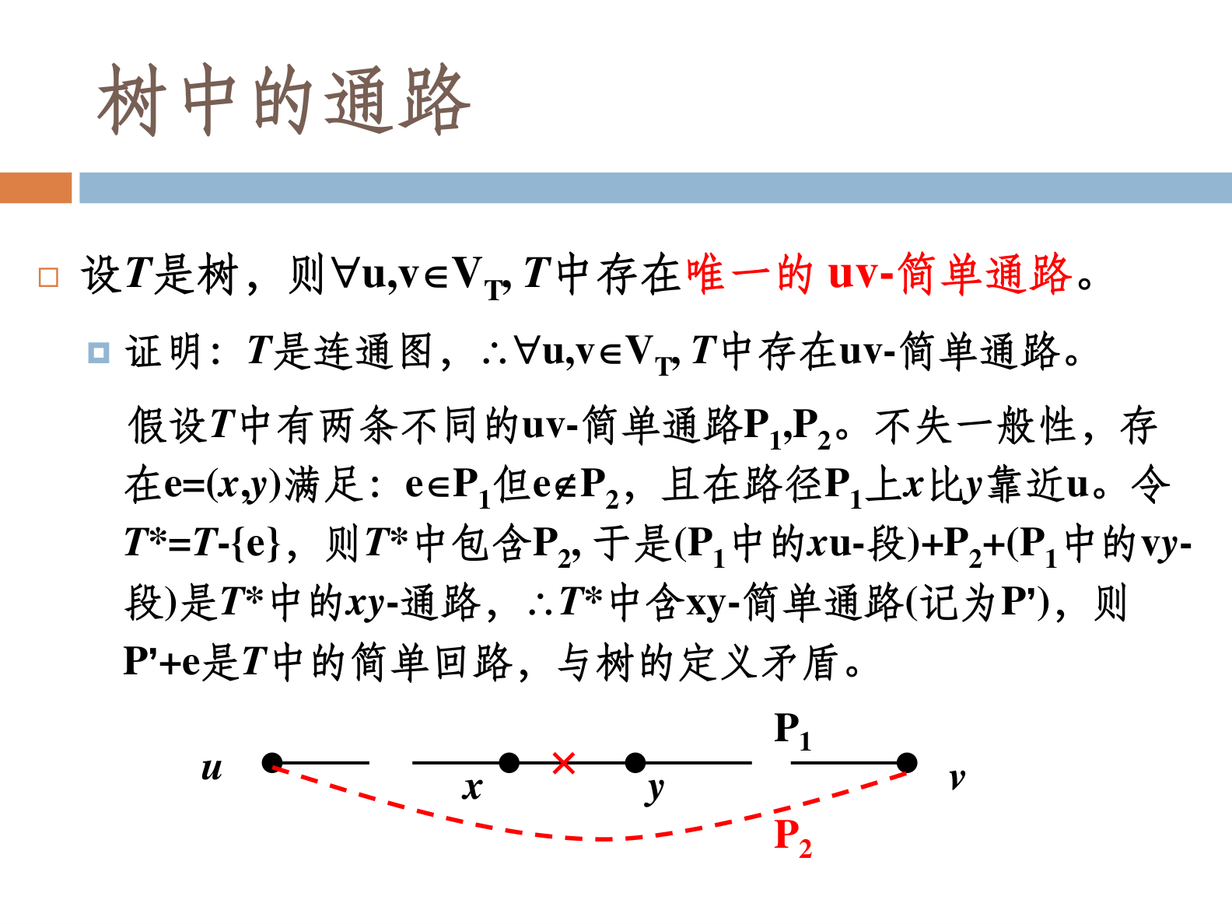
图6-1 树中任意两点存在唯一的简单通路
读图要点：$P_{1},P_{2}$ 是 $u→v$ 的两条不同通路，边 $e=(x,y)$ 只在 $P_{1}$ 上；删去 $e$ 后仍可由 $P_{2}$ 拼出一条 $x→y$ 的通路，从而原图必含回路。
定理 23.1.2（树的四个等价刻画）：设 $T$ 是简单无向图，下列命题等价：
- $T$ 连通且不含简单回路（即树的定义）；
- $T$ 中任意两点间有唯一的简单通路；
- $T$ 连通，但删除任意一条边后即不连通（每条边都是割边）；
- $T$ 不含简单回路，但任意不相邻顶点对之间加一条边必产生唯一的简单回路。
备注：树是边最少的连通图，也是边最多的无简单回路的图。
定理 23.1.3（边点关系 $m=n−1$）：设 $T$ 是树，$n=|V_{T}|$、$m=|E_{T}|$，则
$$m=n−1.$$
证明思路（对 $n$ 归纳）：$n=1$ 平凡。设 $n≤k$ 成立。$n=k+1$ 时任取边 $e∈E_{T}$，因每条边都是割边，$T−\{e\}$ 得两个连通分支 $T_{1},T_{2}$；由归纳假设 $m_{i}=n_{i}−1$，又 $n_{1}+n_{2}=n$、$m_{1}+m_{2}=m−1$，故 $m=m_{1}+m_{2}+1=n−1$。
定理 23.1.4（连通图的边数下限 $m≥n−1$）：顶点数为 $n (≥2)$ 的连通图，其边数 $m≥n−1$。
证明思路（对 $n$ 归纳）：$n=2$ 显然。设 $G$ 连通、$|V_{G}|=n>2$。任取 $v∈V_{G}$，$G^{'}=G−v$ 有 $ω$ 个连通分支，则 $n=n_{1}+⋯+n_{ω}+1$，且 $m≥m_{1}+⋯+m_{ω}+ω$（每个分支至少有一个顶点在 $G$ 中与 $v$ 相邻，贡献一条边）。由归纳假设 $m_{i}≥n_{i}−1$，得 $m≥(n_{1}+⋯+n_{ω}−ω)+ω=n−1$。
定理 23.1.5（边点数量关系的等价刻画）：设 $T$ 是简单无向图，下列命题等价：
- $T$ 是树；
- $T$ 不含简单回路，且 $m=n−1$；
- $T$ 连通，且 $m=n−1$。
证明思路：$(2)⇒(3)$：若 $T$ 不连通，则分支数 $ω≥2$、各分支为树，于是 $m=n−ω<n−1$，矛盾。$(3)⇒(1)$：对任一边 $e$，$T−e$ 有 $n−1−1$ 条边；由定理 23.1.4 知 $T−e$ 不连通，故 $T$ 中无边位于简单回路上，即 $T$ 无简单回路。
森林的边点关系：若森林有 $n$ 个顶点、$m$ 条边、$ω$ 个连通分支，则
$$m=n−ω.$$
例 23.1.1（6 个顶点的非同构树）：画出所有 6 个顶点的非同构无向树。解：度数序列须满足 $∑d_{i}=2(n−1)=10$ 且每度 $≥1$。枚举可行度数序列（升序）为
$$111115; 111124; 111133; 111223; 112222,$$
每个序列对应一类结构。→ 共 $5$ 种非同构树。
例 23.1.2（7 阶树的枚举）：已知 7 阶无向树含三个树叶、一个 3 度顶点（其余三顶点度数均不为 1、3）。解：度数序列必为 $1,1,1,2,2,2,3$，再按3 度顶点的邻居情形分类，即可枚举全部满足要求的非同构树。

23.2 根树、$m$ 叉树与树的计数
定义 23.2.1（有向树 / 根树）：有向树（directed tree）：底图是树的有向图。根树（rooted tree）：恰含一个入度为 $0$ 的顶点、其余顶点入度均为 $1$ 的有向树；入度为 $0$ 的顶点称根（root）。
性质：若 $v_{0}$ 是根树 $T$ 的根，则对任意 $v_{n}≠v_{0}$ 存在唯一的有向 $v_{0}v_{n}$-通路，且不存在 $v_{n}v_{0}$-通路。
定义 23.2.2（层与树高）：根在第 $0$ 层，其子女在第 $1$ 层，依次类推。树高（height）= 从根到叶的最长通路长度（即最大层号）。画图时约定根在上、子女在下，以位置关系表示方向。
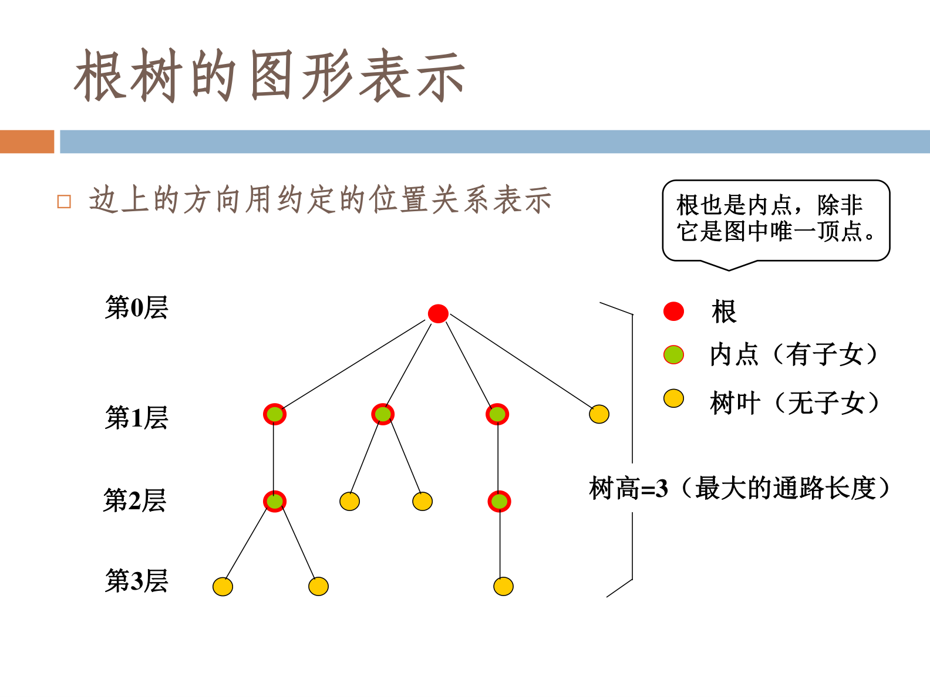
图6-2 根树的图形表示（层与树高）
读图要点：根在第 $0$ 层；内点有子女、树叶无子女；图中树高等于最大叶层号。
定义 23.2.3（家族关系 / 子树 / 有序）：有向边 $u→v$ 时，$u$ 是 $v$ 的双亲（parent），$v$ 是 $u$ 的子女（child）；并沿用兄弟（siblings）、祖先（ancestors）、后代（descendants）等术语。顶点 $v$ 连同其全部后代的导出子图（以 $v$ 为根）称 $v$ 的根子树；有序二叉树中分左子树与右子树。有序根树（ordered tree）：同层中每个顶点排定次序的根树。
定义 23.2.4（$m$ 元树及其变体）
- $m$ 元树（$m$-ary tree）：每个内点至多有 $m$ 个子女；$m=2$ 时称二叉树（binary tree）。
- 满 $m$ 元树（full $m$-ary tree）：每个内点恰好有 $m$ 个子女。
- 完全 $m$ 元树（complete $m$-ary tree）：树高为 $h$ 时，除第 $h$ 层外其余各层结点数都取到最大，且第 $h$ 层结点连续集中在最左边。
- 平衡（balanced）：所有树叶都在第 $h$ 层或第 $h−1$ 层（$h$ 为树高）。
定理 23.2.1（满 $m$ 元树的计数）：设满 $m$ 元树有顶点数 $n$、内点数 $i$、树叶数 $l$，则
$$n=mi+1, l=(m−1)i+1, n=i+l.$$
依据：顶点分为内点与树叶，故 $n=i+l$；又除根外每个顶点恰有一条入边，而每个内点贡献 $m$ 条出边，故 $n−1=mi$（入度总数 = 出度总数）。由此可互推
$$i=\frac{n−1}{m}, l=\frac{(m−1)n+1}{m}, i=\frac{l−1}{m−1}, n=\frac{ml−1}{m−1}.$$
定理 23.2.2（高度与树叶数）
- 高度为 $h$ 的 $m$ 元树最多有 $m^{h}$ 个树叶，即 $l≤m^{h}$；
- 若高度为 $h$ 的 $m$ 元树有 $l$ 个树叶，则
$$h≥⌈\log_{m}l⌉;$$
- 若该树是完全 $m$ 元树，则等号成立，即 $h=⌈\log_{m}l⌉$。
证明思路：第 $k$ 层的顶点数至多为 $m^{k}$，对高度 $h$ 归纳即得 $l≤m^{h}$；取对数并注意 $h$ 为整数即得下界。完全 $m$ 元树每层结点数取到最大，故恰取等号。
关键公式汇总（树 / 满 $m$ 元树）
关系 | 公式
树的边点关系 | $$m=n−1$$
森林边点关系 | $$m=n−ω$$
满 $m$ 元树（由 $i$ 推 $n,l$） | $$n=mi+1, l=(m−1)i+1$$
满 $m$ 元树（由 $n$ 推 $i,l$） | $$i=\frac{n−1}{m}, l=\frac{(m−1)n+1}{m}$$
满 $m$ 元树（由 $l$ 推 $n,i$） | $$n=\frac{ml−1}{m−1}, i=\frac{l−1}{m−1}$$
高度上界 | $$l≤m^{h}, h≥⌈\log_{m}l⌉$$
例 23.2.1（满 $m$ 元树计数）：应用 $n=mi+1$、$l=(m−1)i+1$，由已知的顶点数 / 内点数 / 树叶数中的任一个，即可推出其余两个量（如由 $i$ 直接得 $n=mi+1$ 与 $l=(m−1)i+1$）。

23.3 树的遍历与性质
算法 23.3（有序根树的遍历） 设有序根树 $T$ 的根为 $r$，依序子树为 $T_{1},…,T_{n}$。
- 前序遍历（preorder，根—子女）：$T$ 只含根时序列为 $r$；否则为 $r, preorder(T_{1}),…,preorder(T_{n})$。
- 中序遍历（inorder，用于二叉树）：$inorder(T_{L}), r, inorder(T_{R})$（先左子树、再根、后右子树）。
- 后序遍历（postorder，子女顺序—根）：$T$ 只含根时为 $r$；否则为 $postorder(T_{1}),…,postorder(T_{n}), r$。
遍历逐顶点访问一次，时间复杂度 $O(n)$、空间 $O(h)$（$h$ 为树高）。
前序反映”根—子树”的层次次序，中序对二叉树给出”左—根—右”次序，后序常用于”先算各子树、再合并”的求值。

24 树的应用

24.1 二叉搜索树（BST）
定义 24.1.1（二叉搜索树）：二叉搜索树（binary search tree, BST）是一棵二叉树，满足：
- 每个顶点有一个取自全序集的唯一标号；
- 对任意顶点 $u$，其左子树中所有顶点标号均小于 $u$ 的标号，右子树中所有顶点标号均大于 $u$ 的标号。
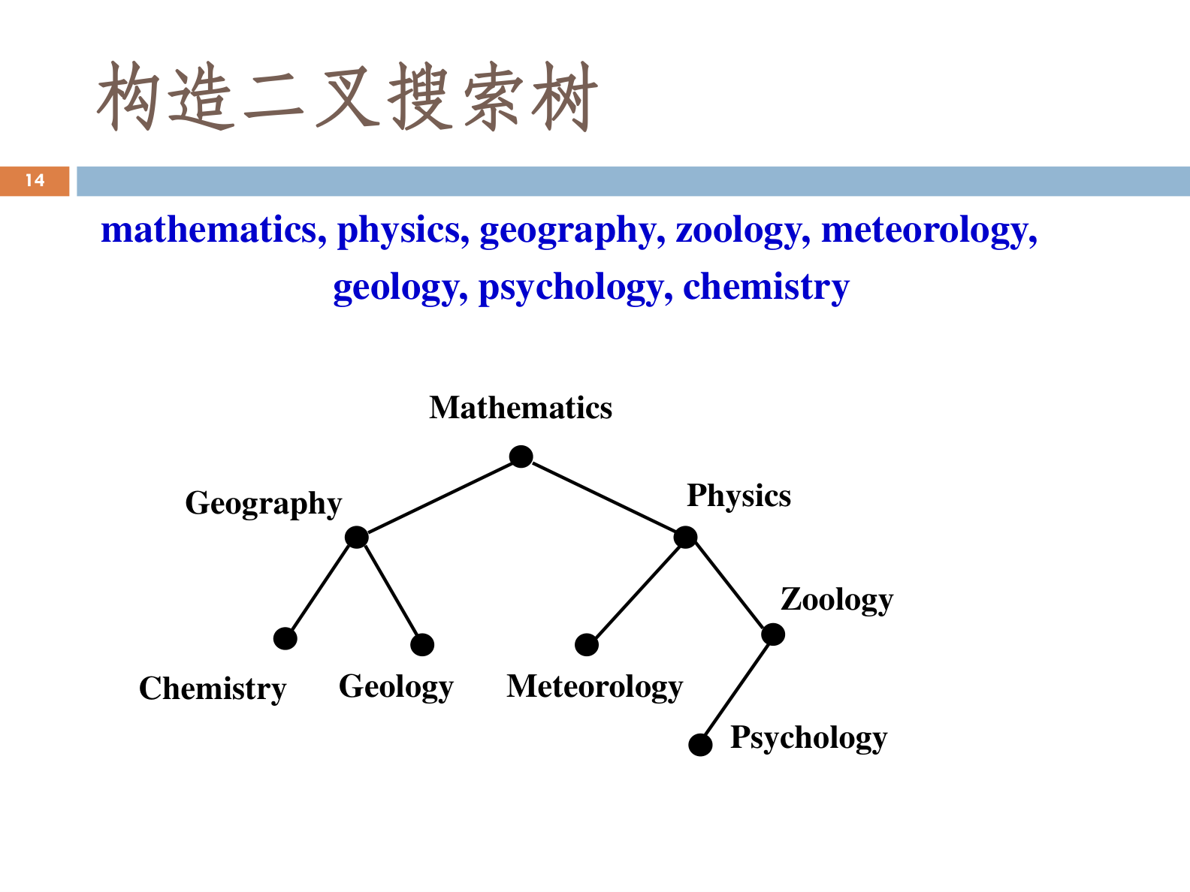
图6-3 二叉搜索树（BST）
读图要点：任一顶点的左子树全部更小、右子树全部更大；按中序遍历读出标号即得升序序列。
定理 24.1.1（BST 的中序有序性）：对 BST 作中序遍历，所得标号序列恰为该全序集上的升序序列。证明思路（归纳）：左子树标号都小于根、右子树都大于根，中序”左—根—右”故整体递增。
算法 24.1（BST 插入 $insertion(T,x)$）
- 令 $v:=$ 树根（$v$ 允许为 null）；
- 若 $v=\text{null}$，则新建顶点并标号 $x$；否则当 $v≠\text{null}$ 且 $label(v)≠x$ 时循环：
- 若 $x<label(v)$：左子女非空则 $v:=v$ 的左子女，否则新建左子女并置 $v:=\text{null}$；若 $x>label(v)$：右子女非空则 $v:=v$ 的右子女，否则新建右子女并置 $v:=\text{null}$；
- 命中已有标号则停止（不重复插入），返回 $v$。
思想：从根出发，$x$ 小则向左、大则向右，直到命中或到达空位插入。复杂度 $O(h)$（$h$ 为树高；平衡时 $O(logn)$，最坏退化为链 $O(n)$）。
算法 24.1′（BST 查找）
- 从树根 $v$ 出发；
- 若 $x<label(v)$ 则走向左子女；若 $x>label(v)$ 则走向右子女；若相等则命中并返回；
- 走到 null 仍未命中，则 $x$ 不在树中。
思想：一次比较即排除一棵子树，查找沿一条根—叶通路下降。复杂度 $O(h)$。
例 24.1.1（由词表构造 BST）：单词 mathematics, physics, geography, zoology, meteorology, geology, psychology, chemistry。解：按插入算法从根开始逐词比较插入，得 BST——根为 Psychology，左子树含 Physics、Geography、Mathematics 等，右子树含 Zoology、Meteorology、Geology、Chemistry 等（各子树按字典序排布）。

24.2 判定树与决策
定义 24.2.1（判定树）：某些决策问题需通过一系列二元比较逐步缩小可能结果的范围。把每次比较作为内点、每种可能结论作为树叶，所得二叉树称判定树（decision tree）。一条根—叶通路上比较的次数即”得出该结论所需的判定步数”，树高即最坏情形下的比较次数。
定理 24.2.1（判定树下界）：若一个判定问题共有 $N$ 种可能结果，则任何以二元比较为基础的判定树（二叉树）满足
$$N≤l≤2^{h} ⇒ h≥⌈\log_{2}N⌉,$$
即最坏情形下至少需要 $⌈\log_{2}N⌉$ 次比较。
证明思路：$N$ 种结果对应 $N$ 个树叶，故 $l≥N$；由高度为 $h$ 的二叉树至多 $2^{h}$ 个树叶（定理 23.2.2 取 $m=2$），得 $N≤2^{h}$，取对数即得下界。
二叉搜索树的查找过程本身即一棵判定树：内点为”小于 / 等于 / 大于”的比较，命中或落空对应树叶；因此查找的最坏比较次数恰等于判定树高 $h$，与算法 24.1′ 一致。
例 24.2.1（BST 查找即判定树）：以 BST 查找为例，每次比较都把候选范围缩向左或右子树，命中或落空对应树叶。→ 查找的最坏比较次数 = 判定树高 $h$；判定树为”比较型决策”提供了统一的二叉树模型，其高度决定了决策的最坏代价。

24.3 前缀码与 Huffman 编码
定义 24.3.1（前缀 / 前缀码 / 二元前缀码）：若串 $α=β_{1}β_{2}$（$β_{1},β_{2}$ 可为空串），称 $β_{1}$ 是 $α$ 的前缀（prefix）。符号串集合 $A=\{β_{1},…,β_{m}\}$ 若对任意 $i≠j$，$β_{i}$ 与 $β_{j}$ 互不为前缀，则称 $A$ 为前缀码（prefix code）；若其中每个 $β_{i}$ 只含符号 $0,1$，则称二元前缀码（binary prefix code）。
定义 24.3.2（带权二叉树的权 / 最优二叉树）：二叉树 $T$ 的叶 $v_{1},…,v_{t}$ 带权 $w_{1},…,w_{t}$，则 $T$ 的权为
$$W(T)=\sum_{i=1}^{t}{w_{i}} l(v_{i}),$$
其中 $l(v_{i})$ 为 $v_{i}$ 的层数。最优二叉树（optimal binary tree）：相同权序列的二叉树中 $W(T)$ 最小的一棵；以此构造的二元前缀码使总传输量最少，称最优前缀码。
定理 24.3.1（由二叉树生成二元前缀码）：对内点的左出边标 $0$、右出边标 $1$；每个树叶 $v$ 用”从根到 $v$ 的通路边标号依次并置”编号，则全部树叶的编号集合 $A$ 是一个二元前缀码。证明思路：任意两叶不在同一条根—叶通路上，一叶的编号不可能成为另一叶编号的前缀，故互不为前缀。
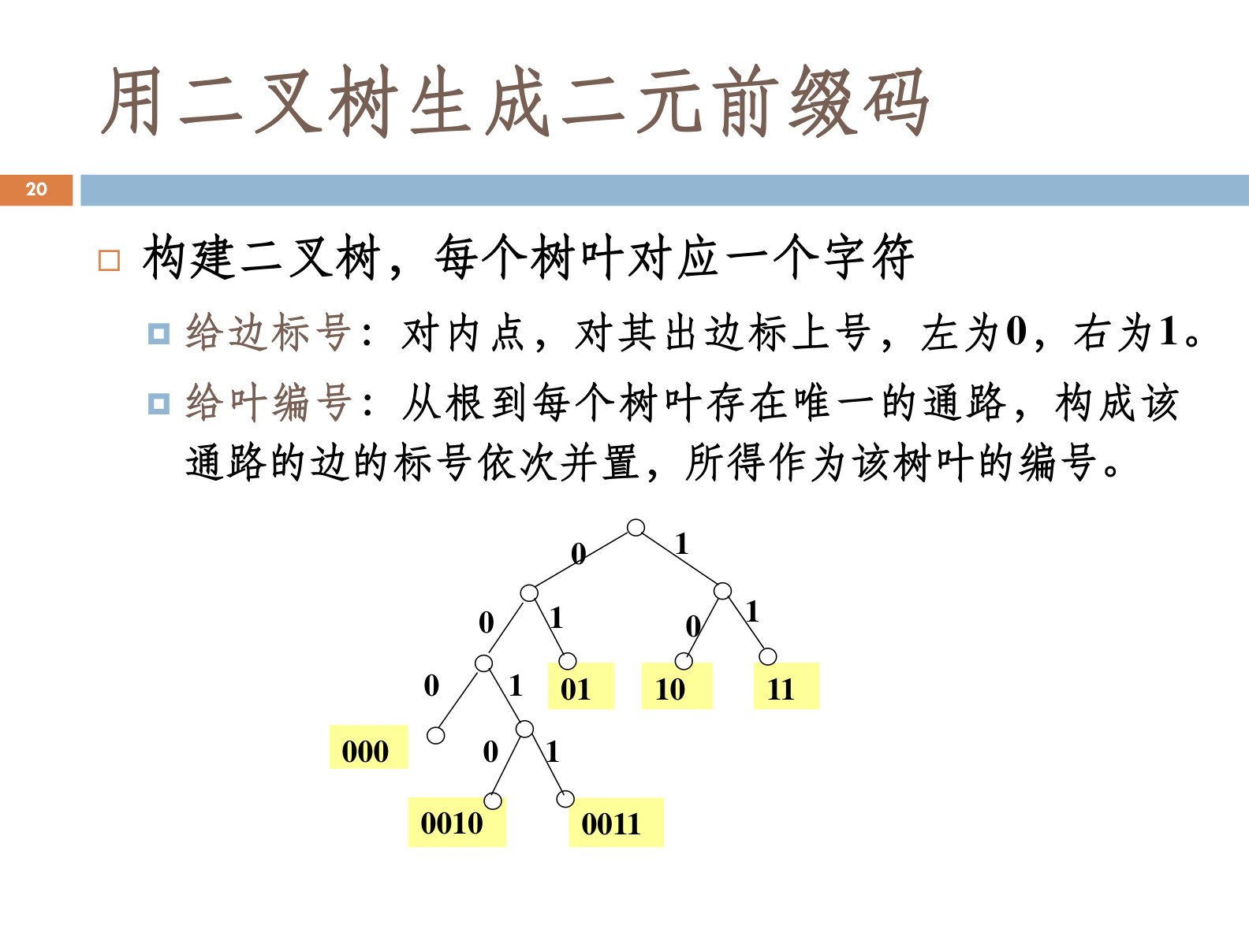
图6-4 二叉前缀码的构造（Huffman 编码）
读图要点：内点左出边记 0、右出边记 1；沿根到叶的通路读出标号即得编码，短码分配给高频字符。
定理 24.3.2（Huffman 算法的正确性）
引理：设 $x,y$ 为字母表 $C$ 中频率最小的两个字符，则存在 $C$ 的一种最优前缀码，使 $x,y$ 的编码仅最后一位不同（即以 $x,y$ 为兄弟叶）。证明思路：作保持权不变的树叶交换——把频率较小的字符换到最深的兄弟叶位置，$W(T)≥W(T^{'})≥W(T^{″})≥W(T)$ 迫使 $W(T^{'})=W(T^{″})=W(T)$，故可把 $x,y$ 换到最深处。
主定理：令 $C^{'}=C−\{x,y\}∪\{z\}$、$f[z]=f[x]+f[y]$。若 $T^{'}$ 是 $C^{'}$ 的最优二叉树，则把叶 $z$ 换成以 $x,y$ 为子女的分支点所得的 $T$ 是 $C$ 的最优二叉树。证明思路（交换论证）：设 $T^{″}$ 为 $C$ 的最优树、$x,y$ 为其最低层兄弟叶（由引理），把 $x,y$ 与其父结点收缩为叶 $z$ 得 $T^{‴}$，则 $W(T^{″})=W(T^{‴})+f[x]+f[y]$、$W(T)=W(T^{'})+f[x]+f[y]$；由 $C^{'}$ 的最优性 $W(T^{'})≤W(T^{‴})$，于是
$$W(T)≤W(T^{″})≤W(T),$$
故 $W(T)=W(T^{″})$，$T$ 亦最优。
算法 24.3（Huffman 编码 / 构造最优二叉树） 输入正实数序列 $w_{1},…,w_{t}$。
- 置 $t$ 棵单点根树（森林），其根权分别为 $w_{1},…,w_{t}$；
- 选出根权最小的两棵树，以它们为左、右子树合并成一棵新二叉树，新根权 = 两子树根权之和；
- 重复第 2 步，直到森林只剩一棵树。
输出：权序列为 $w_{1},…,w_{t}$ 的最优二叉树。复杂度 $O(tlogt)$（以优先队列每次取两个最小元）。当”最小权顶点对”不唯一时，最优树不唯一，但权相同。
加权路径长度
$$W(T)=\sum_{i=1}^{t}{w_{i}} l(v_{i}).$$
例 24.3.1（Huffman 编码）：权序列 $2,2,3,3,5$。解：森林演化如下—— 初始 $2,2,3,3,5$ →（合并最小的 $2+2$）$4,3,3,5$ →（合并 $3+3$）$4,6,5$ →（合并最小的 $4+5$）$9,6$ → 最终合并为 $15$。 → 得最优二叉树，$W(T)=34$。
例 24.3.2（8 字符传输问题）：8 个字符频率为 $25\%,20\%,15\%,10\%,10\%,10\%,5\%,5\%$，即权 $25,20,15,10,10,10,5,5$。解：用 Huffman 算法建最优二叉树，得码字集 $\{00000,00001,0001,001,01,101,100,11\}$（短码给高频字符）。→ 传送 1 个字符的加权平均长度 $=2.85$。

24.4 表达式树与（逆）波兰记法
定义 24.4.1（表达式的根树 / 中缀 / 前缀 / 后缀）：用根树表示表达式时，内点（分支点）对应运算符、树叶对应运算分量。
- 中缀形式（infix）：运算符写在两个运算对象之间，如 $x+y$——同一中缀串可能有多种解释，不唯一。
- 前缀形式（波兰表示法）（prefix / Polish notation）：运算符写在运算对象之前（即根—左—右的前序），如 $+xy$——唯一。
- 后缀形式（逆波兰表示法）（postfix / reverse Polish notation）：运算符写在运算对象之后（即左—右—根的后序），如 $xy+$——唯一。
定理 24.4.1（前缀 / 后缀表示的唯一性）：不同的根树可能有相同的中缀形式（如 $x+y/x+3$ 至少有 $(x+y)/(x+3)$、$x+y/x+3$、$x+y/(x+3)$ 三种解释）；而一个前缀串或后缀串只对应唯一一棵（运算顺序唯一的）根树。
求值规则：前缀（波兰）从右向左扫描，遇运算符就对其右边紧接着的运算对象进行运算；后缀（逆波兰）从左向右扫描，遇运算符就对其左边紧接着的运算对象进行运算（依运算符所需分量个数确定取前面几个元素）。
算法 24.4（后缀 / 逆波兰表达式求值） 借助栈：
- 自左向右扫描后缀串；
- 遇运算分量则入栈；
- 遇运算符则弹出足够个数的运算分量（按其元数取）运算后，把结果压栈；
- 扫描完毕，栈顶即表达式值。
思想：无需括号即可唯一确定计算顺序。复杂度 $O(n)$（$n$ 为串长）。
关键公式（表达式三记法） 以 $((x+y)⋅2+(x−4)/3)$ 为例：
- 中缀：(x+y)·2 + (x-4)/3；
- 前缀（波兰）：$+∗+x y 2 /−x 4 3$；
- 后缀（逆波兰）：$x y+2∗ x 4−3/+$。
三义示例（$x+y/x+3$）
目标表达式 | 前缀 | 后缀
$$(x+y)/(x+3)$$ | $$/​+​x y​+​x 3$$ | $$x y+​x 3+/$$
$$x+y/x+3$$ | $$++x/yx3$$ | $$x y x/+3+$$
$$x+y/(x+3)$$ | $$+x/y​+​x 3$$ | $$x y x 3+/+$$
例 24.4.1（表达式三记法）：对 $((x+y)⋅2+(x−4)/3)$ 按”运算符为内点、分量为树叶”建根树后读出：前缀 $+∗+x y 2/−x 4 3$、后缀 $x y+2∗ x 4−3/+$、中缀 x+y·2 + x-4/3。→ 同一棵树三种记法可互换，前缀 / 后缀唯一。
例 24.4.2（带括弧的复杂表达式）：$(a⋅(b+c)+d⋅(e⋅f))/(g+(h−i)⋅j)$。解：其逆波兰表示为 $abc+∗def∗∗+ghi−j∗+/$，从左往右遇运算符取前面元素作运算分量，不需要括弧即唯一表示计算顺序。
例 24.4.3（后缀表达式求值）：后缀串 7 2 3 * - 4 9 3 / +。解：用栈逐步化简（先把 $2∗3→6$、再 $7−6→1$、再 $9/3→3$，最后合并）→ 得最终数值。
例 24.4.4（复合命题的根树）：命题 $¬(p∧q)↔(¬p∨¬q)$。解：以逻辑联结词 $(∧,¬,∨,↔)$ 为内点、命题变元为树叶建根树，其后缀形式为
$$p q∧¬ p¬ q∨↔.$$

25 生成树

25.1 生成树与生成森林
定义 25.1.1（生成子图 / 生成树）：含 $G$ 的全部顶点的子图称生成子图（spanning subgraph）；若 $G$ 的生成子图是树，则称其为 $G$ 的生成树（spanning tree）。
定义 25.1.2（生成森林）：对不连通图 $G$，为其每个连通分支各取一棵生成树，合并所得的无回路生成子图称 $G$ 的生成森林（spanning forest）。
定理 25.1.1（生成树的存在性）：无向图 $G$ 连通 $⇔$ $G$ 有生成树。证明思路：充分性显然；必要性——若连通图 $G$ 含简单回路，删去回路上一条边后回路数减少而连通性不变，反复执行即得生成树，这一过程称破圈法。
定理 25.1.2（生成树的唯一性）：简单无向图 $G$ 是树 $⇔$ $G$ 有唯一的生成树。证明思路：$G$ 本身即其唯一生成树；反之若 $G$ 含回路，删去回路上不同边可得不同生成树。
生成树必含 $n$ 个顶点、$n−1$ 条边：$|E_{T}|=n−1$。

25.2 深度/广度优先搜索生成树与回溯
算法 25.2A（深度优先搜索 DFS 生成树） 输入连通图 $G$，顶点 $v_{1},…,v_{n}$。
- 令 $T:=$ 只含顶点 $v_{1}$ 的树，访问 $v_{1}$；
- 从当前顶点 $v$ 出发，对 $v$ 的每个尚未在 $T$ 中的邻居 $w$：把 $w$ 与边 $\{v,w\}$ 加入 $T$，再递归对 $w$ 执行本步；
- 当 $v$ 已无可扩展邻居时回溯到上一顶点继续扩展。
思想：沿一条路尽可能深入，走到不能再走时回溯；加入 $T$ 的边集即一棵生成树。复杂度 $O(n+m)$（$n$ 点、$m$ 边，邻接表存储）。
算法 25.2B（广度优先搜索 BFS 生成树） 输入连通图 $G$。
- 令 $T:=$ 只含 $v_{1}$ 的树；$L:=$ 空表，把 $v_{1}$ 放入 $L$；
- 当 $L$ 非空：删除 $L$ 中第一个顶点 $v$；对 $v$ 的每个邻居 $w$，若 $w$ 既不在 $L$ 也不在 $T$ 中，则把 $w$ 加入 $L$ 末尾，并把 $w$ 与边 $\{v,w\}$ 加入 $T$；
- 重复第 2 步直到 $L$ 为空。
思想：逐层扩展——先访问起点的全部邻居入队，再逐一出队并访问其未访问邻居，构造出 BFS 生成树。复杂度 $O(n+m)$。
算法 25.2C（回溯法 Backtracking）
- 从空解开始，逐步尝试扩展；
- 扩展项满足约束则纳入，达到目标即成功返回；
- 当某步无可扩展项时撤销最后一步（回溯），尝试其他选择。
- 八皇后：在 $n×n$ 棋盘放 $n$ 个互不攻击的皇后——逐列尝试第 $1,…,n$ 行，冲突则本列换行，无法放置则回溯上一列。
- 子集和：给定正整数 $x_{1},…,x_{n}$，求一个和为 $M$ 的子集——从空集开始尝试添加一项，和为 $M$ 则结束，和不超过 $M$ 则包含它，无合适添加项则去掉最后一项（回溯）。
例 25.2.1（子集和回溯）：集合 $\{31,27,15,11,7,5\}$，求和为 $39$ 的子集。解：从空子集开始回溯搜索：试 $\{31\}$（余 $8$，无合适项）；试 $\{27\}$，再试 $\{27,7\}$（和 $34$）、$\{27,11\}$（和 $38$）均不足，回溯至 $\{27,7,5\}$（和 $39$）。→ 解为 $\{27,7,5\}$（$27+7+5=39$）。
例 25.2.2（不同生成树）：同一连通图用破圈法、广度优先、深度优先可得到不同的生成树。→ 生成树一般不唯一。

25.3 最小生成树（Prim、Kruskal）与正确性
定义 25.3.1（最小生成树）：对边带权的连通无向图，生成树 $T$ 的权重为其所含各边权之和
w(T)=e∈ET​w(e),
权重最小者称最小生成树（Minimum Spanning Tree, MST）。注意：“最小”并不意味着唯一。
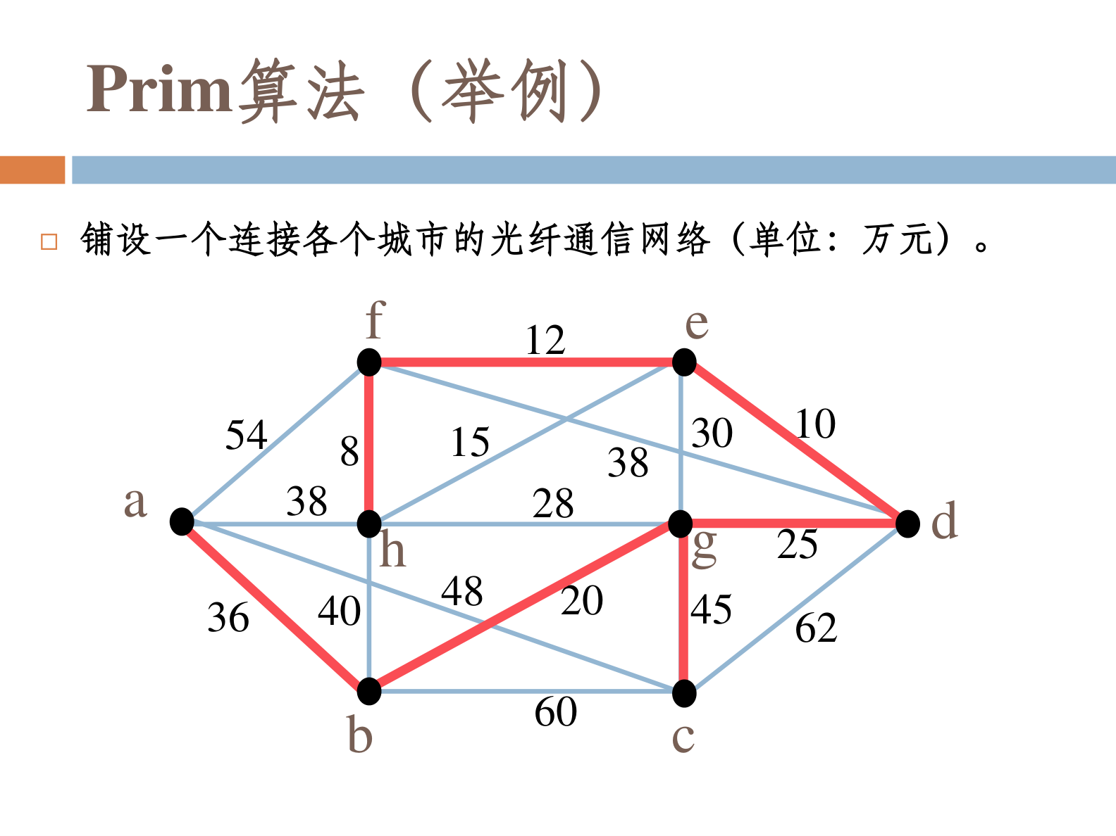
图6-5 Prim 算法示例（铺设城市光纤网络）
读图要点：从最小权边起步，每步选”连接已选点集与未选点”的最小权边并避开回路，逐次扩张至 $n−1$ 条边。
算法 25.3A（Prim 算法）
- 令 $E:=\{e\}$，$e$ 为权最小的边；
- 从 $E$ 之外选”与 $E$ 中顶点关联、又不与 $E$ 中边构成回路”的权最小边加入 $E$；
- 重复第 2 步，直到 $E$ 含 $n−1$ 条边。
思想：由当前树（点集）贪心向外扩张——每次加连接”树内—树外”的最小权边（避圈式扩张）。复杂度 $O(n^{2})$（稠密图）或 $O(mlogn)$（二叉堆）。
算法 25.3B（Kruskal 算法）
- 令 $E:=⌀$；
- 从 $E$ 之外选不与 $E$ 中边构成回路的权最小边加入 $E$；
- 重复第 2 步，直到 $E$ 含 $n−1$ 条边。
思想：把所有边按权从小到大排序，依次取边，不成回路就加入（避圈法）。复杂度 $O(mlogm)$（排序为主导）。
算法 25.3C（MST 通用算法 $Generic$-$MST$） 输入 $(G,w)$。
- 令 $A←⌀$；
- 当 $A$ 尚未构成生成树时：找到对 $A$ 安全的边 $(u,v)$，令 $A←A∪\{(u,v)\}$；
- 返回 $A$。
输入：连通无向图 $G$ 与权函数 $w$；输出：$G$ 的最小生成树。避圈法：贪心增加不成回路的边（Prim、Kruskal 皆属此类）；破圈法：在带权图 $G$ 中逐步删除回路中权最大的边，剩下的无回路子图即最优树。
生成树 / MST 关键量
|ET|=n−1, w(T)=e∈ET​w(e), MST=argminTw(T).
定理 25.3.1（交换引理）：$T$ 与 $T^{'}$ 均为 $G$ 的生成树，若 $e∈E_{T}$ 而 $e∉E_{T^{'}}$，则必存在 $e^{'}∈E_{T^{'}}$ 而 $e^{'}∉E_{T}$，使换边所得
$$(T−\{e\})∪\{e^{'}\}, (T^{'}−\{e^{'}\})∪\{e\}$$
均为 $G$ 的生成树。证明思路：设 $e=uv$，$T−\{e\}$ 分两个连通分支 $T_{1},T_{2}$。因 $T^{'}$ 连通，$T^{'}$ 中存在 $uv$-通路，其中必有边 $e^{'}=(x,y)$ 的两端点 $x,y$ 分属 $T_{1},T_{2}$，则 $T−\{e\}+\{e^{'}\}$ 是生成树。又在 $T^{'}−\{e^{'}\}+\{e\}$ 中，“$xu$-通路 $+ e + vy$-通路”是一条 $xy$-通路，故其连通，亦为生成树。
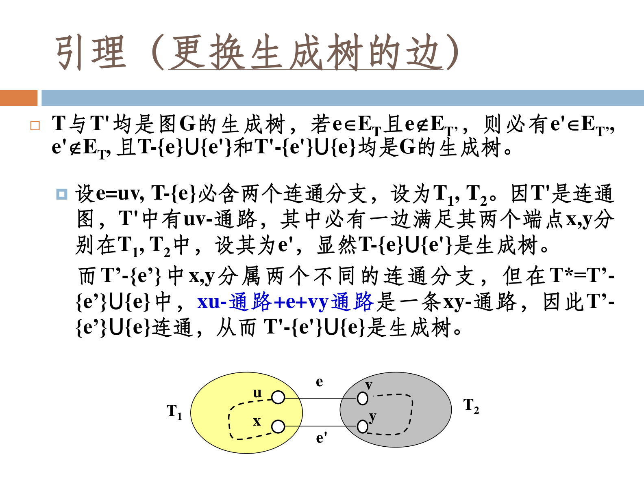
图6-6 生成树交换引理（更换生成树的边）
读图要点：用 $T^{'}$ 中跨越两分支 $T_{1},T_{2}$ 的边 $e^{'}$ 替换 $e$，两棵生成树彼此交换一条边后仍都是生成树——这是 Prim / Kruskal 正确性的基石。
定理 25.3.2（Prim 算法正确性）：设 Prim 输出为 $T$，按加边顺序含边 $t_{1},…,t_{n−1}$，记 $T_{i}=\{t_{1},…,t_{i}\}$，则每个 $T_{i}$ 都含于某棵 MST 中。证明思路：设 $T_{k}$ 含于某 MST $T^{'}$。若 $t_{k+1}∉T^{'}$，则 $T^{'}+t_{k+1}$ 含回路；令 $s_{i}$ 为回路上”不在 $T_{k}$ 且有一端点属于 $T_{k}$“的边，说明选 $t_{k+1}$ 时 $s_{i}$ 也可选而未被选，故 $w(t_{k+1})≤w(s_{i})$；于是 $T^{'}−s_{i}+t_{k+1}$ 是含 $T_{k+1}$ 的 MST，归纳即得结论。
定理 25.3.3（Kruskal 算法正确性）：Kruskal 的输出 $T$（边 $e_{1},…,e_{n−1}$）是 MST。证明思路：反设 $T$ 非 MST。对任一 MST $T^{'}$，存在唯一的 $k$ 使 $e_{k}∉E_{T^{'}}$ 而 $e_{i}∈E_{T^{'}} (1≤i<k)$，取使 $k$ 最大者。由交换引理，$T^{'}$ 中存在边 $e^{'}∉T$，使 $T^{∗}=T^{'}−\{e^{'}\}+\{e_{k}\}$ 仍是生成树；因 $e^{'}$ 与 $e_{1},…,e_{k−1}$ 不会构成回路，故 $w(e^{'})≥w(e_{k})$，于是 $w(T^{∗})≤w(T^{'})$，即 $T^{∗}$ 亦为 MST 且含 $e_{1},…,e_{k}$，与 $k$ 的最大性矛盾。
定理 25.3.4（MST 唯一性）：若连通图的边权互不相等，则其 MST 唯一。证明思路：反设有两棵不同 MST $T_{1},T_{2}$，其边按权升序为 $e_{1},…,e_{m}$ 与 $e_{1^{'}},…,e_{m^{'}}$。设 $i$ 是使 $e_{i}≠e_{i^{'}}$ 的最小下标，不妨 $w(e_{i})<w(e_{i^{'}})$。$T_{2}+e_{i}$ 必含回路，回路中有 $T_{2}$ 中不同于 $e_{1},…,e_{i−1}$ 的边 $e^{'}$，由假设 $w(e^{'})>w(e_{i})$，删去 $e^{'}$ 得权更小的生成树，与 $T_{2}$ 是 MST 矛盾。
例 25.3.1（Prim）：铺设连接各城市（$a​−​h$）的光纤通信网络，边权为费用（万元），图为带权连通无向图。解：从最小权边起步，每次选”连接已选点集与未选点、且避开回路”的最小权边，逐次扩张到 $n−1$ 条边。
例 25.3.2（Kruskal）：同上的城市光纤网络；另一例给出边权与编号 $16(1),17(2),18(3),21(4),21(5),21(6),25(7),25(8),26(9),…$（节点 $A​−​J$）。解：按权从小到大依次考察编号 $1,2,3,…$，只要不成回路就选入，直到选满 $n−1$ 条边。→ 所得边集即 MST（正确性由定理 25.3.3 保证）。
例 25.3.3（MST 唯一性）：证明”若连通图的边权重互不相等，则 MST 唯一”（见定理 25.3.4，用交换论证导出矛盾）。

25.4 图的可嵌入与平面图初步
定义 25.4.1（平面图 / 平面嵌入 / 对偶图）：可在平面上画得使任意两条边不交叉的图称平面图（planar graph），这样的无交叉画法称平面嵌入（plane embedding）。以 $G$ 的每个面为一个顶点、以相邻面之间的公共边为边所得的图称 $G$ 的对偶图（dual graph），记 $G^{∗}$。
定理 25.4.1（平面图与欧拉公式）
- $G$ 是平面图 $⇔$ 其对偶图 $G^{∗}$ 是平面图；
- 欧拉公式：连通的平面图（$V$ 个顶点、$E$ 条边、$F$ 个面，含外部面）满足
$$V−E+F=2;$$
- 典型非平面图：$K_{5}$ 与 $K_{3,3}$。
定理 25.4.2（子树嵌入）：设树 $T$ 有 $k$ 条边、简单图 $G$ 的最小度数为 $k$，则 $G$ 一定包含形如 $T$ 的子图。证明思路（对 $k$ 归纳）：$k=0$ 显然；设 $k≤n$ 成立，考察 $k=n+1$。从 $T$ 删一个叶 $v$ 得 $T^{'}=T−v$，由归纳假设 $G$ 含 $T^{'}$。设 $x$ 为 $T^{'}$ 中 $v$ 的邻点，$d_{G}(x)≥k$ 而 $T^{'}$ 中除 $x$ 外仅有 $k−1$ 个点，故 $x$ 必与 $T^{'}$ 外某点 $y$ 相邻，$T^{'}+xy$ 即为所求。
定理 25.4.3（直径与补图）：若简单图 $G$ 的直径 $>2$，则其补图 $\overline{G}$ 的直径 $<4$。证明思路：直径 $>2$ 说明存在不相邻的 $u,v$ 无公共邻居，即任一 $x$ 至少与 $u,v$ 之一不相邻，也即在 $\overline{G}$ 中任一 $x$ 至少与 $u,v$ 之一相邻；又 $uv∈\overline{G}$，故 $\overline{G}$ 中任意 $x,y$ 经”$x$ 到 $u$ 或 $v$ 的边 + $uv$ 边 + $v$ 或 $u$ 到 $y$ 的边”三跳可达，直径 $<4$。
图的距离参数：离心率 $ecc(v)=\max_{u}d(v,u)$；直径 $diam(G)=\max_{u,v}d(u,v)=\max_{v}ecc(v)$；半径 $rad(G)=\min_{v}ecc(v)$；中心：所有最小离心率顶点的导出子图（图等于自身中心 $⇔$ 直径 = 半径）。
$$diam(G)=\max_{u,v}d(u,v), rad(G)=\min_{v}ecc(v).$$
例 25.4.1（平面图）：平面图可在平面上无交叉地画出；$K_{5}$ 与 $K_{3,3}$ 是典型非平面图。→ $G$ 是平面图 $⇔$ 对偶 $G^{∗}$ 是平面图；连通平面图满足欧拉公式 $V−E+F=2$。
例 25.4.2（子树嵌入）：设树 $T$ 有 $k$ 条边、简单图 $G$ 的最小度数为 $k$，证明 $G$ 一定包含形如 $T$ 的子图（见定理 25.4.2）。
例 25.4.3（直径、半径与补图）：由直径、离心率、半径、中心的定义，证明”直径 $>2$ 的简单图其补图直径 $<4$“（见定理 25.4.3）。

附录 A 重要公式与结论速查

A.1 逻辑、证明
- 德摩根律：$¬(p∧q)≡¬p∨¬q$，$¬(p∨q)≡¬p∧¬q$。
- 蕴含与逆否：$p→q≡¬p∨q≡¬q→¬p$。
- 分配律：$p∧(q∨r)≡(p∧q)∨(p∧r)$；$p∨(q∧r)≡(p∨q)∧(p∨r)$。
- 量词否定：$¬∀x P(x)≡∃x ¬P(x)$，$¬∃x P(x)≡∀x ¬P(x)$。
- 合取分配：$∀x (P(x)∧Q(x))≡∀x P(x)∧∀x Q(x)$；$∃x (P(x)∨Q(x))≡∃x P(x)∨∃x Q(x)$。
- 主析取范式 = 所有成真赋值的极小项之析取；主合取范式 = 所有成假赋值的极大项之合取。

A.2 集合、关系、函数
- 幂集：$|P(A)|=2^{|A|}$；笛卡尔积：$|A×B|=|A|⋅|B|$。
- 容斥（两集合）：$|A∪B|=|A|+|B|−|A∩B|$。
- 三种闭包：$r(R)=R∪I_{A}$，$s(R)=R∪R^{−1}$，$t(R)=R∪R^{2}∪R^{3}∪⋯$。
- 关系的传递闭包亦满足 $t(R)=⋃_{k=1}^{∞}R^{k}$（$R^{k}$ 表示 $k$ 次复合）。
- $A$ 上关系共 $2^{n^{2}}$ 个（$|A|=n$），其中自反的有 $2^{n(n−1)}$ 个。
- 偏序哈斯图：省略自环与传递边，以位置高低表示顺序。

A.3 数论
- 算术基本定理：$n=p_{1}^{α_{1}}p_{2}^{α_{2}}⋯p_{k}^{α_{k}}$（唯一分解）。
- $gcd(a,b)⋅lcm(a,b)=a⋅b$（$a,b>0$）。
- 贝祖等式：$gcd(a,b)=sa+tb$（$s,t∈ℤ$）。
- 欧拉函数：φ(n)=np∣n​1−1p；$φ(p)=p−1$，$φ(p^{k})=p^{k}−p^{k−1}$。
- 欧拉定理：$gcd(a,n)=1⇒a^{φ(n)}≡1 (mod n)$；费马小定理：$a^{p−1}≡1 (mod p)$。
- 中国剩余定理：同余方程组 $\{x≡a_{i} (mod m_{i})\}$（$m_{i}$ 两两互素）在模 $M=∏m_{i}$ 下有唯一解。

A.4 计数与递推
- 鸽巢原理：$n$ 个物体放入 $m$ 个盒，必有 $\left\lceil n/m\right\rceil$ 个在同一盒。
- 排列与组合：$P(n,r)=\frac{n!}{(n−r)!}$，$C(n,r)=\left(\frac{n}{r}\right)=\frac{n!}{r!(n−r)!}$。
- 二项式定理：$(x+y)^{n}=\sum_{k=0}^{n}{\left(\frac{n}{k}\right)}x^{n−k}y^{k}$；帕斯卡恒等式 $\left(\frac{n+1}{k}\right)=\left(\frac{n}{k−1}\right)+\left(\frac{n}{k}\right)$。
- 容斥原理：$\left|⋃_{i=1}^{n}A_{i}\right|=∑|A_{i}|−∑|A_{i}∩A_{j}|+⋯+(−1)^{n+1}|A_{1}∩⋯∩A_{n}|$。
- 错位排列：$D_{n}=n!\sum_{k=0}^{n}{\frac{(−1)^{k}}{k!}}$，$D_{n}=(n−1)(D_{n−1}+D_{n−2})$。
- 常系数齐次线性递推 $a_{n}=c_{1}a_{n−1}+⋯+c_{k}a_{n−k}$：令 $r^{k}−c_{1}r^{k−1}−⋯−c_{k}=0$，由特征根写出通解。

A.5 概率
- 古典概率：$P(E)=\frac{|E|}{|S|}$；条件概率：$P(E∣F)=\frac{P(E∩F)}{P(F)}$。
- 独立性：$P(E∩F)=P(E)P(F)$，即 $P(E∣F)=P(E)$。
- 贝叶斯定理：$P(F∣E)=\frac{P(E∣F) P(F)}{P(E)}$，其中 $P(E)=P(E∣F)P(F)+P(E∣\overline{F})P(\overline{F})$。
- 期望：E(X)=x​x P(X=x)；线性性 $E(X+Y)=E(X)+E(Y)$；独立时 $V(X+Y)=V(X)+V(Y)$。

A.6 代数结构
- Lagrange 定理：$|G|=|H|⋅[G:H]$；推论 $ord(a)∣|G|$。
- 循环群：$G=⟨a⟩$ 且 $|a|=n⇒G≅(ℤ_{n},+)$；$a$ 无限阶则 $G≅(ℤ,+)$。
- 直积：$C_{m}×C_{n}≅C_{mn}⇔gcd(m,n)=1$。
- 格：交换律、结合律、幂等律、吸收律 $a∧(a∨b)=a$、$a∨(a∧b)=a$。
- 有限布尔代数：$|B|=2^{n}$（$n$ 为原子数）。

A.7 图论
- 握手定理：v∈V​deg(v)=2|E|；有向图 $∑\deg^{−}=∑\deg^{+}=|E|$。
- 欧拉通路/回路：连通且奇度点数为 $0$（回路）或 $2$（通路）。
- 平面图欧拉公式：$V−E+F=2$；$K_{5},K_{3,3}$ 非平面。
- 汉密尔顿充分条件：Dirac $deg(v)≥n/2$；Ore $deg(u)+deg(v)≥n$（$u,v$ 不相邻）。
- Hall 定理：二部图有 $V_{1}$ 到 $V_{2}$ 完备匹配 $⇔∀A⊆V_{1}, |N(A)|≥|A|$。
- 最大流最小割：$|F|_{max}=\min_{K}c(K)$。
- Dijkstra 选择式：$L(v)=\min_{u∈S}\{D(u)+w(u,v)\}$；Floyd 递推：$d_{ij}^{(k)}=min\{d_{ij}^{(k−1)},d_{ik}^{(k−1)}+d_{kj}^{(k−1)}\}$。

A.8 树
- 树 $T$（$n$ 个顶点）等价刻画：连通且无回路 $⇔$ 连通且 $m=n−1$ $⇔$ 无回路且 $m=n−1$ $⇔$ 任意两点有唯一简单通路。
- 满 $m$ 叉树：$n=mi+1$，$l=(m−1)i+1$（$i$ 个内点、$l$ 片叶子）。
- 高度 $h$ 的 $m$ 叉树：$l≤m^{h}$，从而 $h≥⌈\log_{m}l⌉$。
- 最优二叉树（Huffman）：加权路径长度 $W(T)=\sum_{i=1}^{n}{w_{i}} l(v_{i})$，逐次合并最小两权。
- 最小生成树（$n$ 顶点）：恰 $n−1$ 条边；Prim $O(n^{2})$、Kruskal $O(|E|log|E|)$。

附录 B 常见易错点与辨析
1. 蕴含不是“因果”：$p→q$ 仅在 $p$ 真、$q$ 假时为假；$p$ 为假时 $p→q$ 恒真。故 $p→q$ 永真等价于 $¬p∨q$ 永真。
2. 量词只对特定运算分配：$∀$ 对 $∧$ 分配、$∃$ 对 $∨$ 分配；但 $∀x(P(x)∨Q(x))$ 与 $∃x(P(x)∧Q(x))$ 一般不能交换量词与运算。且 $∀x∃y$ 与 $∃y∀x$ 强弱不同（后者更强）。
3. 反对称 ≠ 非对称：反对称允许 $(a,a)$ 存在（如 $≤$）；当 $(a,b),(b,a)∈R$ 时只允许 $a=b$。空关系对称、反对称、传递，但当 $A≠⌀$ 时不自反。
4. 传递闭包要迭代到不动点：$t(R)$ 一般还含 $R^{3},R^{4},…$，不能只算一次复合；Warshall 三重循环 $O(n^{3})$。
5. 等价关系 vs 偏序：等价 = 自反 + 对称 + 传递（对应划分）；偏序 = 自反 + 反对称 + 传递（对应哈斯图）。仅“对称/反对称”一字之差。
6. 整除与 gcd 的边界：$a∣b$ 要求 $a≠0$；$gcd(a,0)=|a|$，$gcd(0,0)$ 无定义。欧拉定理须 $gcd(a,n)=1$，费马小定理须 $p∤a$。
7. 组合的对称性：$\left(\frac{n}{r}\right)=\left(\frac{n}{n−r}\right)$；二项式系数之和 $\sum_{r=0}^{n}{\left(\frac{n}{r}\right)}=2^{n}$。
8. 互斥 ≠ 独立：若 $E∩F=⌀$ 且 $P(E),P(F)>0$，则 $E,F$ 一定不独立（$P(E∩F)=0≠P(E)P(F)$）。
9. Lagrange 定理的逆不成立：$d∣|G|$ 不保证存在 $d$ 阶子群（$A_{4}$ 无 $6$ 阶子群）；但元素阶一定整除群阶。
10. 子群判定捷径：$H⊆G$、$H≠⌀$ 时，只需验证 $H$ 对运算封闭且每个元素有逆，即 $ab^{−1}∈H$ 对所有 $a,b∈H$ 成立。
11. 欧拉图 vs 汉密尔顿图：欧拉图是“一次走遍每条边”，有简单充要条件；汉密尔顿图是“一次走遍每个点”，没有简单充要条件，Dirac/Ore 只是充分条件。
12. 二部图判定：图是二部图 $⇔$ 不含奇长度回路；可用二着色（BFS/DFS）判定。
13. 匹配的层级：完美匹配 $⇒$ 最大匹配 $⇒$ 极大匹配，反之不成立。完备匹配（饱和一侧）需 $|N(A)|≥|A|$（Hall 条件）。
14. 树的边数：$n$ 个顶点的树有且仅有 $n−1$ 条边；森林有 $n−ω$ 条边（$ω$ 为连通分支数）。生成树恰含 $n−1$ 条边。
15. 握手定理的奇度点：任意图的奇度顶点个数为偶数；这是欧拉回路判定与计数证明中的高频工具。
16. 最短路的适用条件：Dijkstra 不能处理负权边；有负权时用 Floyd–Warshall（不能有负权回路）或 Bellman–Ford。

